الملخص
يصعب على كثير من الناس تحويل احتياجاتهم الغذائية إلى وجبات يومية، فاحتياج الطاقة يختلف من شخص لآخر، وحالات مثل السكري وارتفاع ضغط الدم وأمراض القلب تفرض حدودًا على عناصر غذائية معينة، والحساسية تستبعد مكونات بعينها، بينما أغلب بيانات الأطعمة المتاحة غير موثقة المصدر وأغلب التطبيقات مصممة للمطبخ الغربي.
يقدم هذا المشروع تطبيق NutriGuideAI للتغذية الصحية، الذي يحسب الاحتياج اليومي من الطاقة والمغذيات بقواعد أمان واضحة، ويبني خطة وجبات يومية تراعي هدف المستخدم وحساسياته وحالته الصحية. يقوم النظام على قاعدة بيانات PostgreSQL مُدارة بإصدارات واختبارات آلية، وكتالوج وصفات تُحسب قيمه من بيانات مخبرية مع تتبع المصدر، ومحرك توصية يجمع فلترة صارمة، ومُحسِّنًا رياضيًا بمحرك CP-SAT يُقارن بمخطِّط جشع كخط أساس، وطبقة تعلم آلة تتعلم ذوق كل مستخدم من تفاعله الحقيقي بخوارزمية Hybrid LinUCB دون أن تتجاوز أي قيد صحي، ومعها مصنّف مُشرَف لوسوم الوجبات. وعلى الكتالوج الكامل (158 وجبة) حقق المُحسِّن معايير التقييم في جميع أيام الاختبار مقابل يوم واحد للمخطِّط الجشع، وفي المحاكاة خفّض التعلم الندم التراكمي نحو 4.5 مرات مقارنة بالاختيار العشوائي، ورفع تنوع خطة الأسبوع من 10 وجبات مختلفة إلى 24، وبلغ المصنّف macro-F1 = 0.875. ويضيف التطبيق مواعيد وجبات حسب الاستيقاظ والنوم، وتتبعًا للماء والالتزام والوزن، بواجهة عربية أولًا.

Abstract
Turning nutritional needs into daily meals is hard: energy needs differ between people, conditions such as diabetes, hypertension and heart disease limit certain nutrients, and allergies exclude ingredients, while most available food data is of unclear origin and most applications target Western cuisine.
This project presents NutriGuideAI, a healthy-eating mobile application that calculates daily energy and macronutrient targets with explicit safety rules and builds a daily meal plan that respects the user's goal, allergies and health considerations. It rests on a PostgreSQL database managed through versioned migrations and automated tests, a recipe catalog whose nutrient values are calculated from laboratory data with full provenance, and a recommendation engine that combines hard safety filtering, a CP-SAT mathematical optimizer compared against a greedy baseline, and a machine learning layer: a hybrid LinUCB contextual bandit that learns each user's taste from real interactions without being able to override any health constraint, and a supervised meal-tag classifier. On the full catalog of 158 meals the optimizer met the evaluation criteria on every test day, against one day for the greedy planner; in simulation the learner reduced cumulative regret about 4.5 times compared with random selection, the learned planner raised weekly variety from 10 to 24 distinct meals, and the classifier reached a macro-F1 of 0.875. The application also schedules meals around wake and sleep times and tracks water, adherence and weight through an Arabic-first interface.

الفصل الأول
المقدمة العامة

1.1 مقدمة
يُعد الغذاء الصحي من أهم ما يحمي به الإنسان صحته، فالنظام الغذائي المتوازن يساعد على الوصول إلى وزن صحي والمحافظة عليه، ويقلل من خطر الإصابة بالأمراض غير السارية مثل السكري وأمراض القلب والأوعية الدموية [1][2]. كما أن التغذية جزء أساسي من التعامل اليومي مع هذه الحالات بعد الإصابة بها، فالإرشادات العلاجية للسكري وارتفاع ضغط الدم وأمراض القلب تضع توصيات غذائية واضحة إلى جانب العلاج الدوائي [3][4][5].
لكن معرفة ما ينبغي أكله شيء، وتطبيقه في الحياة اليومية شيء آخر. فكمية الطاقة التي يحتاجها الشخص تختلف باختلاف عمره وجنسه وطوله ووزنه ونشاطه البدني، ومن لديه حالة صحية مثل السكري أو ارتفاع ضغط الدم يحتاج إلى مراعاة حدود لبعض العناصر كالصوديوم والدهون المشبعة والسكريات، ومن لديه حساسية غذائية يجب أن يتجنب مكونات معينة تمامًا. وتحويل كل ذلك إلى ثلاث وجبات يومية مناسبة يحبها الشخص ويستطيع إعدادها مهمة لا يقدر عليها أغلب الناس دون مساعدة مختص.
ظهرت تطبيقات الهاتف الصحية لتسد جزءًا من هذه الحاجة، وتطورت معها أبحاث أنظمة توصية الطعام (Food Recommender Systems) التي تقترح وصفات أو وجبات حسب تفضيلات المستخدم وحالته [6][7]. غير أن كثيرًا من هذه التطبيقات يكتفي بتسجيل ما أكله المستخدم دون أن يخطط له ما يأكله، وما يقترح منها وجبات يعتمد غالبًا على بيانات غذائية غير موثقة المصدر، والخطة الغذائية لا تكون موثوقة إلا بقدر موثوقية القيم الغذائية التي بُنيت عليها. يضاف إلى ذلك أن أغلبها مصمم باللغة الإنجليزية وللمطبخ الغربي، فلا يجد المستخدم العربي فيها أطباقه وأحجام حصصه المعتادة [8].
يقدم هذا المشروع تطبيق NutriGuideAI، وهو تطبيق جوال للتغذية الصحية يجمع بيانات المستخدم وتفضيلاته، ويحسب احتياجه اليومي من الطاقة والمغذيات الكبرى، ثم يقترح عليه خطة وجبات يومية وأسبوعية تراعي هدفه (إنقاص الوزن أو المحافظة عليه أو زيادته) وحساسياته وما يحتاج إلى مراعاته في أكله. ولا يقف التطبيق عند الاقتراح، بل يسجل ما أكله المستخدم فعلًا، ويقيس مدى التزامه بخطة كل يوم، ويتابع وزنه مقارنة بهدفه.
والتطبيق ذو طابع صحي وليس علاجيًا: فهو لا يشخّص ولا يعالج، وإنما يراعي حالة المستخدم الصحية في اختيار الوجبات حتى لا يقترح عليه ما قد يضره، ويذكّره دائمًا بأنه لا يغني عن الطبيب أو أخصائي التغذية. وهذا يتوافق مع تصنيف تطبيقات العافية العامة (General Wellness) منخفضة الخطورة التي تدعم نمط حياة صحيًا دون ادعاء علاج [9].
بُني المشروع على ثلاثة أسس:
- أساس بيانات متين: قاعدة بيانات PostgreSQL تضم 37 جدولًا في ثلاثة نطاقات (البيانات المرجعية، وكتالوج الوجبات، وبيانات المستخدم)، تُدار بإصدارات (Migrations) واختبارات آلية وتكامل مستمر (Continuous Integration).
- بيانات غذائية موثوقة: كتالوج منتقى من المكونات والوصفات تُحسب قيمه الغذائية من قاعدة بيانات تركيب الأغذية الأمريكية (USDA) المبنية على تحاليل مخبرية، مع تتبع مصدر كل قيمة وبوابات جودة تعزل البيانات المشكوك فيها [10][11].
- محرك توصية من ثلاث طبقات: طبقة أولى تستبعد كل وجبة غير مناسبة للمستخدم، ثم مخطِّط أساسي جشع (Greedy Planner) يُستخدم كخط أساس للمقارنة، ثم مُحسِّن رياضي (Optimizer) مبني على محرك CP-SAT يختار وجبات اليوم كاملة معًا بحيث تحقق أهداف الطاقة والمغذيات وتحترم كل الحدود [12]، وطبقة تعلم آلة تتعلم ذوق كل مستخدم من تفاعله الحقيقي (ما يأكله ويستبدله ويقيّمه) وترجّح به بين الوجبات الآمنة فقط [13].
ويُعرض النظام للمستخدم عبر واجهة برمجية (API) بإطار FastAPI وتطبيق جوال بإطار Flutter، بمعمارية تعمل دون اتصال أولًا (Offline-First)، يكون فيها الخادم هو المرجع الأساسي للبيانات، ويحتفظ الهاتف بنسخة محلية تتزامن معه عند الاتصال.

1.2 مشكلة الدراسة
يعالج المشروع ثلاث مشكلات مترابطة:
أولًا: عدم موثوقية بيانات الأطعمة. فشلت المحاولة الأولى لهذا المشروع بسبب قاعدة بيانات الوجبات والأطعمة. ولم يكن السبب في تصميم الجداول وحده، بل في طريقة الحصول على المحتوى نفسه: فلا يوجد مصدر جاهز ومفتوح الترخيص لوجبات عربية أو ليبية بمكونات موزونة بالغرام وقيم غذائية موثوقة. ومجموعات الوصفات الكبيرة المتاحة على الإنترنت مقيدة الترخيص، وتكتب كمياتها نصًا (مثل «كوب» و«رشة»)، وأغلبها من المطبخ الغربي. والوجبة التي لا يمكن تتبع قيمها الغذائية إلى مصدر موثوق لا يصح استخدامها في حساب السعرات أو الصوديوم لشخص لديه حالة صحية.
ثانيًا: التخصيص في ظل القيود الصحية. لكل مستخدم احتياج مختلف من الطاقة، وهدف مختلف، وقد تجتمع عنده أكثر من حالة صحية وأكثر من حساسية. فقد يكون لدى الشخص السكري وارتفاع ضغط الدم معًا، ولكل حالة حدودها الخاصة التي قد تتعارض مع حدود الأخرى. والوجبة المناسبة عمومًا قد لا تكون مناسبة لشخص بعينه. لذلك يجب على نظام تخطيط الوجبات أن يفرض الحدود الصحية فرضًا صارمًا، وأن يحل التعارض بين الحالات، وأن يمتنع عن تقديم خطة إذا لم توجد خطة آمنة، بدل أن يتجاهل حدًا بصمت.
ثالثًا: بناء خطة يومية متكاملة والالتزام بها. اختيار وجبة واحدة مقبولة أسهل بكثير من بناء يوم كامل تصل وجباته معًا إلى هدف الطاقة والمغذيات، وتحترم كل الحدود، ولا تتكرر يومًا بعد يوم. وهذه في جوهرها مسألة تحسين رياضي (Optimization) معروفة منذ منتصف القرن العشرين بمسألة الحمية الغذائية (Diet Problem) [14][15]. ثم إن الخطة لا تفيد إلا إذا استطاع المستخدم اتباعها ورأى تقدمه، فيجب أن يسجل النظام ما أكله المستخدم فعلًا ويقيس التزامه.
ومن هذه المشكلات يتحدد السؤال الرئيسي للدراسة: كيف يمكن لتطبيق تخطيط وجبات أن يستخدم بيانات غذائية موثوقة قابلة للتتبع وقواعد أمان صريحة، ليبني خطط وجبات يومية تحقق احتياج المستخدم الغذائي وتراعي حالته الصحية وحساسياته؟

1.3 أهداف الدراسة
الهدف الرئيسي للمشروع هو تصميم وبناء تطبيق جوال لتخطيط الوجبات الصحية، يقوم على أساس بيانات صحيح وقابل للتتبع، وقواعد حساب واضحة، ومحرك تخطيط يُقيَّم أمام خط أساس معروف.
وتتفرع منه الأهداف التالية:
1. تصميم قاعدة بيانات PostgreSQL تمثل البيانات المرجعية وكتالوج الوجبات وبيانات المستخدم، بقيود تحمي جودة البيانات، وإدارة تطورها بإصدارات (Migrations) واختبارات آلية.
2. بناء كتالوج منتقى من المكونات والوصفات، تُحسب قيمه الغذائية من مصدر مخبري موثوق، مع تتبع المصدر وفحوص جودة وعزل للبيانات التي لا تجتازها.
3. حساب احتياج كل مستخدم اليومي من الطاقة والمغذيات الكبرى والألياف بمعادلات معتمدة، مع قواعد أمان تمنع الأهداف الضارة.
4. تمثيل الحدود الغذائية للحالات الصحية المدعومة كبيانات لا ككود، وحل حالة اجتماع أكثر من حالة عند المستخدم.
5. بناء محرك توصية من ثلاث طبقات: فلترة صارمة، ومخطِّط أساسي جشع، ومُحسِّن رياضي بمحرك CP-SAT، ومقارنة المُحسِّن بالمخطِّط الأساسي بمعايير مستقلة قابلة لإعادة القياس.
6. تسجيل ما يأكله المستخدم ووزنه عبر الزمن، وحساب التزامه اليومي وتقدمه نحو هدفه.
7. إتاحة النظام عبر واجهة برمجية (API) وتطبيق جوال بواجهة عربية أولًا، يتضمن مواعيد وجبات حسب أوقات الاستيقاظ والنوم، وتتبع الماء، وقائمة مشتريات، وتقريرًا أسبوعيًا.
8. بناء طبقة تعلم آلة تتعلم تفضيلات كل مستخدم من تفاعله الحقيقي بخوارزمية Contextual Bandit هجينة، وتدمج ما تتعلمه في المُحسِّن دون المساس بالقيود الصحية، مع مصنّف مُشرَف لوسوم الوجبات، وتقييم كل منهما مقابل خطوط أساس.

1.4 أهمية الدراسة
تظهر أهمية المشروع من جانبين:
- الجانب العملي: يقدم للمستخدم العربي أداة تخطط له وجباته اليومية بأطباق قريبة من مطبخه، وتراعي حالته الصحية وحساسياته، وتشرح له سبب اختيار كل وجبة، بدل أن يعتمد على نصائح عامة أو تطبيقات لا تناسب ثقافته الغذائية.
- الجانب العلمي: يجمع المشروع بين ثلاثة مجالات في نظام واحد قابل للتحقق: هندسة البيانات الغذائية وتتبع مصدرها، وتمثيل القواعد الصحية كبيانات، والتحسين الرياضي بالبرمجة بالقيود (Constraint Programming)، وتعلم الآلة من التفاعل (Contextual Bandits) داخل حدود السلامة. ويقدم مقارنة قابلة لإعادة القياس بين خوارزمية جشعة ومُحسِّن دقيق على نفس البيانات.

1.5 نطاق الدراسة وحدودها

1.5.1 ما يشمله المشروع
- خطط وجبات يومية وأسبوعية حسب الهدف (إنقاص الوزن أو المحافظة عليه أو زيادته)، بأهداف تتحدث عند تغير الوزن أو البيانات.
- مراعاة ثلاث حالات صحية في اختيار الوجبات: السكري من النوع الثاني (دون علاج بالإنسولين)، وارتفاع ضغط الدم، وأمراض القلب، بما في ذلك اجتماع أكثر من حالة.
- استبعاد الوجبات حسب الحساسية والمكونات التي لا يرغبها المستخدم، والوجبات المفضلة والمرفوضة، واستبدال وجبة داخل الخطة.
- كتالوج منتقى من المكونات والوصفات يضم أطباقًا عامة وأطباقًا ليبية.
- مواعيد الوجبات حسب أوقات الاستيقاظ والنوم، وجلسات شرب الماء موزعة على اليوم.
- تسجيل الأكل والماء والوزن، وحساب الالتزام اليومي، وتقرير أسبوعي، وإنجازات تحفيزية، وقائمة مشتريات من خطة الأسبوع.
- تعلم ذوق كل مستخدم من تفاعله (الأكل والاستبدال والتقييم والإعجاب) وترجيح الوجبات به داخل الخطة، مع شرح «يناسب ذوقك» للمستخدم.
- واجهة برمجية (API) وتطبيق جوال بمعمارية تعمل دون اتصال أولًا.

1.5.2 حدود المشروع وما يستثنيه
- ليس جهازًا طبيًا: يقدم التطبيق اقتراحات غذائية ولا يغني عن الطبيب أو أخصائي التغذية. ولا يقدم خطة سعرات شخصية لمن هم دون 18 سنة، ولا لمن يستخدم الإنسولين، لأن معادلات الاحتياج المستخدمة لا تغطي هاتين الحالتين. ويستطيع هؤلاء استخدام التطبيق في «الوضع العام» لتصفح الوجبات وتسجيل الأكل والماء، مع نصيحة بمراجعة مختص.
- الفئة المستهدفة: صُمم التطبيق للبالغين المصابين بالسكري من النوع الثاني أو ارتفاع ضغط الدم أو أمراض القلب، أو بلا مرض، وليس للحمل أو الرضاعة أو أمراض الكلى أو النقرس.
- حجم الكتالوج: الكتالوج الحالي (catalog_v3) منتقى من 196 مكونًا (اعتُمد منها 177 وعُزل 19) و158 وجبة، منها 121 وجبة بخطوات تحضير، وتُضاف أطباق جديدة لاحقًا على دفعات عبر نفس المسار دون إعادة تصميم.
- الأطعمة الجاهزة والمعلبة: مؤجلة إلى العمل المستقبلي.
- حدود تعلم الآلة: طبقة التعلم لا تقرر السلامة أبدًا؛ فالفلترة الصحية والقيود الغذائية قواعد صريحة، والتعلم يختار فقط بين وجبات تجتاز كل القواعد. وقُيّمت الطبقة بالمحاكاة وعلى بيانات الكتالوج، أما قياس أثرها على مستخدمين حقيقيين فيأتي من التجربة الميدانية.
- ميزات مستقبلية: المساعد الحواري (Chatbot)، ووضع رمضان، واقتراح النشاط البدني، موثقة كعمل مستقبلي فقط.

1.6 الجدول الزمني
بدأ العمل على المشروع بصيغته الجديدة في 27 سبتمبر 2026، ويوضح الجدول (1.1) مراحله المكتملة بتواريخها المسجلة في سجل تطوير المشروع، والمراحل المتبقية.
جدول 1.1: مراحل المشروع وجدوله الزمني
المرحلة | العمل | الفترة | الحالة
A | تشخيص أسباب فشل المحاولة الأولى، وقرارات المعمارية والنطاق | 27 إلى 29 سبتمبر 2026 | مكتملة
B | بيئة PostgreSQL المحلية وبوابات جودة الكود | 30 سبتمبر 2026 | مكتملة
C إلى F | نماذج الجداول، وأول Migration، واختبارات السلامة والتكامل المستمر، وتجميد المخطط (schema-v1) | 1 إلى 4 أكتوبر 2026 | مكتملة
F.1 | شريحة كاملة من البيانات إلى متابعة التقدم، والمخطِّط الأساسي الجشع | 4 إلى 10 أكتوبر 2026 | مكتملة
G | هندسة البيانات: كتالوج المكونات والوصفات وبوابات الجودة وتجميد البيانات (حتى catalog_v3) | 11 إلى 18 أكتوبر 2026 | مكتملة
H | المُحسِّن CP-SAT ومقارنته بالمخطِّط الأساسي | 12 أكتوبر 2026 | مكتملة
I | الواجهة البرمجية (37 عملية) وتثبيت العقد عند 1.0.0 | 12 إلى 20 أكتوبر 2026 | مكتملة
K | تطبيق Flutter: الدخول، والإعداد، والكتالوج، والخطة، والتسجيل دون إنترنت، والتقدم، والإنجازات، والتذكيرات، وملف APK موقّع | 22 إلى 26 أكتوبر 2026 | مكتملة
L و M | طبقة تعلم الآلة (Hybrid LinUCB ومصنّف الوسوم) وربطها بالمُحسِّن والتطبيق | 25 أكتوبر 2026 | مكتملة
J | الاستضافة والتجربة مع مستخدمين حقيقيين | يحددها الفريق (الاستضافة المجانية قيد الدراسة) | مؤجلة
- | كتابة التقرير والتقييم النهائي | أكتوبر ونوفمبر 2026 | جارية

1.7 هيكلية الدراسة
يتكون هذا التقرير من خمسة فصول:
- الفصل الأول (المقدمة العامة): يعرّف بالمشروع، ويحدد مشكلته وأهدافه وأهميته ونطاقه وحدوده وجدوله الزمني.
- الفصل الثاني (الدراسات السابقة والإطار النظري): يعرض المفاهيم الغذائية الأساسية، وتطور مسألة الحمية الغذائية وأنظمة توصية الطعام والبرمجة بالقيود، والتحديات الرئيسية في هذا المجال، والأعمال ذات الصلة، والفجوة البحثية التي يعالجها المشروع.
- الفصل الثالث (منهجية العمل): يصف بيئة التطوير وأدواته، والمتطلبات، ومعمارية النظام، ومبادئ تصميم قاعدة البيانات، ومسار هندسة البيانات، وقواعد حساب الاحتياج والأمان، ومحرك التوصية، وطبقة تعلم الآلة، والواجهة البرمجية، والتطبيق الجوال.
- الفصل الرابع (النتائج والتحليل): يعرض نتائج التحقق من قاعدة البيانات والبيانات، والمقارنة بين المخطِّط الأساسي والمُحسِّن، والأداء، وتقييم السلامة، وتقييم طبقة تعلم الآلة، ونتائج تطبيق الهاتف، ومناقشة الحدود.
- الفصل الخامس (الخاتمة والتوصيات): يلخص إسهامات المشروع، ويقدم توصيات للعمل المستقبلي.

الفصل الثاني
الدراسات السابقة والإطار النظري

2.1 مقدمة
يعرض هذا الفصل الأساس النظري الذي يقوم عليه المشروع. يبدأ بالمفاهيم الغذائية التي يحتاجها النظام لحساب احتياج المستخدم (القسم 2.2)، ثم يتتبع تطور الحلول الحاسوبية لتخطيط الوجبات من مسألة الحمية الغذائية إلى أنظمة التوصية والبرمجة بالقيود (القسم 2.3)، ثم يناقش أبرز التحديات في هذا المجال (القسم 2.4)، ويعرض أعمالًا سابقة ذات صلة (القسم 2.5)، ويختم بالفجوة البحثية التي يعالجها المشروع (القسم 2.6).

2.2 المفاهيم الأساسية

2.2.1 التغذية الصحية والحالات الصحية الشائعة
تعرّف منظمة الصحة العالمية النظام الغذائي الصحي بأنه نظام متوازن في الطاقة، غني بالخضروات والفواكه والبقوليات والحبوب الكاملة، ومحدود في الملح والسكريات الحرة والدهون المشبعة والمتحولة [1]. وتوصي المنظمة البالغين بألا يزيد استهلاك الصوديوم على 2000 ملغ يوميًا [16]، وبأن تقل الدهون المشبعة عن 10% من الطاقة اليومية [17].
وتضيف بعض الحالات الصحية الشائعة توصيات خاصة بها:
- السكري من النوع الثاني: تؤكد معايير الرعاية الصادرة عن الجمعية الأمريكية للسكري أن العلاج الغذائي جزء أساسي من إدارة المرض، مع التركيز على جودة الكربوهيدرات والألياف وضبط الطاقة [3].
- ارتفاع ضغط الدم: أثبتت تجربة DASH السريرية أن نمطًا غذائيًا غنيًا بالخضروات والفواكه ومنتجات الألبان قليلة الدسم ومنخفضًا في الدهون المشبعة يخفض ضغط الدم بشكل ملحوظ [4].
- أمراض القلب: توصي جمعية القلب الأمريكية بتقليل الملح والدهون المشبعة والأطعمة عالية المعالجة، والاعتماد على مصادر بروتين صحية والحبوب الكاملة [5].
ويستفيد المشروع من هذه الإرشادات بتحويلها إلى حدود رقمية (حد أعلى أو أدنى لكل عنصر غذائي) مخزنة في قاعدة البيانات مع مرجع كل حد، كما يُشرح في الفصل الثالث.

2.2.2 حساب احتياج الطاقة
يبدأ أي نظام لتخطيط الوجبات بتقدير الطاقة التي يحتاجها الشخص يوميًا. ويتم ذلك عادة على خطوتين:
1. معدل الأيض الأساسي (Basal Metabolic Rate, BMR): وهو الطاقة التي يحتاجها الجسم في الراحة للحفاظ على وظائفه الحيوية. من أقدم معادلاته معادلة هاريس وبنديكت (Harris-Benedict) عام 1918 [18]، ثم اقترح ميفلين وسانت جيور (Mifflin-St Jeor) عام 1990 معادلة أحدث تعتمد على الوزن والطول والعمر والجنس [19]، وهي المعادلة المستخدمة في هذا المشروع:
- للرجال: BMR = 10 × الوزن (كغ) + 6.25 × الطول (سم) − 5 × العمر (سنة) + 5
- للنساء: BMR = 10 × الوزن (كغ) + 6.25 × الطول (سم) − 5 × العمر (سنة) − 161
2. إجمالي الإنفاق اليومي من الطاقة (Total Daily Energy Expenditure, TDEE): ويُحسب بضرب معدل الأيض الأساسي في معامل النشاط البدني (Physical Activity Level, PAL)، الذي يتراوح بين 1.2 للشخص قليل الحركة و1.9 للرياضي.
وعندما يكون هدف المستخدم إنقاص الوزن أو زيادته، يُطرح من هذا الاحتياج أو يُضاف إليه مقدار يتناسب مع سرعة التغيير المطلوبة، مع حدود أمان تمنع العجز الكبير أو النزول تحت حد أدنى من السعرات.

2.2.3 المغذيات الكبرى والألياف
بعد تحديد الطاقة، تُوزع على المغذيات الكبرى (Macronutrients): البروتين والدهون والكربوهيدرات. وقد حددت الأكاديمية الوطنية الأمريكية للطب (Institute of Medicine) نطاقات مقبولة لتوزيع هذه المغذيات من الطاقة، وحدًا أدنى للكربوهيدرات يبلغ 130 غرامًا يوميًا، وتوصية للألياف تبلغ 14 غرامًا لكل 1000 سعرة حرارية [20]. ويعتمد المشروع هذه المرجعية في حساب أهداف المستخدم، كما يعتمد مرجعية الهيئة الأوروبية لسلامة الأغذية (EFSA) في تقدير هدف الماء اليومي [21].

2.2.4 قواعد بيانات تركيب الأغذية
قاعدة بيانات تركيب الأغذية (Food Composition Database) هي قاعدة تقيس محتوى كل طعام أساسي من العناصر الغذائية لكل 100 غرام، اعتمادًا على تحاليل مخبرية. ومن أشهرها قاعدة FoodData Central التي تصدرها وزارة الزراعة الأمريكية (USDA) وتضم عدة مجموعات بيانات [10]، ومنها قاعدة FNDDS المخصصة لتحليل ما يأكله الناس في الدراسات الغذائية [11].
أما قيم الوجبات المركبة فلا تُقاس عادة مباشرة، بل تُحسب من مكوناتها: يُجمع ما يقدمه كل مكون بحسب وزنه في الوصفة، مع مراعاة تغير الوزن أثناء الطبخ. وهذه هي الطريقة المعيارية لحساب قيم الوصفات، وهي ما يعتمده المشروع.
وتبرز هنا مشكلة المطبخ العربي: فالقواعد العالمية الكبرى لا تغطي كثيرًا من الأطباق والمكونات المحلية. وقد وثّق مشروع بناء قاعدة بيانات عربية لأداة myfood24 هذه المشكلة، وبنى قاعدة من الأطعمة العربية بمنهجية من خطوات واضحة تشمل التحديد والتنظيف والمطابقة والترجمة وأحجام الحصص وضبط الجودة [8]، وهي منهجية قريبة مما اتبعه هذا المشروع في بناء كتالوجه.

2.3 الخلفية التاريخية

2.3.1 مسألة الحمية الغذائية والبرمجة الخطية
تُعد مسألة الحمية الغذائية (Diet Problem) من أقدم مسائل التحسين الرياضي. ففي عام 1945 طرح الاقتصادي جورج ستيغلر سؤالًا: ما أرخص مجموعة من الأطعمة تحقق الاحتياجات الغذائية اليومية لشخص بالغ؟ وحل المسألة لـ 77 طعامًا و9 عناصر غذائية بطريقة تقريبية [14]. وبعد ظهور البرمجة الخطية (Linear Programming) وطريقة السمبلكس (Simplex) على يد جورج دانتزيغ، أصبحت هذه المسألة من أوائل تطبيقاتها، وقد روى دانتزيغ لاحقًا كيف حاول استخدامها لتخطيط حميته الشخصية، وكيف أنتجت الحلول الرياضية الأولى قوائم أطعمة لا يقبلها إنسان [15].
وتكشف هذه القصة درسًا أساسيًا ما زال صحيحًا: أن تحقيق الأرقام الغذائية وحده لا يكفي، وأن الخطة يجب أن تكون مقبولة للإنسان أيضًا، أي أن تتكون من وجبات حقيقية بأحجام معقولة ومتنوعة.

2.3.2 تخطيط القوائم الغذائية بالحاسوب
انتقل البحث بعد ذلك من اختيار أطعمة منفردة إلى تخطيط قوائم من وجبات حقيقية. ومن أمثلة ذلك عمل كوروشيتش سلياك (Koroušić Seljak) الذي صاغ تخطيط القوائم لعدة أيام كمسألة تحسين متعددة الأهداف، وقسمها إلى مستوى الأيام ومستوى الوجبات، وحلها بخوارزمية تطورية متعددة الأهداف (NSGA-II)، فأنتج قوائم لـ 21 يومًا في وقت أقل مما يحتاجه مختص لتصميم قائمة يوم واحد، مع بقاء الاختيار النهائي للإنسان [22].

2.3.3 أنظمة التوصية
أنظمة التوصية (Recommender Systems) أنظمة تقترح على المستخدم عناصر يُتوقع أن تهمه. وتصنف تقليديًا إلى ثلاثة أنواع رئيسية [23][24]:
- التوصية المبنية على المحتوى (Content-Based): تقترح عناصر تشبه في خصائصها ما أحبه المستخدم سابقًا.
- الترشيح التعاوني (Collaborative Filtering): تقترح ما أحبه مستخدمون آخرون يشبهون المستخدم في ذوقه، وتحتاج إلى بيانات تفاعل كثيرة.
- التوصية المبنية على المعرفة (Knowledge-Based): تعتمد على قواعد ومعرفة صريحة بالمجال وبمتطلبات المستخدم، فلا تحتاج إلى تاريخ تفاعل سابق.
وتجمع الأنظمة الهجينة (Hybrid) بين أكثر من نوع لتجاوز عيوب كل منها [23]. ويقع هذا المشروع في فئة الأنظمة الهجينة: فقواعد السلامة والاحتياج صريحة (مبنية على المعرفة)، وتمثيل الوجبة بخصائصها يخدم التوصية بالمحتوى في البداية الباردة، ويُضاف إليهما تعلم من تفاعل المستخدم.
تعلم الآلة من التفاعل (Contextual Bandits): حين يبدأ النظام دون بيانات تفاعل سابقة، لا يصلح الترشيح التعاوني الذي يحتاج آلاف التقييمات. والبديل المناسب هو مسألة «قطاع الطرق متعدد الأذرع بالسياق» (Contextual Multi-Armed Bandit): في كل مرة يختار النظام عنصرًا من عناصر مرشحة، ويرى رد فعل المستخدم كمكافأة، فيتعلم تدريجيًا، موازنًا بين الاستغلال (Exploitation، أي اقتراح ما يُعرف أنه يعجب المستخدم) والاستكشاف (Exploration، أي إعطاء فرصة لعناصر لم تُجرب) [25]. وخوارزمية LinUCB التي قدمها لي وزملاؤه (Li et al.) تفترض أن المكافأة المتوقعة دالة خطية في خصائص العنصر، وتختار العنصر صاحب أعلى حد ثقة أعلى (Upper Confidence Bound)، ونسختها الهجينة (Hybrid LinUCB) تجمع جزءًا مشتركًا بين كل المستخدمين يتعلم الذوق العام وجزءًا خاصًا بكل مستخدم [13][26]. ويكمل ذلك التعلم المُشرَف (Supervised Learning) الذي يتعلم من أمثلة معلّمة بشريًا، مثل نماذج الانحدار اللوجستي والغابة العشوائية (Random Forest) [27].

2.3.4 أنظمة توصية الطعام
أنظمة توصية الطعام فرع خاص من أنظمة التوصية، تقترح وصفات أو وجبات أو منتجات غذائية. ويوضح مسح ترانتر وإلسفايلر (Trattner and Elsweiler) أن هذا المجال يختلف عن توصية الأفلام أو المنتجات لأن الطعام يرتبط بالصحة، وأن هناك توترًا دائمًا بين ما يحبه المستخدم وما هو صحي له [6]. ويقدم مسح «حوسبة الغذاء» (Food Computing) صورة أوسع للمجال تشمل التعرف على الطعام من الصور، وتحليل الوصفات، والتوصية الصحية [7].

2.3.5 البرمجة بالقيود ومحرك CP-SAT
البرمجة بالقيود (Constraint Programming) أسلوب لحل المسائل التي تُوصف بمتغيرات لها قيم ممكنة وقيود يجب أن تتحقق بينها، مع دالة هدف يراد تحسينها [28]. ويناسب هذا الأسلوب تخطيط الوجبات لأن المسألة في جوهرها اختيار (أي وجبة في أي خانة وبأي حجم حصة) تحت قيود صحية صارمة.
ومحرك CP-SAT من مكتبة Google OR-Tools مفتوحة المصدر يجمع بين البرمجة بالقيود وتقنيات حل مسائل الإرضاء المنطقي (SAT) والبرمجة الخطية بالأعداد الصحيحة [12]. وما يميزه لهذا المشروع أمران: أنه يستطيع إثبات أن الحل الذي وجده هو الأفضل تحت النموذج (Optimal)، وأنه يستطيع إثبات عدم وجود أي حل يحقق القيود (Infeasible). وهذا الإثبات مهم في سياق صحي، لأن النظام يستطيع أن يقول بثقة «لا توجد خطة آمنة تحقق هدفك» بدل أن يقدم خطة ناقصة دون تفسير.
ويلخص الجدول (2.1) تطور هذه الأساليب.
جدول 2.1: تطور أساليب تخطيط الوجبات والتوصية الغذائية
المرحلة | الأسلوب | الفكرة الأساسية | القيد الرئيسي
1945 وما بعدها | البرمجة الخطية لمسألة الحمية | أرخص مجموعة أطعمة تحقق الاحتياج الغذائي | حلول غير مقبولة للإنسان، أطعمة منفردة لا وجبات
2000 وما بعدها | تخطيط القوائم بالخوارزميات التطورية | قوائم من وجبات حقيقية بأهداف متعددة | حلول تقريبية دون إثبات أمثلية
2010 وما بعدها | أنظمة توصية الطعام | اقتراح وصفات حسب ذوق المستخدم وتفاعله | تحتاج بيانات تفاعل كثيرة، والجانب الصحي غالبًا ثانوي
حديثًا | التوصية الصحية والتحسين بالقيود | الجمع بين قيود صحية صارمة وتحسين دقيق وشرح للتوصية | تحتاج بيانات غذائية موثوقة وقواعد صحية صريحة

2.4 التحديات في أنظمة تخطيط الوجبات

2.4.1 جودة البيانات الغذائية
الخطة الغذائية لا تكون أدق من البيانات التي بُنيت عليها. ومن أبرز مشكلات البيانات: القيم المفقودة التي تُعامل خطأً كأصفار، والكميات المكتوبة نصًا بدل الغرامات، والوصفات مجهولة المصدر، وغياب الأطباق المحلية عن القواعد العالمية [8][6]. ولذلك يعتمد المشروع قاعدة صريحة: القيمة المفقودة ليست صفرًا، والوجبة التي ينقصها عنصر غذائي محدود لا تُقترح على من يحتاج إلى مراعاة ذلك العنصر.

2.4.2 تعدد الحالات الصحية وتعارض قيودها
تختلف الإرشادات الغذائية بين الحالات الصحية [3][4][5]، وقد يجتمع عند المستخدم أكثر من حالة. والتحدي هنا هندسي ومنطقي معًا: كيف تُجمع الحدود فيُطبق الأشد منها، وكيف يُكتشف التعارض حين يصبح الحد الأدنى لعنصر أكبر من حده الأعلى، وكيف يُبلغ المستخدم بذلك بأمان.

2.4.3 الموازنة بين الذوق والصحة
أظهرت دراسة إلسفايلر وزملائه على وصفات موقع Allrecipes أن المستخدمين يعجزون غالبًا عن تمييز أي الوصفتين أعلى في الدهون، ومع ذلك يميلون إلى اختيار الأعلى دهونًا، وأن اختيارهم يتأثر كثيرًا بصورة الطبق [29]. وهذا يعني أن النظام الصحي الذي يتجاهل الذوق لن يُستخدم، والنظام الذي يتبع الذوق وحده قد يضر المستخدم.

2.4.4 الشرح وثقة المستخدم
لا يكفي أن تكون التوصية صحيحة، بل يجب أن يفهم المستخدم لماذا اقتُرحت عليه. وقد أظهرت الأبحاث أن شرح التوصيات يمكن أن يزيد ثقة المستخدم ورضاه وفهمه للنظام [30]. ولذلك يحفظ المشروع مع كل وجبة في الخطة أسباب اختيارها (مثل «قليل الملح» أو «مناسب لهدف السعرات») محسوبة بقواعد ثابتة.

2.4.5 الالتزام والاستمرار
الخطة الجيدة لا تنفع إن لم يلتزم بها المستخدم. وتُظهر المراجعات المنهجية أن المتابعة الذاتية (Self-Monitoring) لما يأكله الشخص ووزنه من أقوى العوامل المرتبطة بنجاح إنقاص الوزن [31]. كما صنّفت أدبيات تغيير السلوك تقنيات مثل التغذية الراجعة والمكافأة ضمن تقنيات تغيير السلوك المعروفة [32]، وتُستخدم عناصر الألعاب (Gamification) مثل الشارات والأيام المتتالية لدعم الاستمرار [33]. ويتعلق بذلك أيضًا توقيت الوجبات، إذ ربطت دراسات حديثة بين توقيت الأكل وصحة القلب ونتائج إنقاص الوزن [34].

2.4.6 اللغة والمطبخ المحلي
أغلب تطبيقات التغذية وقواعد بياناتها مصممة باللغة الإنجليزية وللمطبخ الغربي، فلا يجد المستخدم العربي فيها أطباقه ولا أحجام حصصه، ويضطر إلى إدخال بيانات تقريبية تضعف دقة التطبيق [8]. وتصميم واجهة عربية من اليمين إلى اليسار منذ البداية، لا بقلب واجهة إنجليزية، شرط لتجربة استخدام جيدة.

2.5 الأعمال ذات الصلة

2.5.1 أنظمة توصية الطعام الواعية بالصحة
قدم جي وريتشي وماسيمو (Ge, Ricci and Massimo) نظام توصية طعام يراعي الصحة، يدخل فيه عدد السعرات في خوارزمية التوصية عبر دالة توازن تقارن ما يحتاجه المستخدم من سعرات بما تقدمه الوصفة، إلى جانب تفضيلاته [35][6]. وقدم يرا توليدو وزملاؤه (Yera Toledo et al.) نظامًا لتوصية الطعام يجمع بين المعلومات الغذائية وتفضيلات المستخدم في اقتراح خطط الوجبات [36].

2.5.2 التوصية بالوصفات الأصح
ركزت أعمال أخرى على دفع المستخدم نحو خيارات أصح دون أن يفقد ما يحبه، مثل عمل إلسفايلر وزملائه الذي بحث استبدال الوصفات المقترحة بأخرى مشابهة لها في الشكل والتقييم وأصح منها [29].

2.5.3 التخطيط بالتحسين الرياضي
من جهة التحسين، يمثل عمل كوروشيتش سلياك مثالًا على تخطيط قوائم من وجبات حقيقية لعدة أيام بخوارزمية تطورية متعددة الأهداف [22]، امتدادًا لمسألة الحمية الكلاسيكية [14][15].

2.5.4 قواعد البيانات الغذائية العربية
على مستوى البيانات، يمثل مشروع قاعدة البيانات العربية لأداة myfood24 أقرب عمل لاحتياج هذا المشروع، لأنه واجه نفس مشكلة غياب الأطعمة العربية وبنى لها قاعدة بمنهجية موثقة [8].
ويقارن الجدول (2.2) بين هذه الأعمال وهذا المشروع من حيث الجوانب التي يركز عليها كل منها.
جدول 2.2: مقارنة بين الأعمال ذات الصلة وهذا المشروع
العمل | محور التركيز | طريقة بناء الاقتراح | ما يضيفه هذا المشروع
Ge et al. [35] | توصية وصفات تراعي السعرات والتفضيلات | توصية مع دالة توازن للسعرات | قيود صحية صارمة لعدة حالات وخطة يوم كامل
Yera Toledo et al. [36] | خطط وجبات بالمعلومات الغذائية والتفضيلات | يجمع المعلومات الغذائية مع التفضيلات | إثبات الأمثلية أو استحالة الحل، وشرح لكل وجبة
Elsweiler et al. [29] | دفع المستخدم نحو وصفات أصح | نماذج تتنبأ بتفضيل المستخدم | تخطيط يومي كامل لا اختيار وصفة منفردة
Koroušić Seljak [22] | تخطيط قوائم لعدة أيام | خوارزمية تطورية متعددة الأهداف | حل دقيق بمحرك CP-SAT وقواعد صحية مخزنة كبيانات
Bawajeeh et al. [8] | قاعدة بيانات أطعمة عربية | منهجية لبناء قاعدة تركيب أغذية | كتالوج وصفات بقيم محسوبة وتتبع مصدر وبوابات جودة داخل تطبيق

2.6 الفجوة البحثية
من مراجعة ما سبق تظهر ست فجوات يعالجها المشروع:
1. الموثوقية قبل الكم: كثير من الأنظمة تبدأ من بيانات وصفات كبيرة غير موثقة، بينما يبدأ هذا المشروع من كتالوج أصغر لكن كل قيمة فيه قابلة للتتبع إلى مصدر مخبري، مع عزل ما لا يجتاز فحوص الجودة.
2. السلامة كقيد صارم لا كتفضيل: تعامل أنظمة كثيرة الجانب الصحي كعامل يُوزن مع الذوق، بينما يفرض هذا المشروع الحدود الصحية فرضًا صارمًا، ويحل تعارضها بقاعدة واضحة، ويرفض تقديم خطة غير آمنة.
3. الدقة القابلة للإثبات: الخوارزميات التقريبية والجشعة تعطي حلًا دون أن تثبت أنه الأفضل أو أنه لا يوجد أفضل منه، بينما يستخدم المشروع محركًا يثبت الأمثلية أو استحالة الحل، ويقارنه بخط أساس جشع على نفس البيانات.
4. الشرح: يحفظ المشروع مع كل وجبة سبب اختيارها بقواعد ثابتة، فيستطيع المستخدم أن يفهم لماذا اقتُرحت عليه.
5. التعلم داخل حدود السلامة: الأنظمة التي تتعلم من المستخدم تترك الذوق يرجّح على الصحة أحيانًا، والأنظمة الصارمة لا تتعلم. ويجمع هذا المشروع الأمرين: تعلم حقيقي من التفاعل يدخل دالة الهدف بمكافأة محدودة، بينما تبقى كل القيود الصحية صارمة لا يستطيع التعلم تجاوزها.
6. اللغة والمطبخ المحلي: واجهة عربية أولًا، وكتالوج يضم أطباقًا ليبية وعامة بأحجام حصص بالغرام.

2.7 ملخص الفصل
عرض هذا الفصل المفاهيم الغذائية التي يقوم عليها حساب احتياج المستخدم، وتطور الحلول الحاسوبية لتخطيط الوجبات من البرمجة الخطية إلى أنظمة التوصية والبرمجة بالقيود، ثم ناقش أبرز التحديات في المجال: جودة البيانات، وتعدد الحالات الصحية، والموازنة بين الذوق والصحة، والشرح، والالتزام، واللغة. وبعد عرض الأعمال ذات الصلة، حدد الفصل الفجوات التي يعالجها المشروع، والتي يشرح الفصل الثالث كيف صُمم النظام لمعالجتها.

الفصل الثالث
منهجية العمل وتصميم النظام

3.1 مقدمة
يصف هذا الفصل كيف صُمم نظام NutriGuideAI وبُني، من بيئة التطوير والأدوات، إلى المتطلبات ومعمارية النظام، ثم تصميم قاعدة البيانات ومسار هندسة البيانات، ثم قواعد حساب الاحتياج والسلامة، ثم محرك التوصية بطبقاته، وطبقة تعلم الآلة، والواجهة البرمجية، وتطبيق الهاتف، وأخيرًا إطار الأمان والموثوقية والاختبار. ويركز الفصل في كل جزء على ثلاثة أسئلة: ماذا بُني، ولماذا اختير هذا الحل دون بدائله، وكيف يُتحقق من صحته.

3.2 منهجية التطوير
اتبع المشروع منهجية تطوير تدريجية (Incremental Development) مقسمة إلى مراحل متتابعة، لكل مرحلة هدف محدد ومعيار إغلاق واضح، ولا تبدأ مرحلة قبل إغلاق التي قبلها (الجدول 1.1). وقامت المنهجية على خمسة مبادئ:
- متطلبات البيانات تحدد البنية: صُمم مخطط قاعدة البيانات انطلاقًا من طبيعة البيانات الغذائية وقيودها (القيم المفقودة، والوزن بعد الطبخ، وتعدد المصادر)، لا من شكل مصدر بيانات متاح. وفُصلت مهمة بناء المخطط (Schema) عن مهمة بناء البيانات (Dataset)، لأن دمجهما كان سبب فشل المحاولة الأولى للمشروع.
- توثيق القرارات لحظة اتخاذها: سُجل كل قرار معماري في سجل تطوير (Development Journal) بأسلوب سجلات القرارات المعمارية (Architecture Decision Records)، يذكر المشكلة والبدائل المرفوضة وسبب رفضها والقرار ومراجعه [37]. وبلغ السجل 62 إدخالًا ونحو 319 قرارًا مرقمًا، وهو المصدر الذي بُني منه هذا الفصل.
- المراجعة قبل التنفيذ: كل مرحلة كُتبت أولًا كخطة تحدد الأرقام والمعادلات ومعايير القبول، ثم نُفذت، ثم رُوجعت باختبارات آلية وتجربة يدوية قبل حفظها. وكل افتراض لم يذكره التصميم صراحة سُجل كقرار، حتى لا يتحول الغموض إلى تخمين صامت داخل الكود.
- التحقق بالقياس لا بالانطباع: أي تحسين (مثل تسريع المُحسِّن) لا يُعتمد إلا بعد قياسه مقابل الحل الحالي على البيانات نفسها، وقد رُفضت تحسينات أثبت القياس أنها لا تفيد (القسم 4.8).
- العقد أولًا: الواجهة البرمجية عُرّفت كاملة في ملف عقد قبل تنفيذ منطقها، فبُني الخادم والتطبيق على اتفاق ثابت (القسم 3.11).
وبنى الجزء العملي كله (قاعدة البيانات والخادم والتطبيق) عضو واحد في الفريق، وتولى العضوان الآخران الجزء النظري. لذلك اختيرت أدوات تقلل العمل اليدوي المتكرر، مثل توليد كود الاتصال في التطبيق آليًا من ملف العقد، والتكامل المستمر الذي يفحص كل تغيير تلقائيًا.

3.3 بيئة التطوير والأدوات
عمل المشروع على حاسوب بنظام Windows مع نظام Linux فرعي (WSL2 Ubuntu). وتعمل قاعدة البيانات PostgreSQL 16 داخل حاوية Docker Compose، ويعمل الخادم عبر أداة uv داخل WSL2، بينما يُبنى تطبيق Flutter على Windows ويُجرب على محاكي Android. واختيرت الحاويات لقاعدة البيانات لأنها تسمح بإعادة بنائها من الصفر بأمر واحد، وبقاعدة اختبار منفصلة، وبمطابقة بيئة التكامل المستمر والاستضافة لاحقًا. والإعدادات والأسرار في ملف بيئة (.env) مستثنى من المستودع، وفق مبدأ «الإعدادات في البيئة لا في الكود» [38]. ويلخص الجدول (3.1) الأدوات والتقنيات المستخدمة.
جدول 3.1: أدوات وتقنيات التطوير ودور كل منها
الأداة | الإصدار | دورها في المشروع
Python و uv | 3.12 | لغة الخادم وخط معالجة البيانات، وإدارة الحزم والبيئة
FastAPI و Uvicorn | 0.142 و 0.54 | إطار الواجهة البرمجية REST وخادم تشغيلها
PostgreSQL | 16 | قاعدة البيانات، مع امتداد pg_trgm للبحث التقريبي
SQLAlchemy و Alembic | 2.0 و 1.20 | ربط الكود بقاعدة البيانات (ORM)، وإدارة إصدارات المخطط (Migrations)
Google OR-Tools (CP-SAT) | 9.15 | محرك التحسين الذي يبني خطة الوجبات
NumPy و scikit-learn | 2.x و 1.9.1 | طبقة تعلم الآلة: خوارزمية LinUCB ومصنّف الوسوم وتقييمه
Pydantic و pandas و pandera | 2 و 3.0 و 0.34 | التحقق من البيانات، وقراءة بيانات USDA وفحص جودتها
pwdlib (Argon2id) و PyJWT و SlowAPI | 0.3 و 2.15 و 0.1.10 | تشفير كلمات المرور، ورموز الدخول، وتحديد معدل الطلبات
pytest و httpx و ruff و mypy | 9.1 و 0.28 و 0.16 و 2.3 | الاختبارات الآلية، وفحص جودة الكود والأنواع
Flutter و Dart | 3.47.7 | تطبيق الهاتف لنظام Android
Riverpod و go_router و dio | 3.x | إدارة الحالة، والتنقل بين الشاشات، والاتصال بالخادم
drift و SQLite3MultipleCiphers | الإصدار 7 من المخطط المحلي | قاعدة بيانات محلية مشفرة على الهاتف
swagger_parser | - | توليد كود الاتصال في التطبيق آليًا من ملف العقد OpenAPI
Docker Compose و GitHub Actions و Git | - | تشغيل قاعدة البيانات، والتكامل المستمر، وإدارة النسخ
USDA FoodData Central (SR Legacy و FNDDS) | 2018 و 2021-2023 | مصدر القيم الغذائية المخبرية

3.4 المتطلبات
حُددت متطلبات النظام من مشكلة الدراسة وأهدافها (القسمان 1.2 و1.3)، ومن مراجعة تطبيقات التغذية الشائعة. ويوضح الشكل (3.1) حالات الاستخدام الرئيسية للمستخدم.
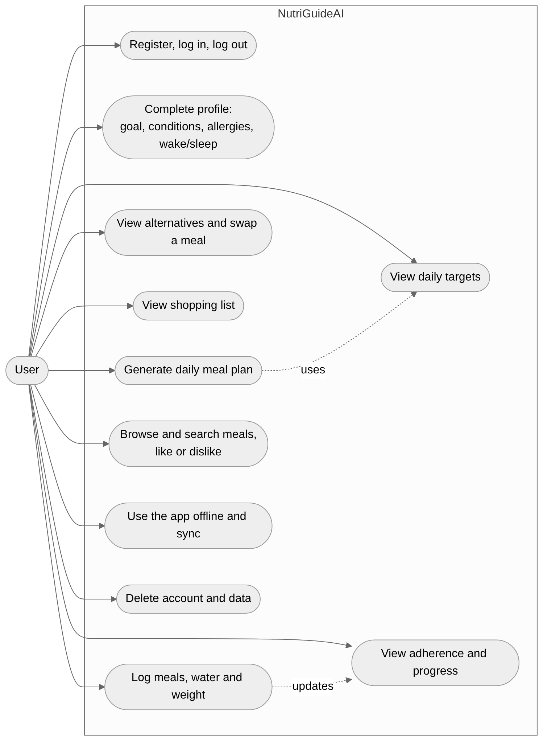
شكل 3.1: حالات الاستخدام (Use Cases) الرئيسية للمستخدم
ويلخص الجدول (3.2) المتطلبات الوظيفية، والجدول (3.3) المتطلبات غير الوظيفية.
جدول 3.2: المتطلبات الوظيفية
الرقم | المتطلب | أين يتحقق
FR-1 | إنشاء حساب والدخول والخروج وحذف الحساب بكل بياناته | الواجهة البرمجية وشاشات الدخول وحسابي
FR-2 | إعداد أولي متكيف يجمع بيانات الجسم والهدف والنشاط والحالات الصحية والحساسية ومواعيد اليوم | شاشة الإعداد
FR-3 | حساب الاحتياج اليومي من الطاقة والمغذيات وشرح طريقة حسابه | خدمة الأهداف وشاشة «كيف حسبناها؟»
FR-4 | بناء خطة وجبات يومية وأسبوعية تحترم الحدود الصحية والحساسية، مع سبب اختيار كل وجبة | محرك التوصية
FR-5 | استبدال وجبة بالبدائل الآمنة، وقائمة مشتريات من خطة الأسبوع | الواجهة البرمجية وشاشة الخطة
FR-6 | تصفح الكتالوج والبحث بالعربية وتفاصيل الوجبة وخطوات تحضيرها والمفضلة | شاشات الكتالوج
FR-7 | تسجيل الأكل والماء والوزن، حتى دون اتصال | صندوق الصادر والمزامنة
FR-8 | عرض الالتزام اليومي والتقرير الأسبوعي ومسار الوزن والإنجازات | تبويب «تقدمي»
FR-9 | التعلم من تفاعل المستخدم (الأكل والاستبدال والتقييم والإعجاب) وترجيح الوجبات بذوقه | طبقة تعلم الآلة
FR-10 | تذكيرات اختيارية للوجبات والماء والوزن | الإشعارات المحلية

جدول 3.3: المتطلبات غير الوظيفية
الفئة | المتطلب
السلامة الصحية | لا تُقترح أي وجبة تخالف حساسية المستخدم أو حدود حالته، ولا يُخفف أي قيد صحي بصمت، ولا تُعطى خطة شخصية لغير المؤهلين
موثوقية البيانات | كل قيمة غذائية قابلة للتتبع إلى مصدرها، والقيمة المفقودة لا تُعامل كصفر
الأمان والخصوصية | تشفير كلمات المرور والقاعدة المحلية، وحماية الجلسات، وحق حذف البيانات، وعدم تسجيل البيانات الصحية في السجلات
العمل دون اتصال | العرض والتسجيل والتقدم تعمل دون إنترنت، وتتزامن عند الاتصال دون تكرار أو ضياع
الأداء | زمن توليد خطة اليوم بضع ثوانٍ، وحماية الخادم من الحمل الزائد
قابلية التكرار | نفس المدخلات تعطي نفس الخطة، ونتائج التقارير والتجارب قابلة لإعادة التشغيل
قابلية الصيانة | طبقات منفصلة، واختبارات آلية، وتكامل مستمر، وقواعد صحية مخزنة كبيانات لا ككود
سهولة الاستخدام | واجهة عربية أولًا، وأسئلة بقدر حاجة المستخدم، وشرح للأرقام والتوصيات، ودعم تكبير الخط وتقليل الحركة

3.5 معمارية النظام
يتكون النظام من أربعة أجزاء كما في الشكل (3.2): تطبيق الهاتف، والخادم (الواجهة البرمجية ومحرك التوصية وطبقة التعلم)، وقاعدة البيانات، وخط معالجة البيانات الذي يبني الكتالوج من مصادره.
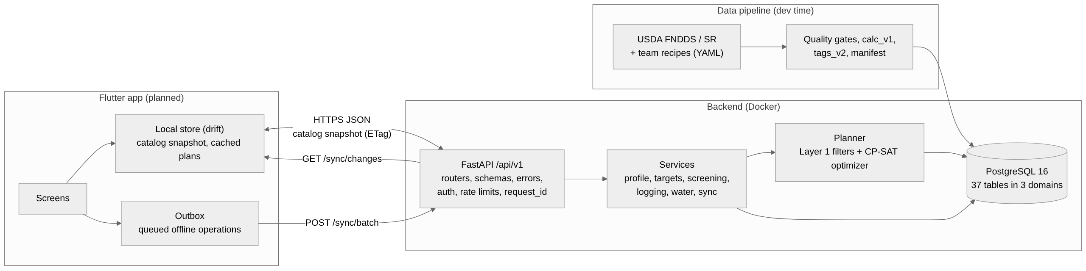
شكل 3.2: المعمارية العامة لنظام NutriGuideAI
واختيرت معمارية هجينة تعمل دون اتصال أولًا (Offline-First) [39]. فالخادم هو المرجع الرسمي للبيانات (System of Record)، ويحمل الهاتف نسخة محلية من الكتالوج وبيانات المستخدم، فيعمل العرض والتسجيل والتقدم دون إنترنت، بينما يبقى توليد الخطط والتعلم على الخادم. ورُفض بديلان: المعمارية المتصلة دائمًا لأنها تُفشل التسجيل عند انقطاع الشبكة، والتطبيق المحلي بالكامل لأن محرك CP-SAT لا يعمل داخل تطبيق Flutter، ولأن التعلم المشترك بين المستخدمين يحتاج بيانات مركزية.
ويُقسم الخادم إلى ثلاث طبقات (الشكل 3.3): طبقة الموجهات (Routers) التي تستقبل الطلبات وتتحقق من مدخلاتها، وطبقة الخدمات (Services) التي تحمل منطق النظام (حساب الأهداف، والتخطيط، والتسجيل، والتعلم)، وطبقة الوصول للبيانات. ويمنع هذا الفصل اختلاط منطق النظام بتفاصيل الشبكة أو قاعدة البيانات، ويسمح باختبار كل طبقة وحدها.
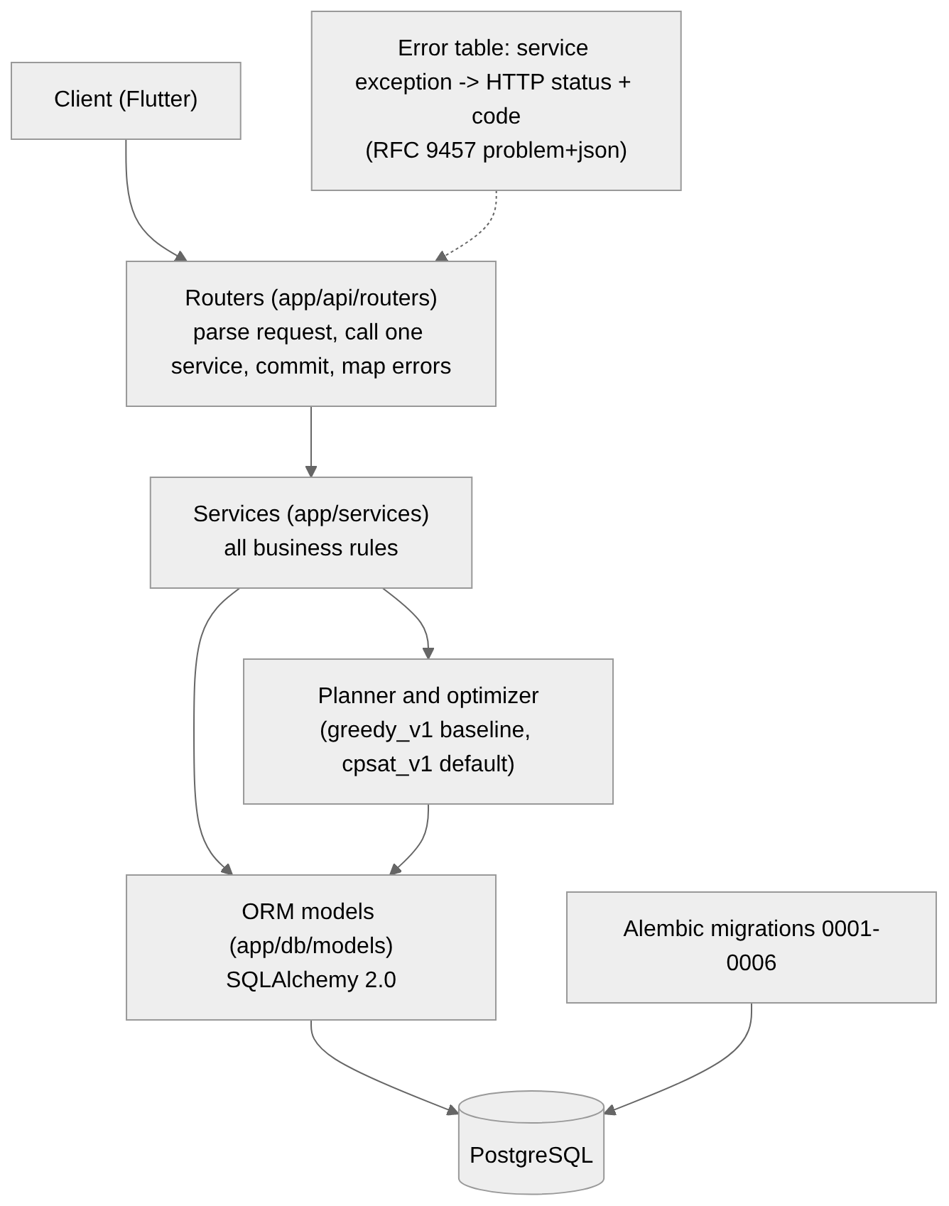
شكل 3.3: طبقات الخادم

3.6 تصميم قاعدة البيانات

3.6.1 النطاقات والجداول
تضم قاعدة البيانات 37 جدولًا في ثلاثة نطاقات (الشكل 3.4): نطاق البيانات المرجعية (15 جدولًا: الأطعمة وقيمها الغذائية، والمكونات، والحساسيات، والوسوم، والحالات الصحية وحدودها)، ونطاق كتالوج الوجبات (7 جداول: الوجبات ومكوناتها وقيمها المحسوبة ووسومها وترجماتها وخطوات تحضيرها)، ونطاق بيانات المستخدم (15 جدولًا: الحساب والملف الشخصي والأهداف والخطط وسجلات الأكل والماء والوزن والتفاعلات والتفضيلات ورموز الجلسات). واتجاه الاعتماد بين النطاقات واحد: بيانات المستخدم تعتمد على الكتالوج، والكتالوج يعتمد على البيانات المرجعية، ولا يعتمد أي نطاق على ما فوقه. والمخططات التفصيلية (ERD) في الملحق (A).
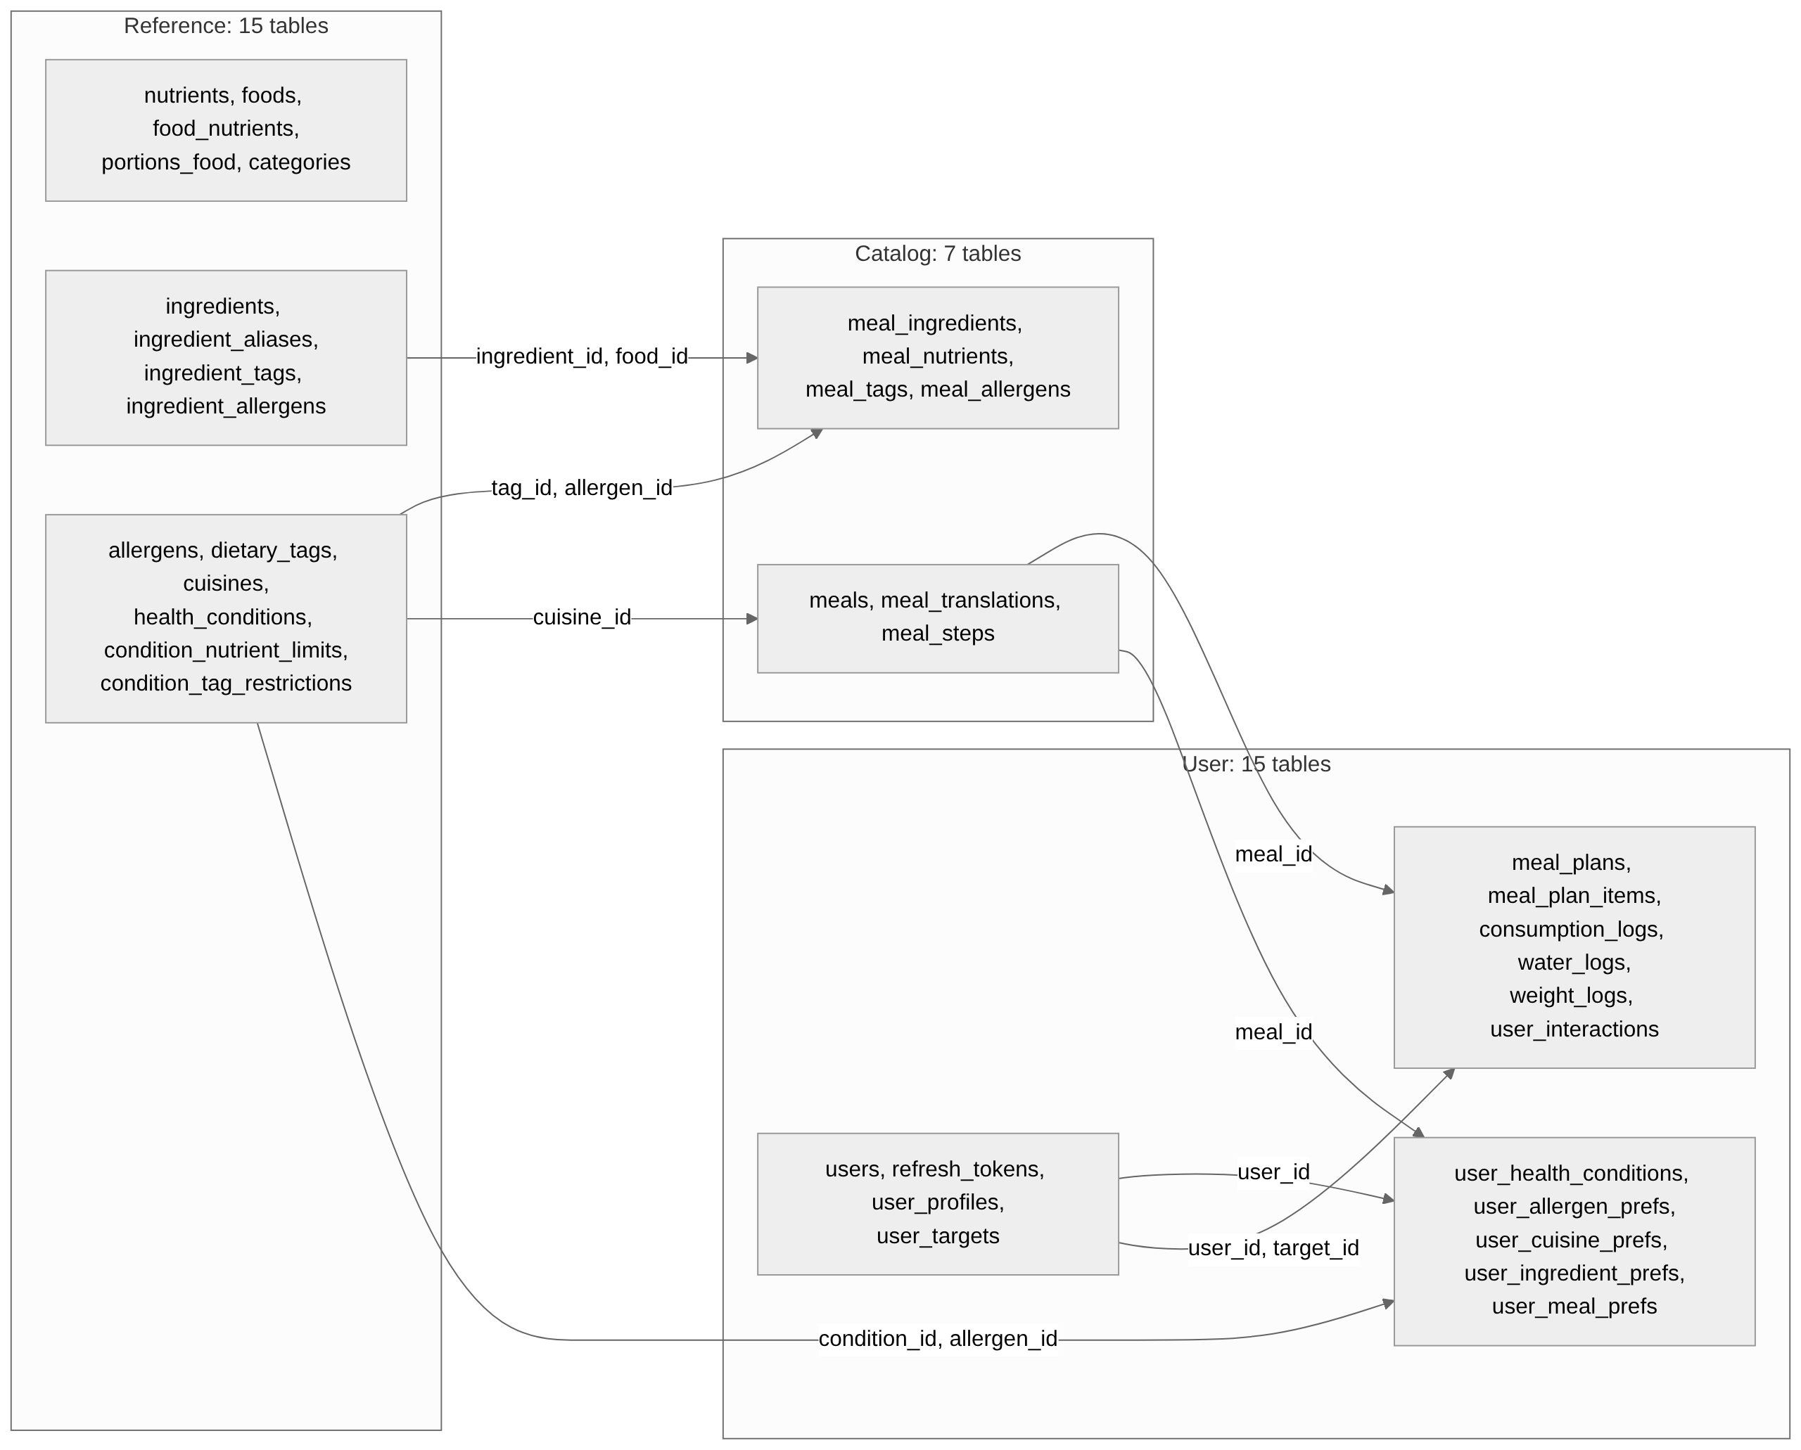
شكل 3.4: نطاقات قاعدة البيانات الثلاثة والعلاقات بينها

3.6.2 مبادئ التصميم
بُني المخطط على مبادئ صريحة، يلخصها الجدول (3.4) مع سبب كل منها.
جدول 3.4: مبادئ تصميم قاعدة البيانات وسبب كل مبدأ
المبدأ | التطبيق في المخطط | السبب
المفقود ليس صفرًا | القيمة الغذائية المجهولة تُمثل بغياب الصف، و9 عناصر إلزامية لكل طعام ووجبة | الصفر يجعل طعامًا عالي الصوديوم يبدو آمنًا لمريض الضغط
القواعد الصحية كبيانات | جداول condition_nutrient_limits و condition_tag_restrictions مع مرجع إلزامي لكل قاعدة | تُراجع القواعد وتُعدل دون إعادة برمجة، ولكل قاعدة مصدرها
مصدر حقيقة واحد | consumption_logs هو المصدر الوحيد لما أُكل، والالتزام يُحسب ولا يُخزن | منع التعارض بين نسختين من المعلومة نفسها
البيانات الزمنية | الأهداف بإصدارات (valid_from و valid_to) مع فهرس فريد جزئي لهدف سارٍ واحد، وسجل وزن يومي | معرفة الهدف الساري في أي يوم ماضٍ لحساب الالتزام بأثر رجعي
اللقطات | الخطة تحفظ الهدف الذي بُنيت به، والسجل يحفظ القيم الغذائية لحظة الأكل | تعديل وصفة أو هدف لاحقًا لا يغير التاريخ
تتبع المصدر | معرّف خارجي ومصدر لكل طعام، وإصدار الحساب وإصدار قواعد الوسوم وإصدار الكتالوج | الإجابة عن سؤال «من أين جاء هذا الرقم؟»
الحذف الناعم وعلامات الحذف | الوجبات تُعطل ولا تُحذف، والسجلات تُعلَّم بالحذف (Tombstone) | بقاء التاريخ صحيحًا، ومعرفة الأجهزة الأخرى بما حُذف عند المزامنة
معرّفات يولّدها الهاتف | client_uuid فريد في كل سجل يُنشأ دون اتصال | منع التكرار عند إعادة الإرسال (Idempotency)
البحث العربي المطبّع | أعمدة نص مطبّع بدالة واحدة مع فهرس pg_trgm من نوع GIN | تحمل اختلاف الهمزات والتشكيل والأخطاء الإملائية الصغيرة
قيود تحمي البيانات | 63 قيد CHECK و47 مفتاحًا أجنبيًا بسياسة حذف صريحة وفهرس لكل مفتاح أجنبي | القاعدة ترفض البيانات غير المنطقية مهما كان مصدرها

واختيرت أنواع الأعمدة بعناية: مفاتيح داخلية من نوع BIGINT GENERATED ALWAYS AS IDENTITY، وقيم غذائية بنوع NUMERIC(12,3) الدقيق بدل أنواع الفاصلة العائمة، لأن المقارنة بالحدود الصحية يجب أن تكون دقيقة.

3.6.3 إدارة تطور المخطط
بُني المخطط من نماذج SQLAlchemy على ثلاث جولات حسب النطاقات، مع مراجعة بين كل جولة والتي تليها، ثم وُلّد أول إصدار (Migration) بأداة Alembic وروجع يدويًا واختُبر بالترقية ثم التراجع ثم الترقية. وجُمد المخطط عند العلامة schema-v1، وصار كل تغيير بعده يمر بسياسة موثقة: ملف Migration جديد، ولا يُعدل ملف مطبق أبدًا، واختبار يحسب بصمة SHA-256 لكل ملف Migration ويفشل إن تغير [40]. واستُخدمت هذه السياسة أربع مرات فقط بعد التجميد (الإصدارات 0003 إلى 0006)، آخرها حذف ما يخص الحالات التي أُلغيت من نطاق المشروع.

3.7 هندسة البيانات وبناء الكتالوج

3.7.1 مصادر البيانات
لا يوجد مصدر جاهز ومفتوح لوجبات عربية وليبية بمكونات موزونة بالغرام وقيم غذائية موثوقة. ودُرست مجموعات الوصفات الكبيرة (مثل RecipeNLG ومجموعات منصة Hugging Face) ورُفضت لأن كمياتها نصية، أو قيمها الغذائية غير موثقة المصدر أو مولدة بنماذج لغوية، أو تراخيصها تمنع الاستخدام، أو مطبخها غربي. لذلك اعتُمد كتالوج منتقى (Curated Catalog): يكتب الفريق الوصفات بمكوناتها بالغرام، وتُحسب القيم الغذائية من قاعدة بيانات تركيب الأغذية الأمريكية USDA FoodData Central المبنية على تحاليل مخبرية [10][11]. وهذه هي الطريقة المعيارية لحساب قيم الأطباق المركبة من مكوناتها، وهي نفس منهجية مشروع قاعدة البيانات العربية لأداة myfood24 [8].

3.7.2 خط معالجة البيانات وبوابات الجودة
يمر الكتالوج بخط معالجة (Data Pipeline) من مراحل منفصلة قابلة لإعادة التشغيل (الشكل 3.5): استخراج المكونات من ملفات USDA، ثم فحص جودتها، ثم ربطها بمكونات الوصفات، ثم حساب قيم كل وجبة، ثم اشتقاق الوسوم، ثم التحميل في قاعدة البيانات، ثم إصدار تقارير التشغيل.
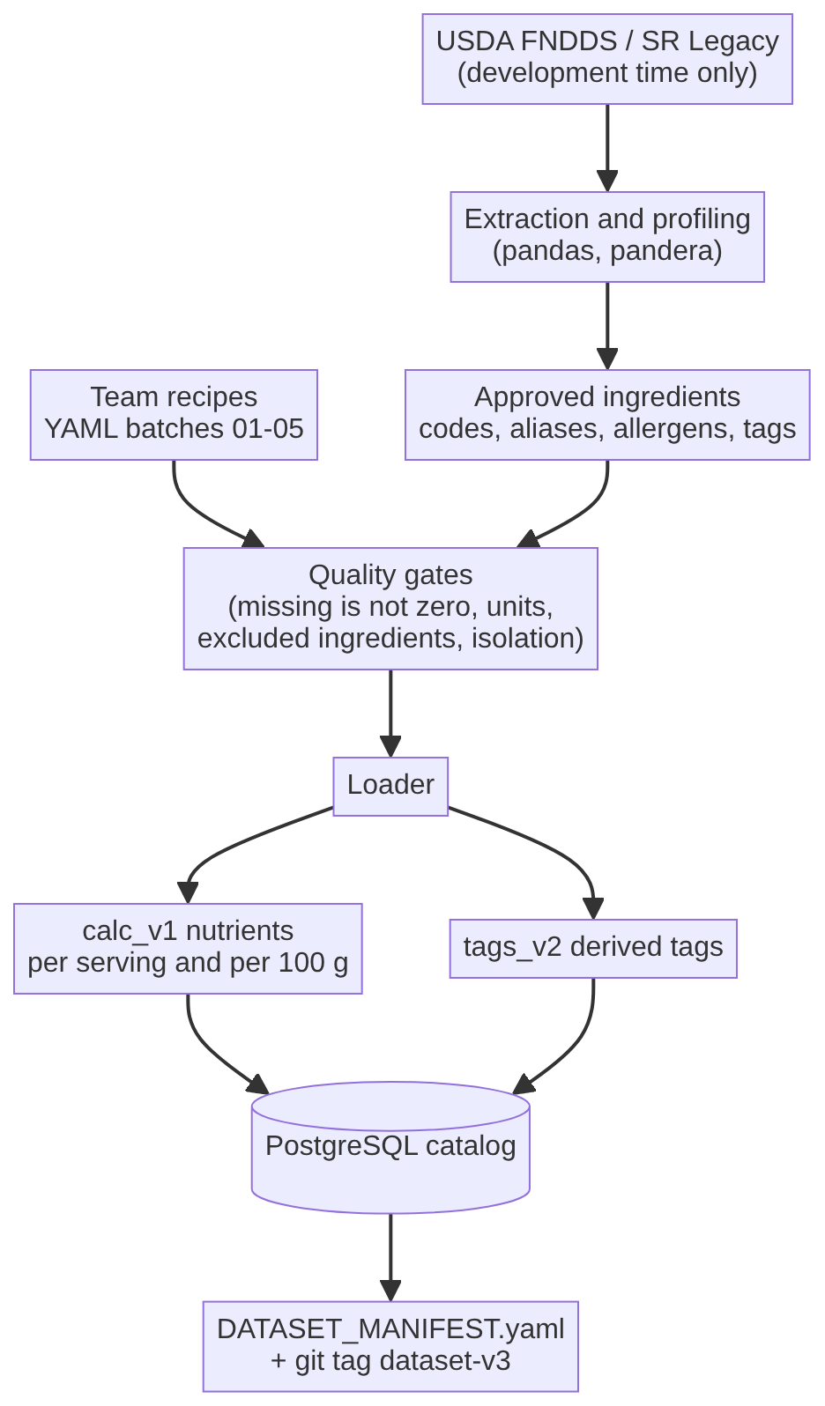
شكل 3.5: خط معالجة البيانات من مصادره إلى قاعدة البيانات عبر بوابات الجودة
وفي كل مرحلة بوابة جودة (Quality Gate): البيانات التي لا تجتازها لا تُحذف ولا تُقبل بصمت، بل تُعزل (Quarantine) مع سببها حتى تُراجع. ومن هذه البوابات: وجود العناصر التسعة الإلزامية، وتطابق السعرات المعلنة مع المحسوبة من المغذيات، واستبعاد المكونات غير المسموح بها وقت الإدخال لا وقت العرض (الصحة بالبناء، Correct by Construction). وأظهر الفحص البرمجي الأولي لبيانات FNDDS نحو 13.5% من الأطعمة مشتبهًا بها، فأثبت أن هذه السياسة ضرورية لا نظرية.

3.7.3 حساب القيم الغذائية
تُحسب القيم الغذائية لكل وجبة بجمع قيم مكوناتها حسب أوزانها، ثم قسمتها على عدد الحصص، وعلى الوزن النهائي للطبق بعد الطبخ للحصول على القيمة لكل 100 غرام:
per_serving = total / servings ، per_100g = total / total_grams × 100
ويُحفظ الوزن النهائي كما يُقدم مع طريقة الحصول عليه (موزون، أو بمعامل الإنتاج Yield Factor، أو مجموع المكونات)، لأن الطبخ يغير وزن الطبق بتبخر الماء أو امتصاصه. ويُسجل إصدار طريقة الحساب (calc_v1) مع كل وجبة. وتُشتق الوسوم من القيم نفسها بقواعد ثابتة، مثل «عالي الصوديوم» إذا تجاوز 600 ملغ لكل 100 غرام و«عالي السكر» إذا تجاوز 22.5 غرامًا، حسب عتبات وكالة معايير الغذاء البريطانية [41].

3.7.4 الكتالوج النهائي
جُمد الكتالوج بإصدارات قابلة للتكرار (dataset-v1 ثم v2 ثم v3)، بملف بصمات SHA-256 لكل ملف بيانات واختبار في التكامل المستمر يمنع تغييره بصمت. ويلخص الجدول (3.5) محتواه.
جدول 3.5: إحصاء الكتالوج النهائي (catalog_v3)
البند | العدد
المكونات المفحوصة | 196 مكونًا، اعتُمد منها 177 وعُزل 19
الوجبات النشطة | 158 وجبة في 5 دفعات وصفات
الوجبات ذات خطوات التحضير | 121 وجبة (477 خطوة)، و37 وجبة من الدفعة الأولى بلا خطوات بعد
المطابخ | عام وليبي ومغاربي وشامي ومصري
العناصر الغذائية الإلزامية لكل وجبة | 9 عناصر (الطاقة، والبروتين، والكربوهيدرات، والدهون، والألياف، والسكريات، والدهون المشبعة، والصوديوم، والكوليسترول)
مسببات الحساسية المعرفة | 9 مسببات

3.8 حساب الاحتياج اليومي وقواعد السلامة

3.8.1 الفحص الأولي (Screening)
قبل أي حساب يُفحص المستخدم: من هو دون 18 سنة، ومن يستخدم الإنسولين، لا يحصل على خطة سعرات شخصية، لأن المعادلات المعتمدة لا تغطي نموهم أو ربط الكربوهيدرات بجرعات الدواء [3]. ويدخل هؤلاء «الوضع العام»: تصفح الوجبات الصحية وتسجيل الأكل والماء، مع نصيحة بمراجعة مختص. وقرار الأهلية في الخادم وحده، فلا يمكن أن يختلف التطبيق عنه.

3.8.2 الطاقة والمغذيات
تُحسب الأهداف بالخطوات الموضحة في الشكل (3.6):
1. معدل الأيض الأساسي (BMR) بمعادلة Mifflin-St Jeor، وهي الأدق للبالغين الأصحاء وأصحاب السمنة حسب المراجعة المنهجية لفرانكنفيلد وزملائه [19][42]: للرجال 10W + 6.25H − 5A + 5، وللنساء 10W + 6.25H − 5A − 161، حيث W الوزن بالكيلوغرام و H الطول بالسنتيمتر و A العمر بالسنوات.
2. إجمالي الإنفاق اليومي (TDEE) = BMR × معامل النشاط (1.2 أو 1.375 أو 1.55 أو 1.725 أو 1.9) [43].
3. تعديل الهدف بحوالي 7700 سعرة لكل كيلوغرام: عجز لإنقاص الوزن، أو فائض للزيادة، بسرعة لا تتجاوز 1% من وزن المستخدم أسبوعيًا، مع حد أدنى آمن للسعرات (1200 للنساء و1500 للرجال)، ووزن مستهدف لا يقل عما يقابل مؤشر كتلة الجسم 18.5 [44].
4. البروتين بالغرام لكل كيلوغرام حسب الهدف (1.4 للإنقاص و1.0 للمحافظة و1.8 للزيادة)، بوزن معدّل لأصحاب السمنة، والدهون 25% إلى 35% من الطاقة، والباقي كربوهيدرات بحد أدنى 130 غرامًا يوميًا، والألياف 14 غرامًا لكل 1000 سعرة [20].
5. هدف الماء 1600 مل للنساء و2000 مل للرجال، وهو توصية EFSA للماء الكلي بعد خصم نحو 20% يأتي من الطعام [21]. أما مريض القلب فلا يُحسب له هدف، لأن الطبيب قد يقيّد سوائله، بل يدخل ما حدده طبيبه [45].
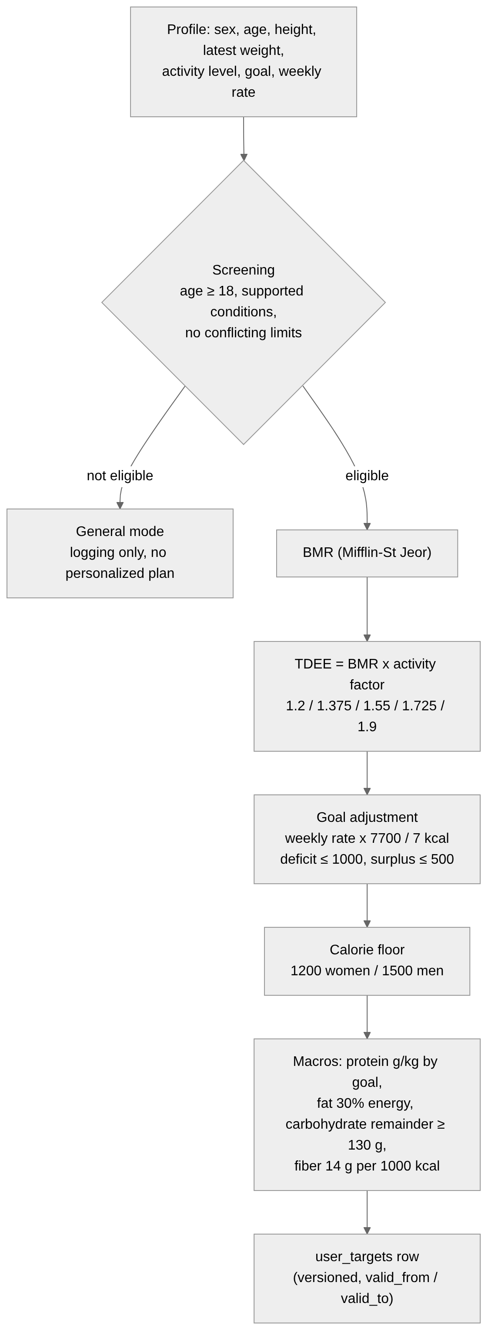
شكل 3.6: خطوات حساب الاحتياج اليومي
وكل هدف محفوظ بإصدار زمني: تغيير الهدف أو بيانات الجسم أو تغير الوزن كيلوغرامًا فأكثر ينشئ هدفًا جديدًا ويغلق القديم دون حذفه.

3.8.3 حدود الحالات الصحية
يدعم النظام ثلاث حالات فقط: السكري من النوع الثاني، وارتفاع ضغط الدم، وأمراض القلب. ولكل حالة حدود مخزنة كبيانات مع مرجعها، كما في الجدول (3.6)، وتُطبق على كل المستخدمين حدود عامة: صوديوم 2000 ملغ يوميًا [16] ودهون مشبعة أقل من 10% من الطاقة [17].
جدول 3.6: حدود المغذيات والوسوم لكل حالة صحية ومرجعها
الحالة | القيد | القيمة | المرجع
ارتفاع ضغط الدم | الصوديوم يوميًا | أقل من 2000 ملغ | WHO 2012 [16]
ارتفاع ضغط الدم | الوجبات عالية الصوديوم | 3 حصص أسبوعيًا كحد أقصى | عتبات FSA [41]
أمراض القلب | الصوديوم يوميًا | 2300 ملغ كحد أقصى | AHA 2021 [5]
أمراض القلب | الدهون المشبعة | 6% من الطاقة | AHA/ACC 2013 [46]
أمراض القلب | الكوليسترول يوميًا | أقل من 200 ملغ | NCEP ATP III [47]
السكري من النوع الثاني | الكربوهيدرات في الوجبة | 60 غرامًا كحد أقصى | ADA [3]
السكري من النوع الثاني | السكريات | أقل من 10% من الطاقة | WHO 2015 [48]
السكري من النوع الثاني | الألياف يوميًا | 25 غرامًا على الأقل | ADA [3]
السكري من النوع الثاني | السكر المضاف | تجنب | ADA [3]

وعند اجتماع أكثر من حالة يُطبق الحد الأشد: أصغر حد أعلى وأكبر حد أدنى. وإذا تعارضت الحدود (الأدنى أكبر من الأعلى) لا تُولد خطة ويُحال المستخدم إلى مختص، ولا يُخفف أي قيد بصمت. وكل هذه القيم معلّمة في البيانات بأنها تنتظر مراجعة أخصائي تغذية.

3.9 محرك التوصية

3.9.1 الطبقات
يتكون محرك التوصية من ثلاث طبقات (الشكل 3.7)، ولكل طبقة دور لا تتجاوزه:
- الطبقة الأولى، الفلترة الصارمة (Hard Filtering): قواعد حتمية تستبعد كل وجبة تحتوي على حساسية المستخدم أو مكونًا لا يريده أو وسمًا ممنوعًا لحالته، أو تتجاوز حدًا للوجبة الواحدة، أو لا تناسب الخانة (فطور أو غداء أو عشاء أو وجبة خفيفة)، أو رفضها المستخدم. وهذه الطبقة ليست تعلم آلة عمدًا: فقرار السلامة لا يُترك لتخمين إحصائي.
- الطبقة الثانية، التخصيص بتعلم الآلة: تقدّر لكل وجبة اجتازت الطبقة الأولى درجة تفضيل المستخدم لها مما تعلمته من تفاعله (القسم 3.10).
- الطبقة الثالثة، التحسين الرياضي (Optimization): يختار المُحسِّن وجبات اليوم وأحجام حصصها معًا تحت كل القيود الغذائية والصحية، ويستعمل درجة الطبقة الثانية للترجيح بين الحلول المتقاربة فقط.
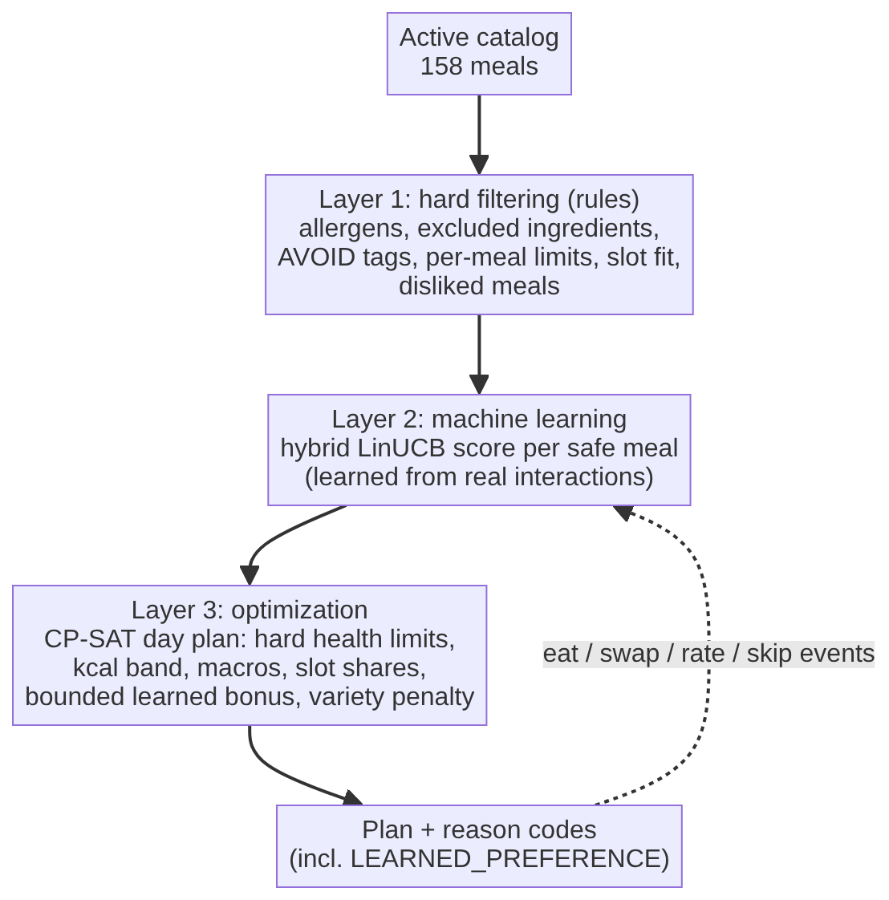
شكل 3.7: طبقات محرك التوصية: الفلترة الصارمة ثم التعلم ثم التحسين

3.9.2 المخطِّط الأساسي الجشع
بُني أولًا مخطِّط جشع (greedy_v1) يختار لكل خانة بالترتيب أفضل وجبة محليًا ولا يعود عن قراره [49]. وهو سريع وبسيط، لكنه لا يضمن حلًا جيدًا حين تتشارك الخانات ميزانية واحدة: فطور مالح قد يستهلك ميزانية الصوديوم اليومية فلا يبقى للغداء ما يكفي. وأُبقي هذا المخطِّط معيارًا ثابتًا (Baseline) يُقاس عليه المُحسِّن على البيانات نفسها.

3.9.3 نموذج المُحسِّن
صيغت خطة اليوم كمسألة برمجة خطية بالأعداد الصحيحة (Integer Linear Programming) تُحل بمحرك CP-SAT من مكتبة Google OR-Tools [12][50]. واختير هذا المحرك لأنه مجاني وحتمي، ويثبت أن الحل أمثل تحت النموذج أو أنه لا يوجد حل أصلًا. ويلخص الجدول (3.7) مكونات النموذج.
جدول 3.7: مكونات نموذج المُحسِّن
المكون | التعريف
متغيرات القرار | متغير ثنائي x لكل (خانة، وجبة، حجم حصة من 0.5 إلى 2) اجتاز الطبقة الأولى
قيود الخانات | وجبة واحدة للفطور والغداء والعشاء، ووجبات خفيفة بعدد محدود، ولا نسختان من الطبق نفسه في يوم واحد
قيد الطاقة | مجموع السعرات ضمن ±10% من الهدف (صارم أولًا، ثم مرن بوزن كبير إذا ثبت أنه لا حل)
القيود الصحية | كل حد يومي أعلى وأدنى للحالات والحدود العامة صارم دائمًا ولا يُرخى أبدًا
منع التكرار | وجبات الأمس ممنوعة، وعقوبة ناعمة على تكرار وجبات الأيام الستة السابقة
دالة الهدف | تقليل مجموع موزون من: البعد عن هدف الطاقة (W_KCAL = 3)، والبعد عن أهداف المغذيات الكبرى والألياف، والبعد عن نصيب كل خانة من الطاقة، ناقص مكافأة التعلم المحدودة
إعدادات الحل | عامل واحد وبذرة ثابتة للتكرار، وميزانية زمن حتمية 2 ثم 10، و linearization_level = 2

وتعمل دالة الهدف بأعداد صحيحة (عُشر سعرة)، وتُحوَّل القيم بتقريب محافظ، ثم يُعاد التحقق من الخطة الناتجة بالأرقام الدقيقة، فلا يمكن أن يخالف الناتج حدًا بسبب التقريب. والقيمة المطلقة للبعد عن الهدف تُصاغ خطيًا بمتغيرات مساعدة.

3.9.4 مراحل الحل
يحاول المُحسِّن أولًا حلًا تكون فيه كل وجبة رئيسية بين 70% و140% من نصيبها من الطاقة (الإفطار 25%، والغداء 35%، والعشاء 25%)، لضمان توزيع منطقي للطاقة على اليوم [34]. فإن لم ينجح يعود إلى النموذج العام، ثم إلى جعل الطاقة مرنة إذا أثبت المحرك أن نطاقها مستحيل مع الحدود الصحية، ولا يُرخى حد صحي في أي مرحلة (الشكل 3.8). وإذا لم يجد حلًا في أي مرحلة يرد الخادم برسالة واضحة «تعذر إنشاء الخطة الآن» بدل خطأ غامض.
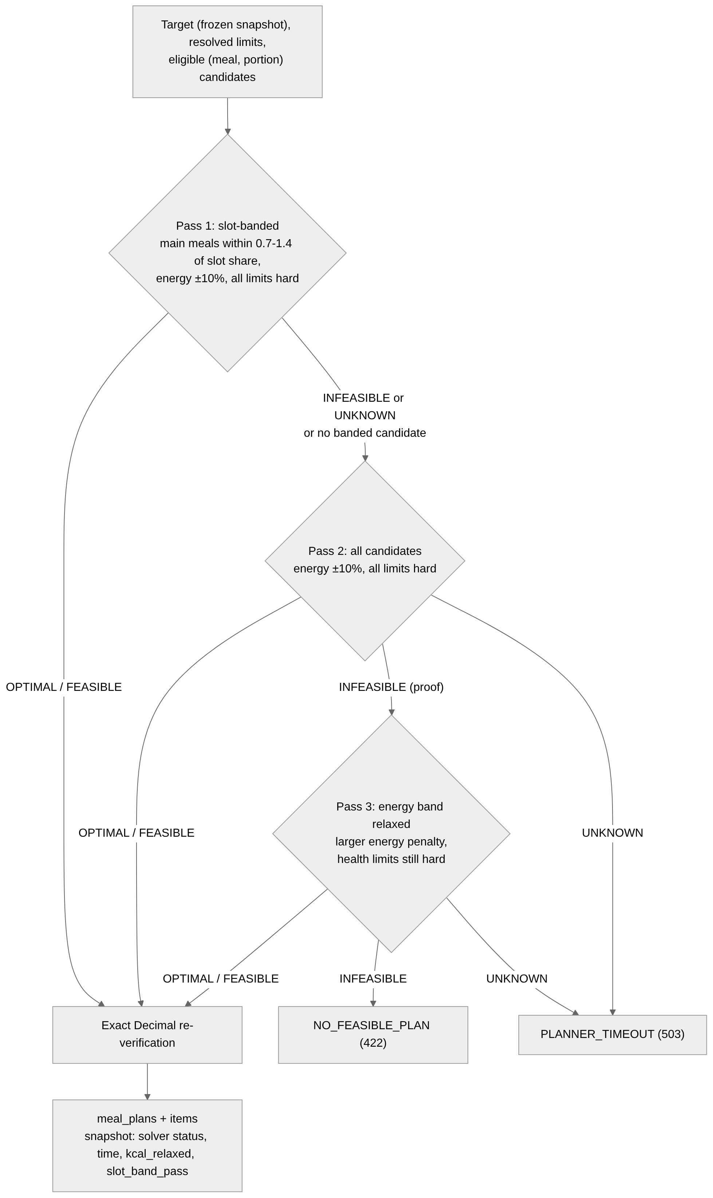
شكل 3.8: توليد خطة اليوم بالمُحسِّن ومراحل الحل الاحتياطية
وظهرت في أول تشغيل على الكتالوج الكامل مشكلة: خطة بمجموع دقيق لكن توزيعها سيئ (عشاء 121 سعرة فقط)، وزمن 16 ثانية. وأظهر التحليل أن دالة الهدف صحيحة، وأن المشكلة في البحث: الحد الأدنى الذي يقدّره المحرك من الاسترخاء الخطي (LP Relaxation) بقي صفرًا، فلم يستطع تقليم الفروع السيئة. ورفع مستوى التحويل الخطي إلى 2 ثبّت الحد الأدنى، فصارت الخطط مثلى أسرع بنحو 6.9 مرات [51]. ونتائج ذلك في القسم 4.5.

3.9.5 شرح التوصية
تحمل كل وجبة في الخطة أسباب اختيارها، تُنتج بقواعد حتمية وقت بناء الخطة وتُحفظ معها: مناسبة لسعراتك، أو غنية بالبروتين، أو قليلة الصوديوم، أو غنية بالألياف، أو مناسبة لحالتك، أو فيها مكون تحبه، أو تنويع جديد، أو «يناسب ذوقك» من طبقة التعلم. ويعرض التطبيق أول سببين. والشرح مبني على قواعد مقروءة لا على معاملات النموذج، لأن معاملات LinUCB لا يفهمها المستخدم [30].

3.10 طبقة تعلم الآلة
تتكون طبقة تعلم الآلة من مكونين: خوارزمية Hybrid LinUCB تتعلم ذوق كل مستخدم من تفاعله الحقيقي وتدخل في بناء الخطة، ومصنّف مُشرَف يتعلم وسوم ملاءمة الوجبات من حكم الفريق. ويوضح الشكل (3.9) مسار التعلم من الحدث إلى الخطة.
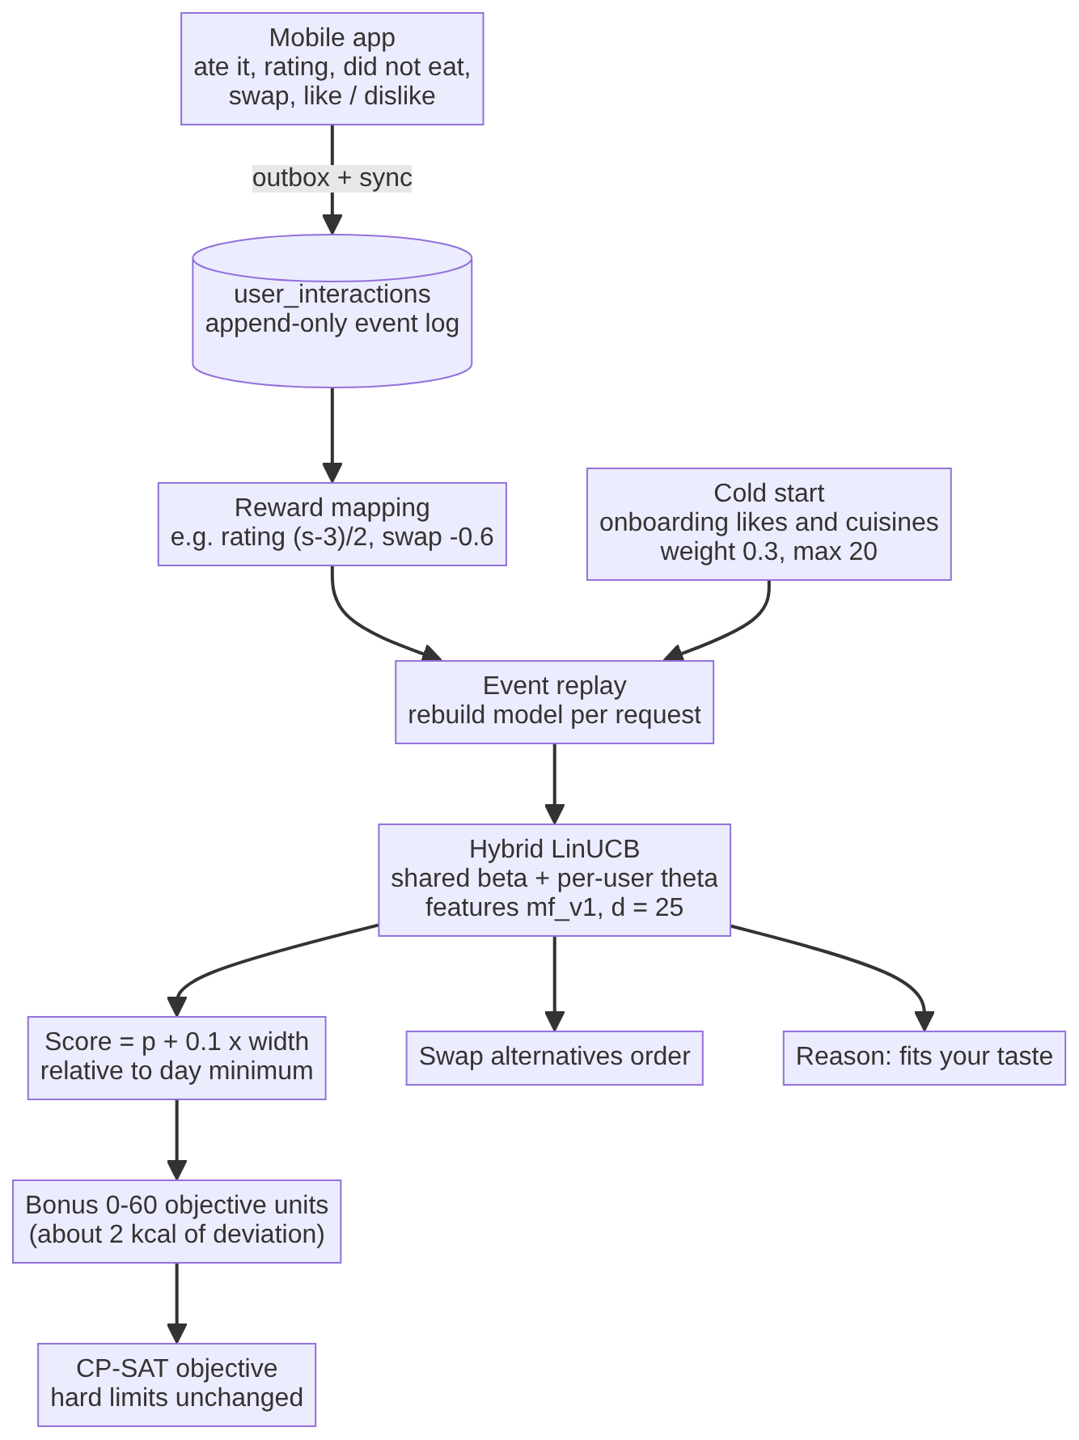
شكل 3.9: مسار التعلم: من أحداث المستخدم إلى المكافأة ثم النموذج ثم مكافأة محدودة داخل المُحسِّن

3.10.1 تمثيل الوجبة
تُمثل كل وجبة بمتجه من 25 رقمًا (الإصدار mf_v1)، كلها من بيانات الكتالوج الحقيقية: نسب الطاقة من البروتين والكربوهيدرات والدهون (3)، والألياف والصوديوم والسكر لكل حصة بعد تطبيعها بين 0 و1 (3)، والمطبخ (5)، وشكل الطبق (2)، والوسوم الغذائية (7)، والخانات المناسبة (4)، وحد ثابت (1).

3.10.2 المكافآت من السلوك الحقيقي
يحوّل النظام أحداث المستخدم إلى مكافآت عددية كما في الجدول (3.8). والإشارات الضمنية (Implicit Feedback) مثل الأكل والاستبدال أغزر بكثير من التقييم الصريح، فيجمع النظام النوعين [52][53].
جدول 3.8: تحويل أحداث المستخدم إلى مكافآت
الحدث | المكافأة | السبب
أكل وجبة من الخطة | من 0.5 إلى 1 حسب نسبة ما أُكل | أقوى دليل على القبول
تقييم بالنجوم من 1 إلى 5 | (الدرجة − 3) ÷ 2، أي من −1 إلى +1 | إشارة صريحة متدرجة
استبدال وجبة | −0.6 للمستبدَلة و +0.3 للبديل | رفض واضح للأولى وقبول جزئي للثانية
«لم آكلها» | −0.3 | إشارة سلبية خفيفة، فقد يكون السبب سفرًا لا ذوقًا
تخطي وجبة | −0.3 | رفض ضعيف
حفظ الوجبة أو طبخها | +0.5 | اهتمام إيجابي
إعجاب أو عدم إعجاب | +1 أو −1 | تفضيل صريح
عرض الوجبة أو فتح تفاصيلها | بلا مكافأة | رؤية الوجبة ليست رفضًا لها

3.10.3 خوارزمية Hybrid LinUCB
تفترض الخوارزمية أن المكافأة المتوقعة لوجبة a عند المستخدم u دالة خطية من جزأين: جزء مشترك بين كل المستخدمين يتعلم الذوق العام بمعاملات β، وجزء خاص بالمستخدم يتعلم ذوقه بمعاملات θ_u [13]:
E[r | x_a] = z_aᵀ β + x_aᵀ θ_u
وتُختار الوجبة بأعلى حد ثقة أعلى:
score(a) = p̂_a + α · s_a
حيث p̂_a الدرجة المتوقعة، و s_a عرض فترة الثقة الذي يكبر للوجبات التي لم تُجرب كثيرًا، و α معامل الاستكشاف (ثُبت على 0.5 في المحاكاة). وتُقدّر المعاملات بحل مغلق مطابق للانحدار الحافي (Ridge Regression) [54]، وهذا مثبت باختبار. والجزء المشترك يفيد المستخدم الجديد، لأن ما يتعلمه النظام من الآخرين يصل إليه قبل أن يتفاعل كثيرًا.

3.10.4 التعلم بإعادة قراءة الأحداث
لا يُخزن النموذج في جدول، بل يُبنى بإعادة قراءة أحداث المستخدم المسجلة في سجل التفاعلات بترتيبها (Event Replay). فالأحداث هي مصدر الحقيقة الوحيد، وحذف الحساب يحذف التعلم معه تلقائيًا، ولا تحتاج قاعدة البيانات أي جدول جديد. وزمن إعادة قراءة 10000 حدث 0.683 ثانية.

3.10.5 البداية الباردة
المستخدم الجديد بلا تفاعلات يحصل على ملاحظات أولية بوزن منخفض (0.3) من الوجبات التي أعجبته والمطابخ التي اختارها في الإعداد، بحد أقصى 20 ملاحظة، مع الجزء المشترك من النموذج. وهذا جمع بين التوصية بالمحتوى في البداية والتعلم من التفاعل بعدها [55].

3.10.6 دمج التعلم في المُحسِّن دون المساس بالسلامة
يدخل التعلم دالة الهدف فقط، بمكافأة لكل وجبة مرشحة بين 0 و60 وحدة. ولأن انحراف سعرة واحدة في اليوم يكلف 30 وحدة، فأقصى مكافأة تعادل انحرافًا بنحو سعرتين فقط: أي أن التعلم يرجّح بين الوجبات المتقاربة غذائيًا ولا يغير التوازن الغذائي. وتبقى الطبقة الأولى والقيود الصحية والغذائية الصارمة كما هي تمامًا، فلا يستطيع التعلم «شراء» تجاوز أي حد، وهذا مثبت باختبار. وتُحسب درجة الوجبة في التخطيط هكذا:
score_plan(a) = p̂_a + 0.1 · s_a
أي باستكشاف مخفف: فالخطة الأسبوعية التزام يكلف الخطأ فيه أسبوعًا. وقد ثبت حسابيًا أن الشرط الصحيح (الوجبة المحبوبة أعلى من غير المجربة) يتحقق حين يكون الوزن أقل من 0.137، فاختير 0.1. والمكافأة نسبية تُطرح منها أقل درجة بين مرشحي اليوم، فالمستخدم الذي لا يعرف عنه النموذج شيئًا يحصل على خطة الإصدار السابق نفسها بالضبط.
وأضيفت مع التعلم عقوبة تنويع ناعمة على كل وجبة خُططت في الأيام من الثاني إلى السادس قبل اليوم (40 ثم 32 ثم 24 ثم 16 ثم 8 وحدات)، لأن تكرار الطعام نفسه يقلل الرغبة فيه (الشبع الحسي المحدد، Sensory-Specific Satiety) [56][57]. وتُرتب بدائل الاستبدال بالدرجة المتوقعة دون استكشاف. ويظهر سبب «يناسب ذوقك» حين تكون الدرجة المتوقعة 0.35 فأكثر وللمستخدم 5 تفاعلات حقيقية على الأقل. وإذا فشل النموذج لأي سبب تُبنى الخطة بالإصدار السابق (cpsat_v1) دون مكافأة، فيحصل المستخدم على خطة دائمًا. والإصداران موجودان معًا، ويُختار بينهما بإعداد واحد في الخادم، مما يسمح بالمقارنة العلمية بينهما.

3.10.7 مصنّف وسوم الوجبات
وضع الفريق يدويًا لكل وجبة من الـ 158 وسومًا تحدد ملاءمتها للفطور أو الغداء أو العشاء أو الوجبة الخفيفة، وهذا حكم بشري حقيقي يصلح هدفًا للتعلم المُشرَف. فبُني مصنّف متعدد الوسوم (Multi-Label) [58] على 110 خصائص لكل وجبة (الإصدار tf_v1): تمثيل الوجبة بعد حذف وسوم الخانات منه، والسعرات للحصة، ونسبة وزن كل مكوّن مستخدم في وجبتين فأكثر (91 مكوّنًا). وحُذفت وسوم الوجبات من المدخلات حتى لا يرى النموذج الإجابة (منع التسرب، Data Leakage) [59]. وقورن نموذجان (الانحدار اللوجستي والغابة العشوائية [27]) بخطين أساسيين (الأكثر تكرارًا، والسعرات وحدها)، بالتحقق المتقاطع المتداخل (Nested Cross-Validation): 5 أجزاء × 5 تكرارات، واختيار الإعدادات داخل جزء التدريب فقط، لأن العينة صغيرة والتقييم البسيط يعطي أرقامًا متفائلة [60][61]. ويستعمل النظام المصنّف لاقتراح وسوم الوصفات الجديدة وكشف الوسوم المشكوك فيها، والإنسان يقرر دائمًا. واستُخدم الانحدار اللوجستي للاقتراح لأنه قابل للتفسير [62].

3.10.8 منهجية التقييم بالمحاكاة
لا يمكن تقييم خوارزمية تتعلم من التفاعل قبل وجود مستخدمين حقيقيين إلا بالمحاكاة [63]. فبُني برنامج محاكاة: 50 مستخدمًا لكل بذرة، و200 جولة، و20 وجبة مرشحة آمنة في كل جولة، و5 بذور عشوائية، في سيناريوهين: مستخدمون مستقلون تمامًا، ومستخدمون بينهم ذوق عام مشترك. والمقياس هو الندم التراكمي (Cumulative Regret): الفرق بين أفضل اختيار ممكن واختيار الخوارزمية [25]، مع نسبة القبول. وقورنت الخوارزمية بثلاثة خطوط أساس: العشوائي، والأكثر شعبية، والمحتوى فقط. وتعمل المحاكاة في الذاكرة فقط: لا يُخزن منها شيء في قاعدة البيانات، ولا يتدرب عليها النموذج الفعلي. والنتائج في القسم 4.8.

3.11 الواجهة البرمجية

3.11.1 العقد أولًا
عُرّفت الواجهة البرمجية كاملة قبل تنفيذ منطقها: 37 عملية و84 مخططًا للبيانات في ملف OpenAPI 3.1 واحد [64]، تحت البادئة /api/v1. وكل مسار لم يُنفذ بعد كان يرد بالحالة 501، فأمكن بناء التطبيق بالتوازي. ويُولّد الملف من كود الخادم، واختبار في التكامل المستمر يفشل إذا اختلف الملف المحفوظ عن الكود، فلا يتغير العقد إلا بقرار واعٍ. وثُبّت العقد عند الإصدار 1.0.0 ثم 1.1.0 بإضافة متوافقة لسبب «يناسب ذوقك»، حسب الإصدار الدلالي (Semantic Versioning): أي تغيير كاسر يذهب إلى /api/v2 ولا يمس التطبيقات المثبتة [65]. ورُفض بديل GraphQL لأن الشاشات محددة، و REST مع OpenAPI أبسط ويولّد كود التطبيق مباشرة [66].
جدول 3.9: مجموعات عمليات الواجهة البرمجية
المجموعة | العمليات الرئيسية
الدخول والحساب | التسجيل، والدخول، وتجديد الجلسة، والخروج، وعرض الحساب وحذفه
الملف والأهداف | حفظ الملف الشخصي في معاملة واحدة، والأهداف اليومية، وهدف الماء، والقوائم المرجعية
الكتالوج | قائمة الوجبات بالبحث والفلاتر، وتفاصيل الوجبة، ولقطة الكتالوج كاملة بوسم ETag
الخطط | توليد خطة يوم، وقائمة الخطط، وعرض اليوم، والبدائل، والاستبدال، وقائمة المشتريات
التسجيل والتقدم | تسجيل الأكل والماء والوزن، والالتزام لفترة، وأحداث التطبيق (العرض، والتقييم، والتخطي)
المزامنة | رفع دفعة عمليات (حتى 500)، وموجز التغييرات منذ آخر مزامنة

وتصل الأخطاء بصيغة موحدة حسب RFC 9457 (Problem Details) مع رمز ثابت مثل INVALID_CREDENTIALS، فيعرض التطبيق رسالة عربية حسب الرمز لا حسب نص الخطأ [67].

3.11.2 المصادقة والجلسات
تُشفر كلمات المرور بخوارزمية Argon2id التي فازت بمسابقة تشفير كلمات المرور وتوصي بها OWASP أولًا [68][69]. ورمز الدخول بصيغة JWT صالح 15 دقيقة، ورمز التجديد عشوائي صالح 30 يومًا لا تُخزن إلا بصمته، ويُدوَّر عند كل تجديد: استعمال رمز قديم مرة ثانية يُعد علامة سرقة فتُلغى الجلسة كلها، كما توصي RFC 9700 [70][71]. ويوضح الشكل (3.10) هذا التسلسل.
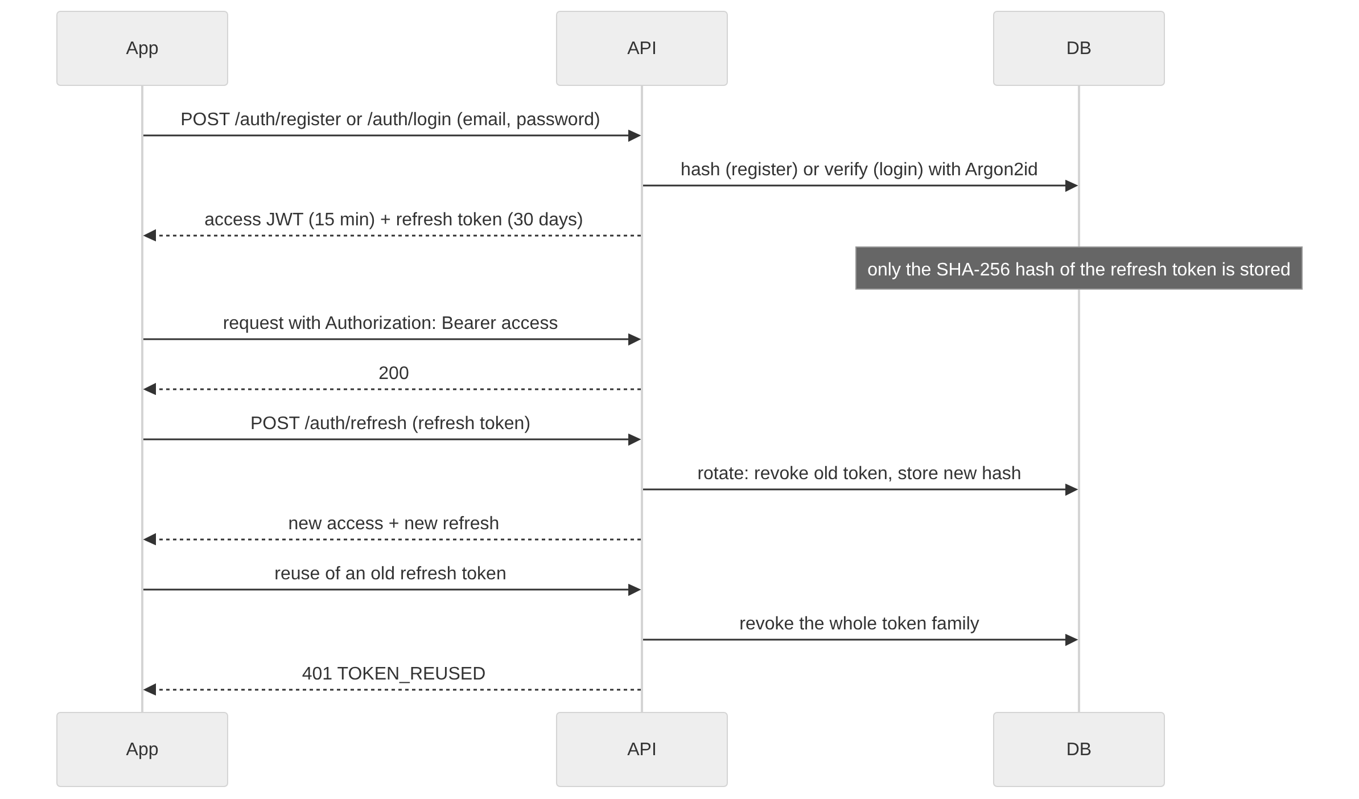
شكل 3.10: تسلسل الدخول وتجديد الجلسة بتدوير رمز التجديد

3.11.3 المزامنة دون اتصال
كل عملية يجريها المستخدم دون اتصال تُكتب في قاعدة الهاتف مع عملية في صندوق صادر (Transactional Outbox) داخل معاملة واحدة، بمعرّف فريد يُنشأ على الهاتف [72]. وعند عودة الاتصال تُرفع العمليات دفعة واحدة، وكل عملية تُنفذ داخل نقطة حفظ (SAVEPOINT): إن رُفضت عملية لسبب معروف تُلغى وحدها ويُحفظ الباقي. وإعادة الدفعة نفسها بعد انقطاع لا تنشئ نسخًا مكررة، لأن الخادم يتعرف على المعرّفات ويرد «مكرر» (Idempotency)، فتصبح النتيجة «مرة واحدة فعليًا» رغم أن الشبكة تضمن «مرة على الأقل» [73]. ثم ينزل الهاتف ما تغير منذ آخر وقت أعطاه الخادم، بنافذة تداخل دقيقتين حتى لا يضيع صف حُفظ متأخرًا. والتعارض نادر لأن السجلات إضافية فقط، والوزن قيمة واحدة يوميًا تفوز فيها آخر كتابة (الشكل 3.11).
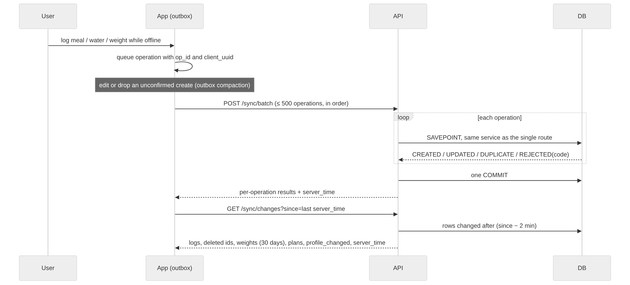
شكل 3.11: تسلسل المزامنة: صندوق الصادر ثم رفع الدفعة ثم موجز التغييرات

3.11.4 حماية الخادم
حل الخطة عملية ثقيلة، فيسمح الخادم بحلّين فقط في اللحظة نفسها، والطلب الزائد يأخذ فورًا الرد 503 مع ترويسة Retry-After بدل أن تتكدس الطلبات. ولكل مستخدم 20 توليدًا في الساعة، و10 محاولات دخول في الدقيقة لكل عنوان. وهذا يعالج خطر الاستهلاك غير المحدود للموارد في قائمة OWASP لأمن الواجهات البرمجية [74].

3.12 تطبيق الهاتف

3.12.1 المعمارية
بُني التطبيق بإطار Flutter لنظام Android: قاعدة كود واحدة، ومحرك رسم يعطي الشكل نفسه على كل الأجهزة، ودعم كامل للكتابة من اليمين لليسار. والبديل الأصلي (Kotlin و Swift) يعني كتابة التطبيق مرتين، وهو غير واقعي لمطور واحد. ونُظم الكود حسب الميزة (Feature-First)، وداخل كل ميزة ثلاث طبقات: الواجهة، والمجال، والبيانات (المستودع Repository)، حسب دليل معمارية Flutter الرسمي [75]، مع اختبار آلي يفشل إذا استوردت طبقة الواجهة كود الشبكة مباشرة. وتُدار الحالة بمكتبة Riverpod، ويُولّد كود الاتصال بكل مسارات الخادم آليًا من ملف العقد، مع اختبار يحوّل كل مثال في العقد (49 مثالًا) إلى نموذج Dart ويعيده ويقارنه.

3.12.2 القاعدة المحلية المشفرة
يحمل الهاتف قاعدة بيانات محلية (drift) مشفرة كلها بمكتبة SQLite3MultipleCiphers، ومفتاحها 32 بايت عشوائية في التخزين الآمن للنظام (Android Keystore)، فلا يكشف هاتف ضائع أي بيانات صحية [76]. ويُنزل الكتالوج كلقطة واحدة بوسم ETag: إن لم يتغير يرد الخادم 304 دون محتوى، وإن تغير يُستبدل كاملًا في معاملة واحدة. وحجم اللقطة 44 كيلوبايت مضغوطًا. ويبحث التطبيق بالعربية دون إنترنت بعد توحيد الكتابة (حذف التشكيل والتطويل، وتوحيد الألف والتاء المربوطة والألف المقصورة والأرقام) [77].

3.12.3 الشاشات الرئيسية
يتكون التطبيق من خمسة تبويبات: «اليوم»، و«الخطة»، و«الماء»، و«تقدمي»، و«حسابي»، إضافة إلى شاشات الدخول والإعداد والكتالوج. وأبرز ما فيها:
- الإعداد المتكيف: الأسئلة تُحسب من الإجابات بالإفصاح التدريجي (Progressive Disclosure): من يريد المحافظة على وزنه دون حالات صحية يجيب سبعة أسئلة، ومريض السكري والقلب الذي يريد إنقاص وزنه يجيب عشرة. والإجابات لا تُكتب على الهاتف، وتُرسل في طلب حفظ واحد. وكل الأرقام في شاشة النتيجة من الخادم، مع نافذة «كيف حسبناها؟» تشرح الرقم خطوة بخطوة.
- بناء الخطة: يطلب التطبيق الأيام السبعة بالتتابع ويعرض كل يوم فور جاهزيته، مع شاشة تشرح مراحل المحرك بأرقامه الحقيقية: الاحتياج، وعدد الوجبات قبل الفلترة وبعدها، وحالة الحل وزمنه.
- اليوم والتسجيل: خط زمني لوجبات اليوم بمواعيدها المحسوبة من الاستيقاظ والنوم، وزر «أكلتها» يعمل دون اتصال، ونافذة تقييم بالنجوم بعد التسجيل، وزر «لم آكلها».
- تقدمي: تقرير الأسبوع وتقويم الشهر ومسار الوزن بأرقام الخادم فقط، وعشرة إنجازات تُحسب على الجهاز. واليوم الذي لا تسجيل فيه لا يُحسب فشلًا، ولا يُرسم توقع خطي للوزن لأن الجسم يتكيف مع نقص الطاقة [78].
- حسابي: تعديل البيانات بخطوات الإعداد نفسها، والمظهر، والتذكيرات (مطفأة افتراضيًا)، وحذف الحساب بعد كتابة كلمة «حذف»، وصفحة «عن التطبيق والخصوصية» التي تشرح بلغة بسيطة كيف يتعلم التطبيق من المستخدم.
وتوضح الأشكال (3.12) إلى (3.15) شاشات من التطبيق.
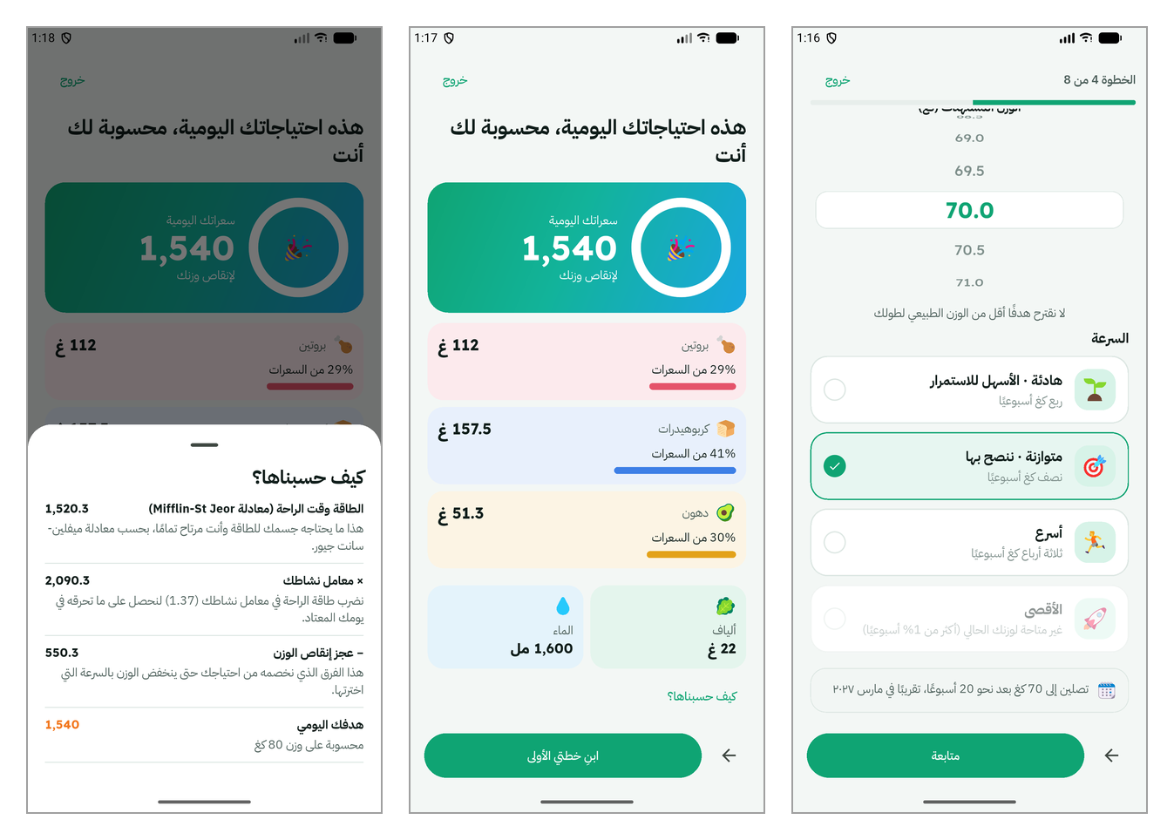
شكل 3.12: شاشات الإعداد المتكيف ونتيجة الاحتياج ونافذة «كيف حسبناها؟»
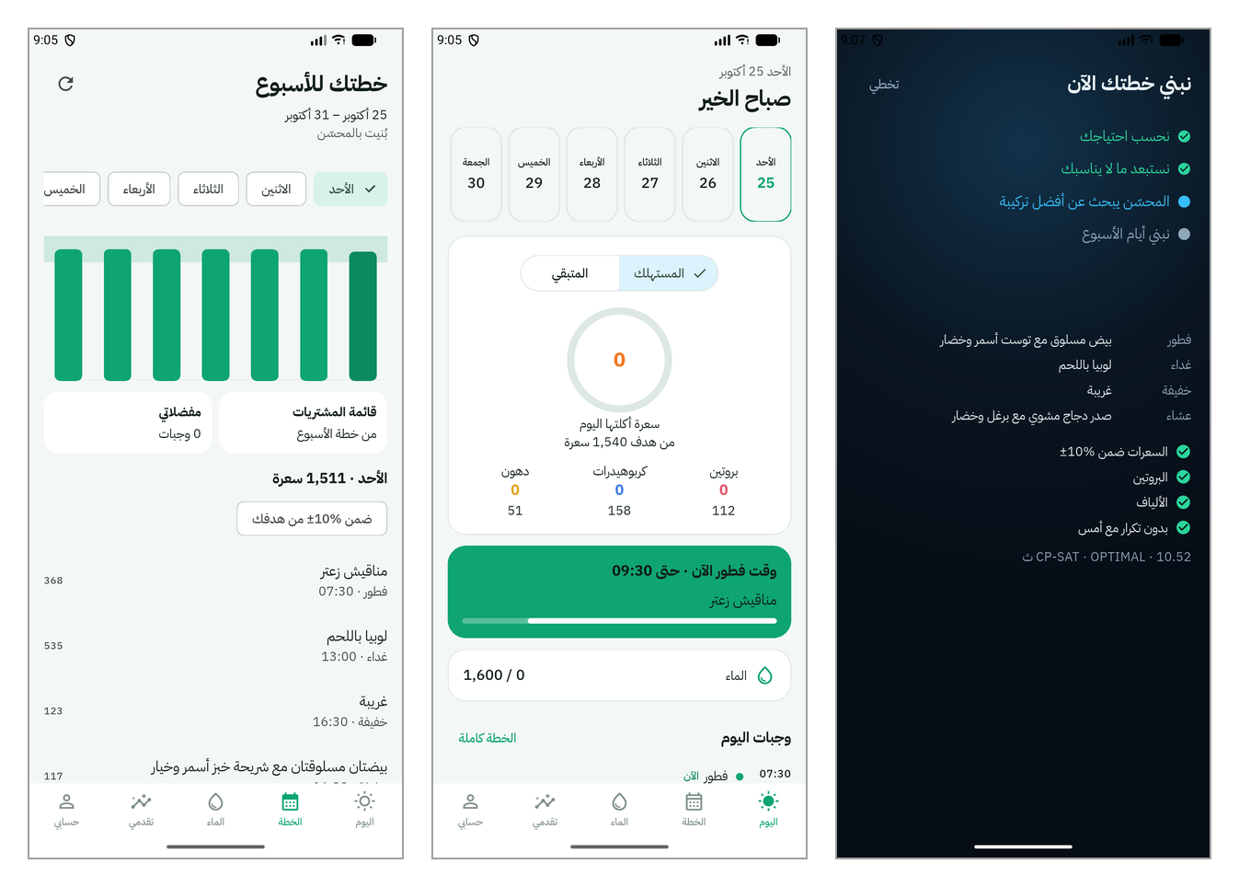
شكل 3.13: شاشة بناء الخطة بأرقام المحرك وشاشة «اليوم» وشاشة الخطة
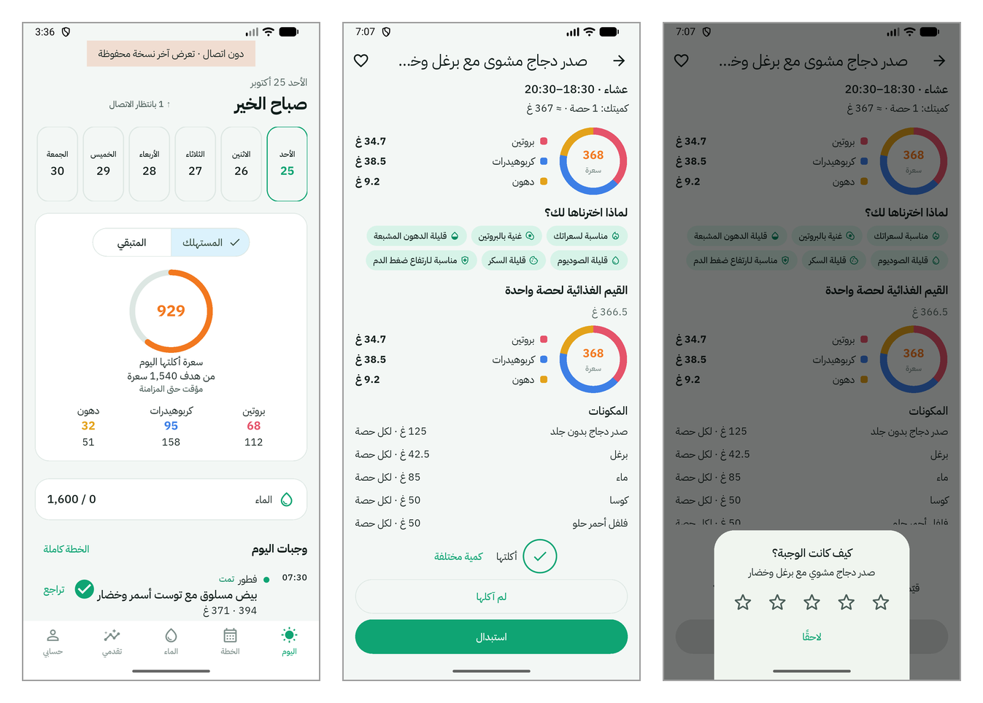
شكل 3.14: نافذة تقييم الوجبة وزر «لم آكلها» والتسجيل دون اتصال
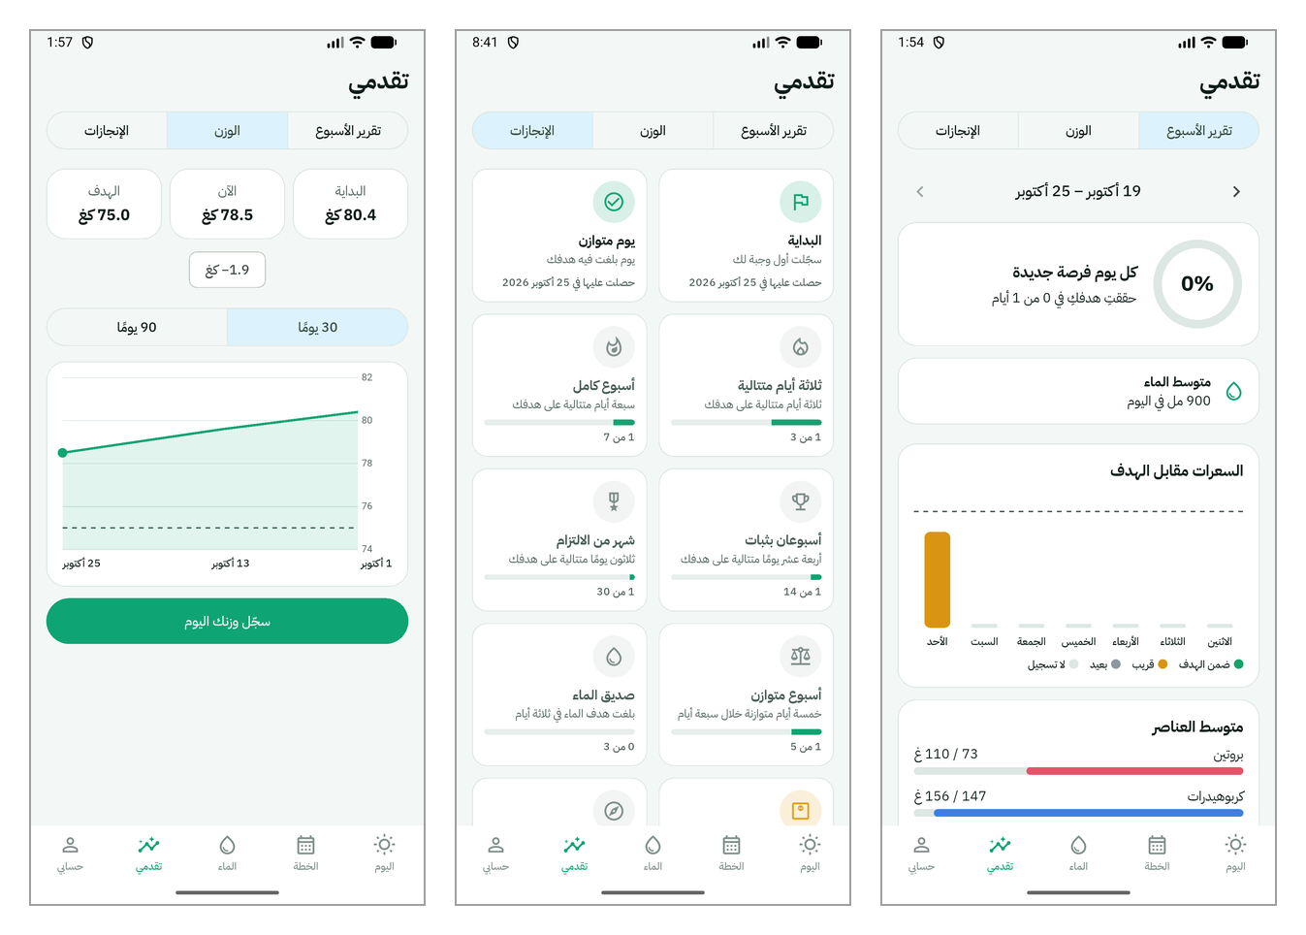
شكل 3.15: تبويب «تقدمي»: التقرير الأسبوعي والإنجازات ومسار الوزن

3.13 الأمان والخصوصية والموثوقية

3.13.1 إجراءات الأمان
يلخص الجدول (3.10) إجراءات الأمان المطبقة في الخادم والتطبيق، وهي مأخوذة من معايير OWASP ASVS للخوادم و MASVS لتطبيقات الهاتف [69][76].
جدول 3.10: إجراءات الأمان والخصوصية المطبقة
المجال | الإجراء
كلمات المرور | Argon2id، وطول 8 إلى 128 حرفًا دون قواعد تعقيد حسب NIST [79]، ورسالة خطأ واحدة لا تكشف وجود البريد، وزمن ثابت تقريبًا
الجلسات | JWT قصير العمر، ورمز تجديد مدوَّر لا تُخزن إلا بصمته، وكشف إعادة الاستخدام
الطلبات | تحديد معدل الدخول وتوليد الخطط، وحد للحلول المتزامنة، وأخطاء عامة لا تكشف تفاصيل الخادم
بيانات الهاتف | الرموز في Android Keystore، والقاعدة المحلية مشفرة، والنسخ الاحتياطي السحابي معطل، ولا بيانات صحية في السجلات
النقل | نسخة الإصدار ترفض الاتصال غير المشفر إلا لعناوين الشبكة المحلية المحددة بالاسم، حتى الاستضافة بـ HTTPS
التوقيع | ملف APK موقّع بمفتاح إصدار محفوظ خارج المستودع
الخصوصية | حذف الحساب يحذف كل بيانات المستخدم في 13 جدولًا وما تعلمه النموذج منه، حسب حق المحو [80]

3.13.2 استراتيجية الاختبار
اتبع المشروع هرم الاختبارات (Test Pyramid) [81]: آلاف اختبارات الوحدات والتكامل في القاعدة، وفوقها اختبارات الواجهة البرمجية، وفي القمة اختبار شامل (End-to-End) يمشي كمستخدم حقيقي من التسجيل إلى حذف الحساب. وكل قيد CHECK في القاعدة له حالة مقبولة عند الحد وحالة مرفوضة، مع فحص اكتمال يفشل إن أُضيف قيد دون اختبار. وفي التطبيق اختبارات للمنطق والشاشات وترحيل القاعدة المحلية، إضافة إلى سيناريوهات يدوية على المحاكي في نهاية كل مرحلة، لأن الاختبارات الآلية لا تكشف كل مشكلات الواجهة، خاصة اتجاه النص العربي.

3.13.3 التكامل المستمر
عند كل رفع للكود يشغّل GitHub Actions فحص الأسلوب والأنواع (ruff و mypy)، ثم يبني قاعدة PostgreSQL نظيفة بالإصدارات، ثم يشغّل كل الاختبارات، ويُعد أي اختبار متخطى فشلًا (الشكل 3.16). وللتطبيق فحص مستقل يعيد توليد كود الاتصال من العقد ويشغّل اختباراته.
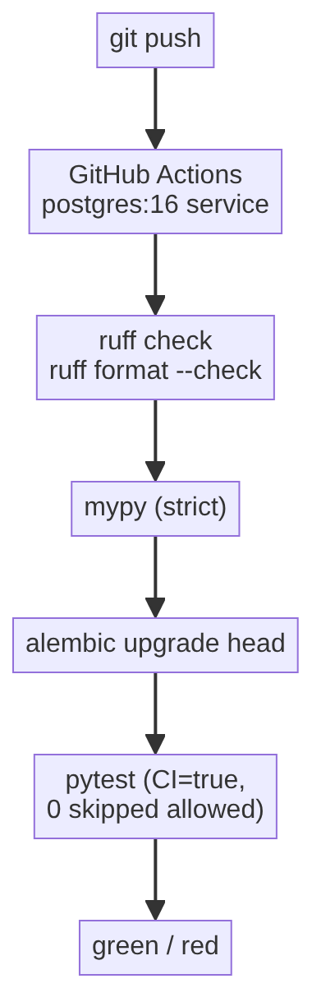
شكل 3.16: خط التكامل المستمر

3.14 ملخص الفصل
عرض هذا الفصل منهجية بناء NutriGuideAI: تطوير تدريجي بمراحل مغلقة وقرارات موثقة، ومعمارية تعمل دون اتصال أولًا، وقاعدة بيانات من 37 جدولًا تحمي جودة البيانات بقيودها، وكتالوجًا من 158 وجبة تُحسب قيمها من بيانات مخبرية عبر بوابات جودة، وقواعد احتياج وسلامة مخزنة كبيانات مع مراجعها. ثم شرح محرك التوصية بطبقاته الثلاث: فلترة صارمة، وتعلم من التفاعل بخوارزمية Hybrid LinUCB يدخل المُحسِّن بمكافأة محدودة لا تمس السلامة، ومُحسِّن CP-SAT يبني اليوم كاملًا ويُقارن بمخطِّط جشع، إضافة إلى مصنّف مُشرَف لوسوم الوجبات. وانتهى بالواجهة البرمجية وتطبيق الهاتف وإطار الأمان والاختبار. ويعرض الفصل الرابع نتائج تقييم هذه المكونات.

الفصل الرابع
التنفيذ والنتائج

4.1 مقدمة
يعرض هذا الفصل نتائج تقييم النظام الذي صُمم في الفصل الثالث. ولا يكتفي الفصل بإثبات أن المكونات تعمل، بل يقيس كل مكون مقابل بديل أبسط على البيانات نفسها: المُحسِّن مقابل المخطِّط الجشع، والبحث بعد الإصلاح مقابل قبله، وخوارزمية التعلم مقابل ثلاثة خطوط أساس، والخطة المتعلمة مقابل الخطة دون تعلم، والمصنّف مقابل مصنّفين بسيطين. وكل الأرقام في هذا الفصل منقولة من تقارير مولدة آليًا بسكربتات محفوظة في المستودع، فيمكن إعادة إنتاجها بالأوامر نفسها على الإصدار نفسه من البيانات [82]. ويختم الفصل بمناقشة صريحة لحدود النتائج.

4.2 بيئة التجارب والشخصيات الاختبارية

4.2.1 بيئة التشغيل
أُجريت التجارب على حاسوب التطوير نفسه الموصوف في القسم 3.3، كما في الجدول (4.1). واستُخدم في المُحسِّن عامل بحث واحد وبذرة عشوائية ثابتة وميزانية بحث بالوحدات الحتمية (Deterministic Time)، فتعطي المدخلات نفسها الخطة نفسها في كل تشغيل وعلى كل جهاز. وهذا شرط لقابلية التكرار، وإن كان أبطأ من البحث المتوازي.
جدول 4.1: بيئة تشغيل التجارب
البند | القيمة
الجهاز | 8 أنوية، Windows مع WSL2 Ubuntu
قاعدة البيانات | PostgreSQL 16 داخل Docker Compose
الخادم | FastAPI على Uvicorn، الإصدار 1.0.0 من العقد
المُحسِّن | OR-Tools 9.15، عامل بحث واحد، بذرة 0، ميزانية 2 وحدة حتمية وإعادة واحدة بـ 10
تعلم الآلة | NumPy و scikit-learn 1.9.1، بذور عشوائية ثابتة
البيانات | catalog_v3: 158 وجبة و177 مكونًا، طريقة الحساب calc_v1 وقواعد الوسوم tags_v2
التطبيق | Flutter 3.47.7 على محاكي Android وهاتف حقيقي عبر الشبكة المحلية

4.2.2 الشخصيات الاختبارية
لعدم وجود مستخدمين حقيقيين بعد، بُنيت شخصيات اختبارية (Personas) تغطي الأهداف الثلاثة (الإنقاص والمحافظة والزيادة) والحالات الصحية الثلاث منفردة ومجتمعة، إضافة إلى شخصية بحساسية غذائية. ويعرض الجدول (4.2) الشخصيات الست المستخدمة في قياس زمن الاستجابة. أما مقارنة المخطِّطين فاستخدمت شخصيتين: P1 رجل 30 سنة وزنه 90 كغ هدفه الإنقاص بلا حالة صحية، و P2 امرأة 55 سنة وزنها 70 كغ هدفها المحافظة مع ارتفاع ضغط وسكري من النوع الثاني، وهي أصعب حالة لأن حدود الصوديوم والكربوهيدرات تجتمع عليها.
جدول 4.2: الشخصيات الاختبارية في قياس زمن توليد الخطة
الشخصية | الجنس والعمر | الطول والوزن | النشاط | الهدف | الحالة أو الحساسية | الهدف اليومي (سعرة)
1 | ذكر، 35 | 178 سم، 92 كغ | متوسط | إنقاص | ارتفاع ضغط الدم | 2337
2 | أنثى، 52 | 160 سم، 78 كغ | خفيف | إنقاص | سكري النوع الثاني | 1319
3 | ذكر، 60 | 172 سم، 85 كغ | خامل | محافظة | أمراض القلب | 1956
4 | أنثى، 28 | 165 سم، 60 كغ | متوسط | محافظة | حساسية الغلوتين | 2062
5 | ذكر، 22 | 180 سم، 62 كغ | عالٍ | زيادة | لا شيء | 3104
6 | أنثى، 45 | 158 سم، 70 كغ | خفيف | إنقاص | سكري وارتفاع ضغط معًا | 1240

4.3 التحقق من قاعدة البيانات والبيانات
بُنيت قاعدة البيانات بإصدارات Alembic الستة من قاعدة فارغة في كل تشغيل للتكامل المستمر، فثبت أن المخطط (37 جدولًا) يُبنى من الصفر دون تدخل يدوي، وأن الرجوع عن كل إصدار يعمل. وكل قيد CHECK في المخطط له اختباران: قيمة على الحد تُقبل وقيمة خارجه تُرفض، مع فحص اكتمال يفشل إن أُضيف قيد بلا اختبار. وهذا مهم لأن قيود القاعدة هي خط الدفاع الأخير إن أخطأ الكود [73].
وفي البيانات، اجتاز خط المعالجة 177 مكونًا من 196، وعُزل 19 مع سبب كل منها بدل حذفها بصمت. واجتازت الوجبات الـ 158 كلها فحص العناصر التسعة الإلزامية وفحص تطابق السعرات المعلنة مع المحسوبة من المغذيات. ويتحقق التكامل المستمر من بصمة SHA-256 لكل ملف بيانات مجمد، فأي تعديل في الكتالوج دون إصدار جديد يُفشل البناء. وأخيرًا، طابقت قيمة وجبة محسوبة في الخادم الحساب اليدوي تمامًا: البازين بحصة ونصف يعطي 574.7 × 1.5 = 862.05 سعرة، وهو الرقم نفسه الذي سجله الخادم.

4.4 مقارنة المُحسِّن بالمخطِّط الجشع

4.4.1 معايير القبول
قورن المُحسِّن CP-SAT (الإصدار cpsat_v1) بالمخطِّط الجشع (greedy_v1) الذي يختار لكل خانة أفضل وجبة محليًا دون النظر لباقي اليوم [49]. وحُكم على كل يوم بأربعة معايير تحددت قبل التنفيذ:
- المعيار الأول: احترام الفلترة الصارمة والحدود العليا للحالة الصحية (الصوديوم والكربوهيدرات والدهون المشبعة وغيرها).
- المعيار الثاني: وقوع سعرات اليوم ضمن ±10% من الهدف. وإن أثبت المُحسِّن رياضيًا أنه لا يوجد يوم يحقق الحدود الصحية والنطاق معًا من الوجبات المتاحة، يُسجل المعيار «غير قابل للتطبيق» (N/A) لا «فشل»، لأن الخطأ حينها في البيانات المتاحة لا في الخوارزمية.
- المعيار الثالث: تحقيق الحدود الدنيا (مثل البروتين والألياف).
- المعيار الرابع: عدم تكرار اليوم نفسه حرفيًا في الأيام المتتالية.

4.4.2 النتائج
يلخص الجدول (4.3) والشكل (4.1) النتائج على مجموعتين: عينة صغيرة من الكتالوج صُممت لتكون صعبة، والكتالوج الكامل.
جدول 4.3: نتائج المقارنة بين المخطِّط الجشع والمُحسِّن (3 أيام لكل شخصية)
البيانات | المخطِّط | أيام اجتازت المعايير الأربعة | ملاحظة
العينة الصغيرة | greedy_v1 | 1 من 6 | P2 أخذت 1214 سعرة من هدف 1738 (أقل بـ 30%)، وP1 تجاوزت الصوديوم العام (3269 من 2000 ملغ)
العينة الصغيرة | cpsat_v1 | 6 من 6 | 3 أيام لـ P2 أُثبت أنها غير قابلة للحل ضمن النطاق، فاقترب المُحسِّن أقصى ما يمكن مع احترام كل الحدود
الكتالوج الكامل | greedy_v1 | 1 من 6 | كرر اليوم نفسه حرفيًا، وتجاوز الصوديوم العام عند P1 (2213 ملغ)
الكتالوج الكامل | cpsat_v1 | 6 من 6 | كل الأيام ضمن النطاق وكل الحدود محترمة

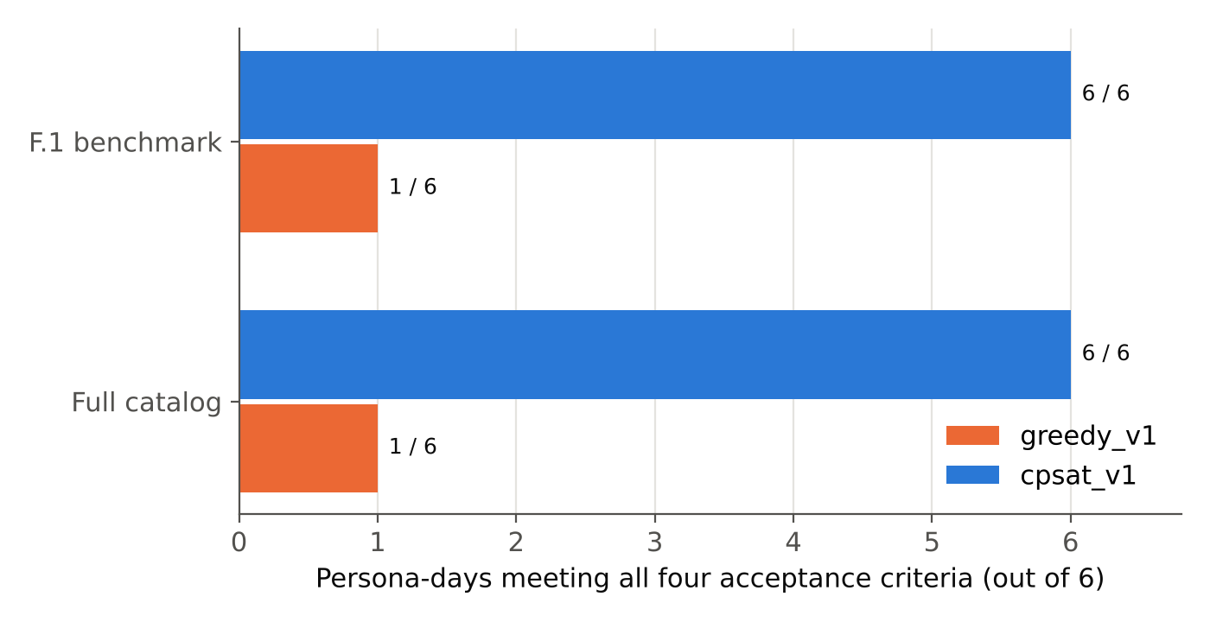
شكل 4.1: نسبة الأيام التي اجتازت معايير القبول الأربعة لكل مخطِّط
ويوضح الشكل (4.2) الفرق في السلامة: المخطِّط الجشع تجاوز الحد العام للصوديوم (2000 ملغ يوميًا [16]) في أيام P1 الثلاثة على الكتالوج الكامل، بينما بقي المُحسِّن تحته في كل الأيام. والسبب أن الجشع يقرر كل خانة وحدها، فلا يعرف حين يختار الغداء كم صوديوم سيأتي في العشاء، أما المُحسِّن فيرى مجموع اليوم كقيد واحد [50].
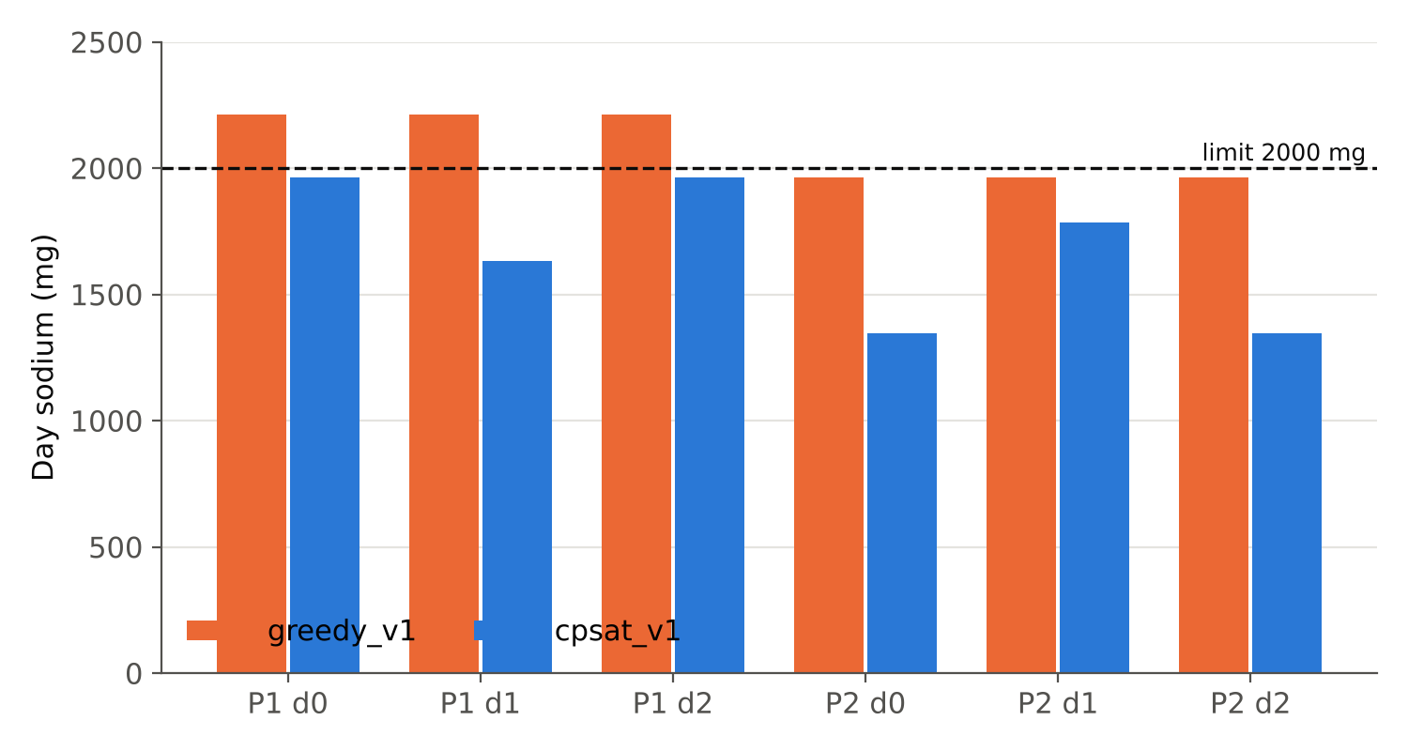
شكل 4.2: صوديوم اليوم مقارنة بالحد العام على الكتالوج الكامل

4.4.3 حالة عدم القابلية للحل
في العينة الصغيرة، أثبت المُحسِّن أن أيام P2 الثلاثة لا يمكن أن تقع ضمن ±10% من 1738 سعرة مع احترام حدي الصوديوم والكربوهيدرات من الوجبات القليلة المتاحة. وهذه نتيجة مهمة لا ضعف: فالمحسِّن لم يكسر الحد الصحي ليصل إلى الرقم، بل انتقل إلى المرحلة الاحتياطية (القسم 3.9) التي ترخي نطاق السعرات فقط، وسجل ذلك في الخطة. ولم تظهر هذه الحالة على الكتالوج الكامل. أما المخطِّط الجشع فلا يستطيع أصلًا أن يميز «لا يوجد حل» من «لم أجد حلًا».

4.4.4 كلفة الزمن
ثمن هذه الجودة هو الزمن، كما في الشكل (4.3): وسيط المخطِّط الجشع 62 ميلي ثانية لليوم على الكتالوج الكامل، مقابل 3089 ميلي ثانية للمُحسِّن. وهو فرق مقبول لأن الخطة تُبنى مرة في اليوم أو الأسبوع وفي الخلفية، والمستخدم يرى أثناءها شاشة بناء الخطة (الشكل 3.13).
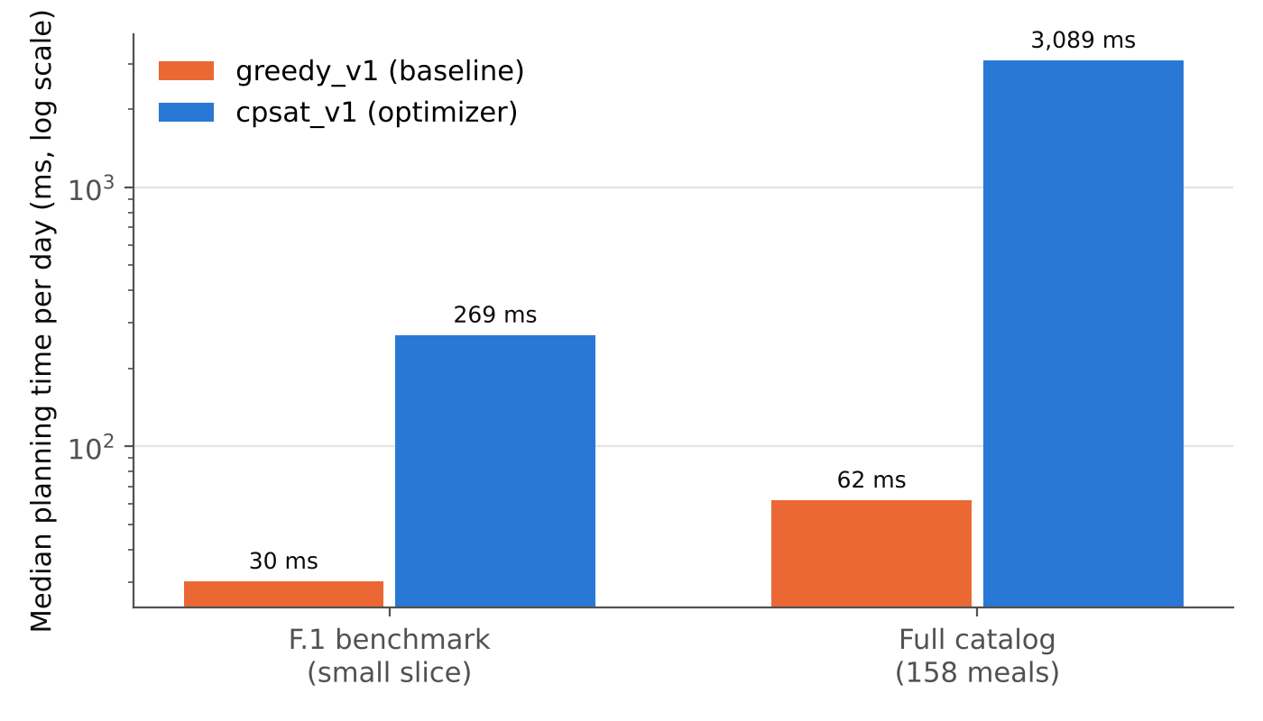
شكل 4.3: وسيط زمن تخطيط اليوم (مقياس لوغاريتمي)

4.5 إصلاح بحث المُحسِّن: قبل وبعد
أظهر أول تشغيل حقيقي على الكتالوج الكامل مشكلة لم تكشفها الاختبارات: خطة مجموعها ممتاز (2362 من 2364 سعرة) لكن توزيعها سيئ (إفطار 1087 وغداء 1153 وعشاء 121 سعرة فقط)، في نحو 16 ثانية، وبحالة FEASIBLE لا OPTIMAL. وبعد 14 مجموعة تجارب على 6 شخصيات، تبين أن دالة الهدف صحيحة (الخطة المتوازنة أفضل منها بـ 33 ضعفًا)، وأن المشكلة في البحث: الحد الأدنى الذي يقدّره المحلل لدالة الهدف بقي صفرًا، لأن الاسترخاء الخطي يسمح بكسور الوجبات، فلم يستطع تقليم الفروع السيئة. وزيادة الوقت لم تكن حلًا: 60 ثانية بثماني أنوية لم تصل إلى الأمثل.
وتكوّن الإصلاح من ثلاثة أجزاء: صياغة خطية أقوى للقيود (linearization_level = 2) [51]، وميزانية بحث حتمية أصغر مع إعادة واحدة أكبر عند عدم وجود حل، وتمريرة أولى تقبل للوجبات الرئيسية خيارات بين 70% و140% من نصيبها من الطاقة، مع رجوع آمن للطريقة الكاملة. ويعرض الجدول (4.4) النتيجة.
جدول 4.4: أثر إصلاح بحث المُحسِّن على عشر خطط حقيقية
المقياس | قبل الإصلاح | بعد الإصلاح
وسيط زمن اليوم | 15.5 ثانية | 2.27 ثانية (أسرع 6.9 مرات)
حالة الحل | أغلبها FEASIBLE | كلها OPTIMAL (10 من 10)
نصيب الوجبة الرئيسية من حصتها | من 0.2 (العشاء) إلى 1.84 (الإفطار) في الحالة الأولى | من 0.97 إلى 1.03
انحراف مجموع اليوم عن الهدف | ضمن ±0.1% | ضمن ±0.1%
خطة الأسبوع كاملة | قرابة دقيقتين | قرابة 16 ثانية

ورُفضت ثلاثة بدائل بعد قياسها: تعدد الأنوية لأنه يعطي خطة مختلفة في كل تشغيل، والبحث المتداخل لأنه بطيء بميزانية صغيرة، ورفع وزن التوزيع وحده لأن نتائجه غير مستقرة. ويوضح هذا القسم مبدأ «التحقق بالقياس»: الخطأ لم يظهر في الاختبارات الآلية، بل في تشغيل حقيقي، وحُل بتجارب لا بتخمين.

4.6 زمن الاستجابة عبر الواجهة البرمجية

4.6.1 توليد خطة اليوم
قيس زمن طلب توليد خطة اليوم من طرف العميل عبر HTTP (من إرسال الطلب حتى وصول الرد) لـ 18 خطة: 6 شخصيات × 3 أيام، على الخادم الحقيقي وقاعدة البيانات الحقيقية. ويلخص الجدول (4.5) والشكل (4.4) النتائج.
جدول 4.5: زمن توليد خطة اليوم عبر HTTP (18 طلبًا)
المقياس | القيمة
الوسيط (p50) | 3.9 ثانية
المئين 95 (p95) | 5.6 ثانية
الأقصى | 6.2 ثانية (الشخصية 2)
حالات HTTP | 201 لكل الطلبات الـ 18
حالة الحل | 10 OPTIMAL و8 FEASIBLE
انحراف سعرات اليوم عن الهدف | أقل من 0.6% في كل الطلبات

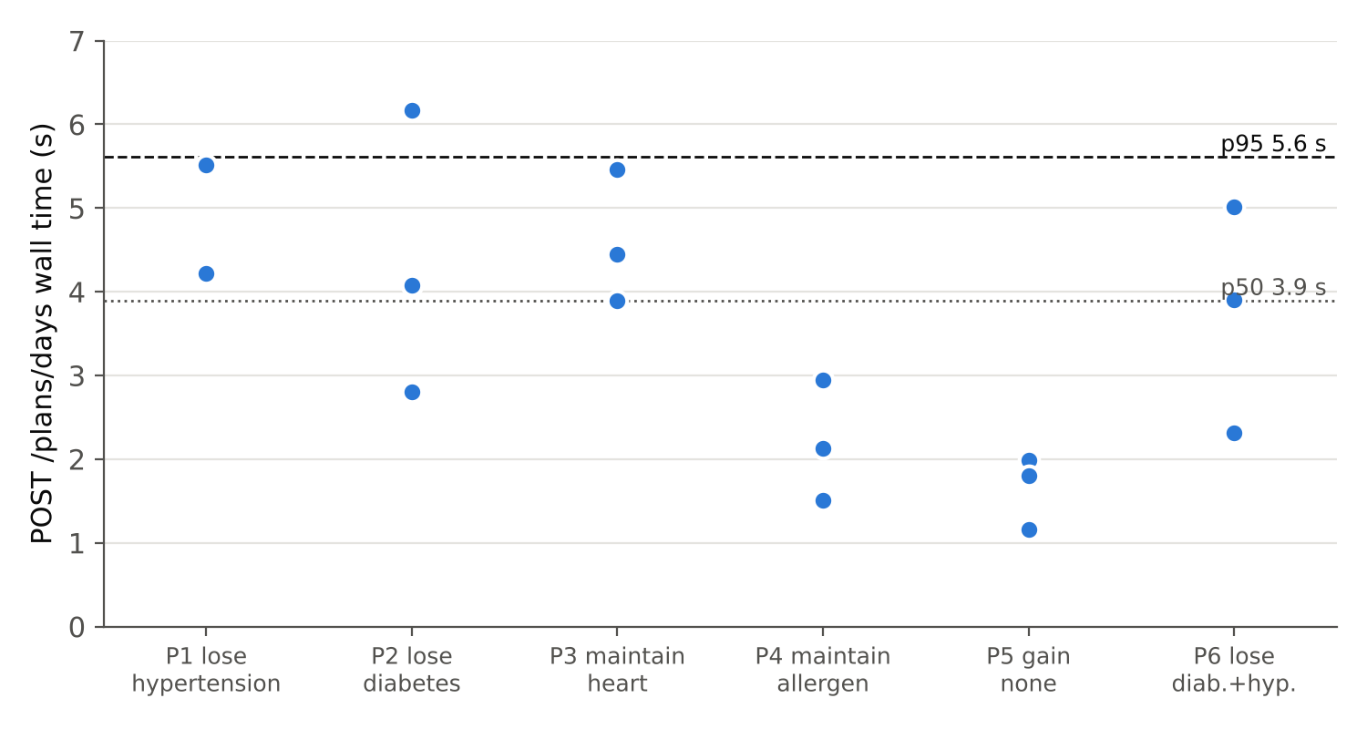
شكل 4.4: زمن توليد خطة اليوم عبر HTTP لكل شخصية
والخطط بحالة FEASIBLE ليست أقل أمانًا: فالحدود الصحية قيود صارمة في كل الحالات، والفرق أن المحلل لم يثبت أنه لا توجد خطة أفضل قليلًا ضمن ميزانيته. والدليل أن أكبر انحراف عن الهدف في الطلبات الـ 18 كان أقل من 0.6%. وكانت الشخصيات ذات الحالات الصحية (1 و2 و3 و6) هي الأبطأ، لأن الحدود تضيّق فضاء الحلول فيحتاج البحث وقتًا أطول لإثبات الأمثل، بينما الشخصيتان 4 و5 بلا حالة صحية حُلتا في أقل من 3 ثوانٍ.

4.6.2 الطلبات المتزامنة
لأن المُحسِّن يستهلك المعالج، يسمح الخادم بحلّين في الوقت نفسه فقط، ويرد على ما زاد بالرمز 503 ورمز الخطأ PLANNER_BUSY مع ترويسة Retry-After، بدل أن يتباطأ الجميع أو يتوقف الخادم [74][83]. وفي التجربة أُرسلت ثلاثة طلبات في اللحظة نفسها: نجح اثنان (201)، ورُفض الثالث بـ 503 مع Retry-After: 5، وهو السلوك المصمم بالضبط. والتطبيق يعيد المحاولة تلقائيًا بعد المدة المذكورة.

4.6.3 خطة الأسبوع
بُنيت من التطبيق خطة أسبوع كامل لمستخدمة تريد إنقاص وزنها مع ارتفاع ضغط الدم وتتجنب الحليب. فاجتاز الفلترة الصارمة 125 وجبة من 158، وبُنيت الأيام السبعة في 37.5 ثانية (بين 4.0 و5.5 ثوانٍ لليوم): 4 أيام OPTIMAL و3 FEASIBLE، وسعرات كل يوم 1537 أو 1540 مقابل هدف 1540، دون نقص في أي حد أدنى. وهذه الأرقام نفسها تعرضها شاشة بناء الخطة للمستخدم من الخادم مباشرة (الشكل 3.13).

4.7 السلامة الصحية
السلامة في NutriGuideAI ليست نتيجة تُقاس بالنسبة المئوية، بل خاصية يجب أن تتحقق في كل خطة. ولذلك تُحقق بثلاث طبقات من الأدلة:
- بالبناء: الحدود الصحية في المُحسِّن قيود صارمة لا عقوبات، فلا يمكن لأي وزن في دالة الهدف (ولا لمكافأة التعلم) أن يشتري تجاوزها. وفي كل تجارب هذا الفصل لم تتجاوز أي خطة من المُحسِّن أي حد صحي أو عام.
- بالاختبار: لكل حالة صحية اختبارات تبني خطة ثم تعيد حساب مجموعها من الوجبات المخزنة بأرقام عشرية دقيقة وتقارنها بالحد، إضافة إلى اختبار يثبت أن رفع مكافأة التعلم إلى أقصاها لا يغير احترام الحدود.
- بالمقارنة: المخطِّط الجشع، الذي لا يرى اليوم كاملًا، تجاوز الحد العام للصوديوم في 3 أيام من 6 على الكتالوج الكامل (الشكل 4.2)، فثبت أن الأمان يحتاج نظرة على مستوى اليوم لا على مستوى الوجبة.
ويُذكر هنا بوضوح أن هذه الضمانات تخص الخطة المقترحة لا ما يأكله المستخدم فعلًا. فإن أكل خارج الخطة، يحسب التطبيق ما سجله ويعرضه، لكنه لا يمنعه.

4.8 تقييم طبقة تعلم الآلة

4.8.1 تقييم خوارزمية Hybrid LinUCB بالمحاكاة
قورنت الخوارزمية بثلاثة خطوط أساس وبالنسخة المنفصلة (Disjoint LinUCB) التي تتعلم كل مستخدم وحده، بالمنهجية الموصوفة في القسم 3.10.8. والمقياس الرئيسي هو الندم التراكمي بعد 200 جولة (الأقل أفضل)، مع نسبة القبول في آخر 50 جولة (الأعلى أفضل). ويعرض الجدول (4.6) والشكل (4.5) النتائج بمتوسط 5 بذور.
جدول 4.6: الندم التراكمي بعد 200 جولة ونسبة القبول (متوسط 5 بذور، والانحراف المعياري بين قوسين)
الخوارزمية | ندم: مستخدمون مستقلون | قبول: مستقلون | ندم: ذوق مشترك | قبول: ذوق مشترك
عشوائي | 77.41 (2.14) | 0.392 | 70.42 (8.40) | 0.391
الأكثر شعبية | 75.90 (3.62) | 0.400 | 38.15 (7.85) | 0.569
المحتوى فقط | 51.05 (5.99) | 0.532 | 52.33 (5.47) | 0.481
LinUCB منفصل (α = 0.5) | 17.74 (1.30) | 0.737 | 19.64 (2.43) | 0.690
Hybrid LinUCB (α = 0.5) المعتمد | 17.39 (0.60) | 0.742 | 10.96 (1.95) | 0.708

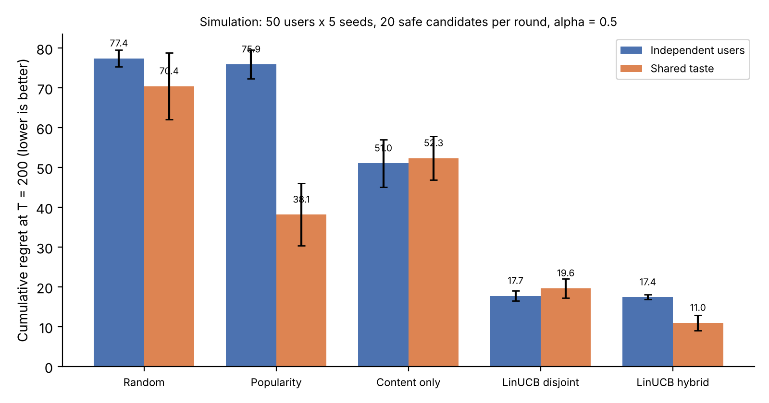
شكل 4.5: الندم التراكمي لكل خوارزمية في السيناريوهين
وتُقرأ النتائج كما يلي:
- التعلم من التفاعل يتفوق بوضوح: في السيناريو المستقل خفضت Hybrid LinUCB الندم من 77.41 (عشوائي) إلى 17.39، أي بنحو 78%، ورفعت نسبة القبول من 0.392 إلى 0.742. وهذا اتجاه النتائج نفسه في الدراسة الأصلية للخوارزمية [13].
- فائدة الجزء المشترك تظهر حين يتشابه الناس: في السيناريو المستقل تقاربت النسختان المنفصلة والهجينة (17.74 و17.39)، لأنه لا يوجد ما يُتعلم من الآخرين. أما مع الذوق المشترك فخفضت الهجينة الندم إلى 10.96 مقابل 19.64 للمنفصلة، أي بنحو 44%. وهذا هو سبب اختيار النسخة الهجينة: في الواقع للناس في مجتمع واحد أذواق متقاربة.
- الأكثر شعبية ليس كافيًا: نجح نسبيًا مع الذوق المشترك (38.15)، وفشل مع الاختلاف (75.90)، لأنه يعطي الجميع القائمة نفسها.
- المحتوى وحده محدود: حسّن على العشوائي لكنه بقي بعيدًا عن التعلم من التفاعل، لأن خصائص الوجبة لا تكفي لمعرفة ذوق الشخص.

4.8.2 البداية الباردة
أهم لحظة في أي نظام توصية هي أيام المستخدم الأولى [55]. وقيس متوسط الندم في كل جولة خلال أول 20 جولة: في سيناريو الذوق المشترك كان 0.099 للنسخة الهجينة مقابل 0.224 للمنفصلة، أي أن المستخدم الجديد يحصل على توصيات أفضل بأكثر من الضعف منذ البداية، لأن ما تعلمه النظام من غيره يصل إليه فورًا.

4.8.3 اختيار معامل الاستكشاف
جُربت أربع قيم لمعامل الاستكشاف α (0.1 و0.25 و0.5 و1). وكانت 0.5 الأفضل في السيناريو المستقل، و0.1 الأفضل قليلًا في الذوق المشترك (9.56 مقابل 10.96). واعتُمدت 0.5 لأنها الأكثر استقرارًا في السيناريوهين (أقل انحراف معياري)، ولأن السيناريو الحقيقي غير معروف مسبقًا. أما القيمة 1 فكانت الأسوأ في الحالتين: استكشاف زائد يضيع جولات على وجبات غير مناسبة. وزمن إعادة بناء النموذج من 10000 حدث 0.683 ثانية، فلا عائق أداء في البناء عند الطلب.

4.8.4 أثر التعلم على الخطة الأسبوعية
قورنت خطة أسبوع بالإصدار دون تعلم (cpsat_v1) وبالإصدار المتعلم (cpsat_v2_learned) لمستخدم حقيقي على قاعدة التطوير، ولمستخدم محاكى أضيفت له 18 حدثًا في الذاكرة فقط. ويعرض الجدول (4.7) والشكل (4.6) النتائج.
جدول 4.7: مقارنة خطة الأسبوع دون تعلم ومع التعلم
التشغيل | الإصدار | وجبات مختلفة | أقصى تكرار لوجبة | أقصى انحراف يومي (سعرة) | متوسط زمن اليوم (ثانية)
مستخدم حقيقي | cpsat_v1 | 10 | 4 | 2.2 | 2.23
مستخدم حقيقي | cpsat_v2_learned | 24 | 3 | 4.9 | 4.96
مستخدم محاكى | cpsat_v1 | 10 | 4 | 2.2 | 2.52
مستخدم محاكى | cpsat_v2_learned | 23 | 4 | 2.4 | 4.29

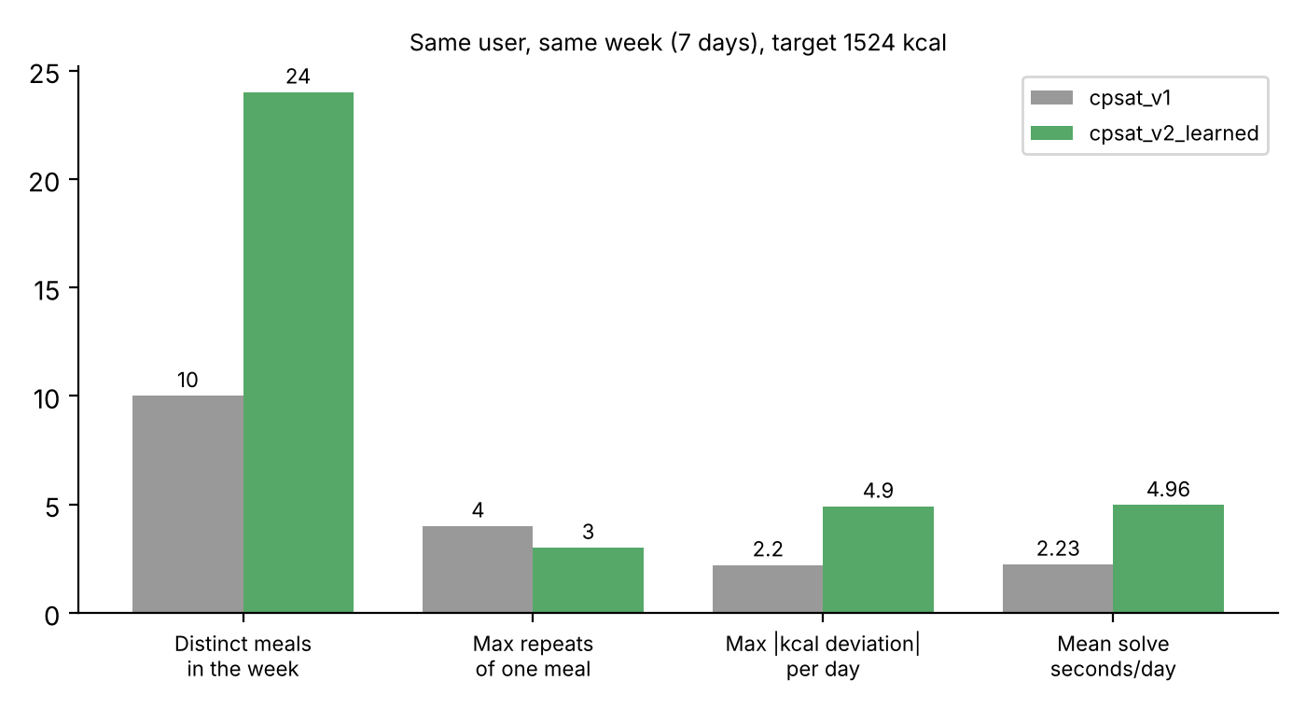
شكل 4.6: التنوع والانحراف والزمن في خطة الأسبوع دون تعلم ومع التعلم
وأهم ملاحظة أن الإصدار دون تعلم يكرر يومين فقط بالتناوب طوال الأسبوع (10 وجبات مختلفة)، لأن المُحسِّن الحتمي يجد الحل الأمثل نفسه كل مرة. أما الإصدار المتعلم فرفع التنوع إلى 24 وجبة مختلفة، بفضل عقوبة التنويع ومكافأة التعلم معًا، وهذا يواجه مباشرة مشكلة الملل التي تدفع المستخدمين لترك تطبيقات التغذية [56][84]. والثمن انحراف أكبر قليلًا (4.9 سعرة في أسوأ يوم من هدف 1540، أي 0.3%)، وزمن أطول (نحو 5 ثوانٍ لليوم). وبلغت مكافأة التعلم للمستخدم الحقيقي وسيطًا 4 وأقصى 8 وحدات من 60، أي أنها رجّحت بين وجبات متقاربة كما صُممت، ولم تقترب من السقف.

4.8.5 تحسين مرفوض: تلميح الحل
جُرب تزويد المحلل بخطة اليوم السابق كنقطة بداية (Solution Hint)، على أمل تسريع الحل. وأظهر القياس على أسبوع مستخدم حقيقي أن الأثر لا يُذكر بل سلبي: الزمن 5.31 ثانية مع التلميح مقابل 5.45 دونه، لكن الأيام المثبتة الأمثل نزلت من 4 إلى 3 من 7، والتنوع نزل من 26 إلى 24 وجبة. فرُفض التحسين ولم يُدمج. ويُذكر هنا لأن رفض فكرة بعد قياسها جزء من المنهجية، لا فشل لها.

4.8.6 تقييم مصنّف وسوم الوجبات
قُيّم المصنّف بالتحقق المتقاطع المتداخل (25 جزءًا خارجيًا) كما في القسم 3.10.7. ويعرض الجدول (4.8) والشكل (4.7) النتائج.
جدول 4.8: نتائج مصنّف وسوم الوجبات (المتوسط ± الانحراف المعياري على 25 جزءًا)
النموذج | F1 فطور | F1 غداء | F1 عشاء | F1 خفيفة | macro-F1 | خسارة Hamming | الدقة الكاملة
الأكثر تكرارًا | 0.000 | 0.000 | 0.000 | 0.000 | 0.000 | 0.399 | 0.000
السعرات وحدها | 0.360 | 0.730 | 0.521 | 0.790 | 0.601 ± 0.045 | 0.361 | 0.155
الانحدار اللوجستي | 0.783 | 0.888 | 0.691 | 0.902 | 0.816 ± 0.039 | 0.145 | 0.562
الغابة العشوائية | 0.825 | 0.923 | 0.851 | 0.900 | 0.875 ± 0.032 | 0.096 | 0.689

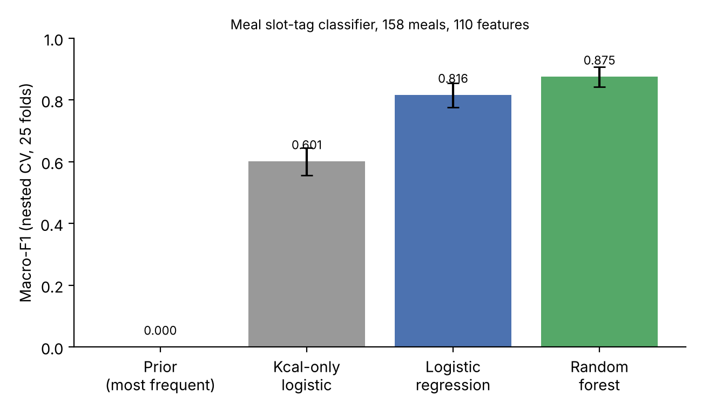
شكل 4.7: مقارنة نماذج تصنيف وسوم الوجبات بمقياس macro-F1
وتُظهر النتائج أن المكونات تحمل معلومة حقيقية عن ملاءمة الوجبة: السعرات وحدها أعطت 0.601، وإضافة المكونات رفعتها إلى 0.875 مع الغابة العشوائية. وأصعب وسم كان «العشاء» في الانحدار اللوجستي (0.691)، وهذا منطقي لأن العشاء في المطبخ الليبي قد يكون خفيفًا كالفطور أو كاملًا كالغداء. والخط الأساس «الأكثر تكرارًا» أعطى صفرًا لأن كل وسم موجود في أقل من نصف الوجبات، فهو يتنبأ دائمًا بالغياب.
وأظهرت الخصائص الأقوى في الانحدار اللوجستي منطقًا قابلًا للتفسير: الخبز الأسمر والبيض يدلان على الفطور، والأرز والبطاطا والماء (الطبخ المرق) على الغداء، والتونة والكوسا على العشاء. ورشّح المصنّف وسمًا واحدًا للمراجعة: «حمص بالطحينة مع خبز وخضار» موسومة وجبة خفيفة، والمصنّف يعطيها احتمال 0.199 فقط. وهذا هو الاستخدام المقصود: المصنّف يقترح، والفريق يقرر.

4.9 نتائج تطبيق الهاتف

4.9.1 سيناريوهات التحقق اليدوي
إضافة إلى الاختبارات الآلية، جُرب كل مسار في التطبيق يدويًا على المحاكي وعلى هاتف حقيقي، ورُوجعت الأرقام المعروضة بالحساب اليدوي. ويعرض الجدول (4.9) أهمها.
جدول 4.9: سيناريوهات التحقق اليدوي في التطبيق
السيناريو | المدخلات | النتيجة المتحقق منها
حساب الاحتياج في الإعداد | امرأة، 30 سنة، 165 سم، 80 كغ، نشاط خفيف، إنقاص | BMR = 1520.3 و TDEE = 2090.3 والهدف 1540 سعرة، بروتين 112 غ، كربوهيدرات 157.5 غ، دهون 51.3 غ، ألياف 22 غ، ماء 1600 مل، وكلها طابقت الحساب اليدوي
تحديث الوزن | تسجيل وزن جديد 78.8 كغ | أُعيد حساب الهدف إلى 1524 سعرة تلقائيًا
التسجيل دون اتصال | تسجيل أكل والهاتف بلا شبكة | حُفظ محليًا (929.373 سعرة) ورُفع للخادم بعد 101 ثانية من عودة الاتصال
تحميل الكتالوج | أول تشغيل ثم تشغيل ثانٍ | 44 كيلوبايت مضغوطة (347 غير مضغوطة)، والمرة الثانية لم يُحمّل شيء بفضل ETag
حساب الحصة | بازين بحصة ونصف | 574.7 × 1.5 = 862.05 سعرة، مطابق للخادم تمامًا
حذف الحساب | حذف من الإعدادات | حُذفت البيانات من الخادم والهاتف، ولم يعد الدخول ممكنًا

ويُفصّل حساب السيناريو الأول للتحقق: BMR = 10 × 80 + 6.25 × 165 − 5 × 30 − 161 = 1520.25، و TDEE = 1520.25 × 1.375 = 2090.3، والهدف = 2090.3 − 550 ≈ 1540 (عجز 0.5 كغ أسبوعيًا ≈ 3850 ÷ 7). والبروتين 1.4 × 80 = 112 غرامًا، والدهون 30% من 1540 ÷ 9 = 51.3 غرامًا، والكربوهيدرات (1540 − 448 − 462) ÷ 4 = 157.5 غرامًا، والألياف 14 × 1.54 ≈ 22 غرامًا.

4.9.2 مشكلات كشفها الاختبار اليدوي
كشفت التجربة اليدوية مشكلات لم تكشفها أي من الاختبارات الآلية، وكلها أُصلحت:
- انقلاب الرموز في النص العربي: رموز مثل ±10% و−550 و×1.375 انقلب اتجاهها داخل الجمل العربية، فأضيفت علامات اتجاه حولها.
- الأرقام الهندية: ظهرت الأرقام الهندية في التواريخ حسب إعداد اللغة، فوُحدت الأرقام في التطبيق.
- أسماء الوجبات واللغة: أسماء الوجبات لم تتغير عند تبديل لغة التطبيق، وكميات أقل من 5 غرامات ظهرت صفرًا، وشريط بطاقة «الآن» لم يكن مرئيًا.
- ساعة الجهاز: كانت ساعة المحاكي متأخرة 3.5 ساعات، فرفض الخادم أول طلب مزامنة لأن بدايته بدت أقدم من 30 يومًا. فصارت أول بداية للمزامنة 29 يومًا بهامش يوم، وهذا مثال على أثر اختلاف ساعة الجهاز عن ساعة الخادم [73].
- صيغة التاريخ في الكود المولد آليًا: الكود المولد من العقد كان يرسل تاريخ الميلاد بصيغة تاريخ ووقت، والعقد يطلب تاريخًا فقط، فرفضه الخادم. وكُتب هذا الطلب يدويًا مع اختبار يتحقق من الصيغة. والخلل في أداة التوليد لا في العقد، فكشفه التحقق من العقد في الخادم.
وهذا يؤكد ما ذُكر في القسم 3.13.2: الاختبارات الآلية ضرورية لكنها لا تكفي لواجهة عربية، والتجربة اليدوية في نهاية كل مرحلة كانت ضرورية.

4.10 الاختبارات وجودة الكود
نما عدد الاختبارات الآلية مع كل مرحلة، كما في الجدول (4.10)، وكل الاختبارات تمر في التكامل المستمر على آخر إصدار، دون أي اختبار متخطى.
جدول 4.10: تطور عدد الاختبارات الآلية
الجزء | أول قياس | العدد النهائي
الخادم (pytest) | 894 | 1640
التطبيق (flutter test) | 69 | 573

ويُشغّل فحص الأسلوب (ruff) والأنواع الصارم (mypy) على كل كود الخادم دون استثناءات، وكود الاتصال في التطبيق يُعاد توليده من العقد في التكامل المستمر ويُرفض البناء إن اختلف عن المحفوظ، فلا يمكن أن يبتعد التطبيق عن الخادم بصمت. وأخيرًا، يمشي الاختبار الشامل كمستخدم حقيقي: التسجيل والدخول وتجديد الجلسة، ثم الإعداد والأهداف، ثم تنزيل الكتالوج، ثم خطة اليوم والاستبدال وقائمة المشتريات، ثم تسجيل الأكل والماء والوزن، ثم دفعة مزامنة فيها جديد ومكرر ومرفوض، ثم حذف الحساب والتحقق من محو كل بياناته.

4.11 المناقشة والحدود

4.11.1 ما تثبته النتائج
- المُحسِّن ضرورة لا رفاهية: المخطِّط الجشع، وهو ما تفعله أغلب التطبيقات البسيطة، فشل في 5 أيام من 6، وتجاوز حد الصوديوم في نصف أيام الكتالوج الكامل. والمُحسِّن نجح في كل الأيام بزمن مقبول.
- التعلم يعمل داخل حدود السلامة: خفض الندم بنحو 78% في المحاكاة، ورفع تنوع الأسبوع من 10 إلى 24 وجبة، دون تجاوز أي حد صحي، وبانحراف عن الهدف أقل من 0.5%.
- التصميم القابل للقياس: كل رقم في هذا الفصل قابل لإعادة الإنتاج من المستودع، وتحسينان على الأقل رُفضا بعد قياسهما.

4.11.2 الحدود
يجب قراءة النتائج مع الحدود التالية بصراحة:
- لا مستخدمين حقيقيين بعد: نتائج التعلم من المحاكاة، والمحاكاة تفترض أن الذوق خطي في خصائص الوجبة، وهو افتراض الخوارزمية نفسها، فالمحاكاة تميل لصالحها. والتقييم الحقيقي يحتاج تجربة مع مستخدمين وتقييمًا بإعادة الأحداث المسجلة دون انحياز [85]. ولهذا جُهز النظام ليسجل كل التفاعلات اللازمة لهذا التقييم.
- الكتالوج صغير: 158 وجبة كتبها الفريق دون مصدر منشور لكل وصفة. والقيم الغذائية نفسها محسوبة من بيانات USDA المخبرية، لكن الوصفات لم يراجعها أخصائي تغذية بعد، و37 وجبة بلا خطوات تحضير.
- مصنّف بعينة صغيرة: 158 وجبة عينة صغيرة لتعلم الآلة. والتحقق المتداخل يقلل التفاؤل في التقدير لكنه لا يعوض قلة البيانات، والانحراف المعياري (± 0.03) يعكس ذلك.
- زمن الخطة ليس فوريًا: 4 إلى 6 ثوانٍ لليوم مع التعلم مقبولة لبناء خلفي، لكنها لن تحتمل آلاف المستخدمين في اللحظة نفسها على خادم واحد دون طابور عمل.
- قيم الحدود من إرشادات عامة: النظام يطبق إرشادات منشورة للحالات الثلاث، ولا يحل محل الطبيب أو أخصائي التغذية، ولا يدعم من يستخدم الإنسولين بخطة شخصية.
- لم يُستضف بعد: كل القياسات على جهاز التطوير والشبكة المحلية، وزمن الاستجابة على خادم سحابي مجاني قد يختلف.
- حالات خارج النطاق: أمراض الكلى والنقرس والحمل والرضاعة خارج نطاق النظام تمامًا.

4.12 ملخص الفصل
قيّم هذا الفصل NutriGuideAI بالقياس مقابل بدائل أبسط. فالمُحسِّن CP-SAT اجتاز معايير القبول في كل الأيام مقابل يوم واحد من ستة للمخطِّط الجشع، مع احترام كامل للحدود الصحية. وأصلح تحليل منهجي لبحث المُحسِّن زمنه من 15.5 إلى 2.27 ثانية مع توزيع متوازن للوجبات. وتولد الواجهة البرمجية خطة اليوم بوسيط 3.9 ثانية، وتحمي نفسها من الحمل الزائد. وخفضت خوارزمية Hybrid LinUCB الندم في المحاكاة بنحو 78% مقابل العشوائي، وتفوقت على النسخة المنفصلة بنحو 44% حين يتشابه المستخدمون، ورفعت تنوع الخطة الأسبوعية من 10 إلى 24 وجبة دون المساس بالسلامة. وبلغ مصنّف وسوم الوجبات macro-F1 = 0.875. وتحقق التطبيق يدويًا من كل أرقامه، وكشفت التجربة اليدوية مشكلات اتجاه النص والتاريخ التي أُصلحت. ويلخص الفصل الخامس إسهامات المشروع وما تبقى منه.

الفصل الخامس
الخلاصة والعمل المستقبلي

5.1 مقدمة
يلخص هذا الفصل ما أنجزه مشروع NutriGuideAI، ويقارن أهدافه المعلنة في الفصل الأول بما تحقق فعلًا، ويعرض حدوده بصراحة، ثم الأعمال المستقبلية التي تبني على ما أُنجز، ويختم بالخلاصة العامة.

5.2 ملخص ما أُنجز
انطلق المشروع من سؤال رئيسي: كيف يبني تطبيق خطط وجبات يومية تحقق احتياج المستخدم وتراعي حالته الصحية وحساسياته، اعتمادًا على بيانات غذائية موثوقة وقواعد أمان صريحة؟ وكانت الإجابة نظامًا متكاملًا من أربعة أجزاء:
- أساس بيانات موثوق: قاعدة بيانات من 37 جدولًا تحمي جودة البيانات بقيودها، وكتالوج من 158 وجبة عامة وليبية ومغاربية وشامية، تُحسب قيمها الغذائية من بيانات USDA المخبرية عبر خط معالجة ببوابات جودة تعزل ما لا يجتازها بدل حذفه أو قبوله بصمت.
- محرك توصية بثلاث طبقات: فلترة صارمة للحساسية والحالات الصحية، ثم طبقة تعلم تعطي كل وجبة آمنة درجة من ذوق المستخدم، ثم مُحسِّن CP-SAT يبني يومًا كاملًا يحقق هدف الطاقة والمغذيات ويحترم كل الحدود، مع مخطِّط جشع كخط أساس للمقارنة.
- طبقة تعلم آلة أساسية في النظام: خوارزمية Hybrid LinUCB تتعلم ذوق كل مستخدم من أكله واستبداله وتقييمه، وتدخل المُحسِّن بمكافأة محدودة لا تستطيع تجاوز أي حد صحي، مع مصنّف مُشرَف يقترح وسوم ملاءمة الوجبات ويكشف المشكوك فيها.
- منتج قابل للاستخدام: واجهة برمجية من 37 عملية بعقد OpenAPI ثابت وأمان حسب OWASP، وتطبيق Android بواجهة عربية أولًا يعمل دون اتصال، ويشرح للمستخدم كيف حُسب احتياجه ولماذا اختيرت كل وجبة.

5.3 مقارنة الأهداف بالنتائج
يقارن الجدول (5.1) كل هدف من أهداف الدراسة (القسم 1.3) بما تحقق ودليله.
جدول 5.1: أهداف الدراسة وما تحقق منها
الهدف | ما تحقق | الدليل
1. قاعدة بيانات بقيود وإصدارات واختبارات | تحقق | 37 جدولًا في 3 نطاقات، و6 إصدارات تُبنى من الصفر في كل تشغيل، واختبار لكل قيد (القسمان 3.6 و4.3)
2. كتالوج منتقى بقيم من مصدر مخبري | تحقق جزئيًا | 158 وجبة و177 مكونًا من USDA ببوابات جودة؛ الكتالوج أصغر من المطلوب لتطبيق تجاري، و37 وجبة بلا خطوات تحضير (القسمان 3.7 و4.11)
3. حساب الاحتياج بمعادلات معتمدة وقواعد أمان | تحقق | Mifflin-St Jeor مع حدود دنيا ونطاق آمن لسرعة التغيير، وتحقق يدوي مطابق (الجدول 4.9)
4. الحدود الصحية كبيانات وحل اجتماع الحالات | تحقق | حدود الحالات الثلاث مخزنة مع مراجعها، والحد الأشد يغلب عند الاجتماع (الجدول 3.6)
5. محرك بثلاث طبقات ومقارنة بخط أساس | تحقق | المُحسِّن اجتاز 6 من 6 أيام مقابل 1 من 6 للجشع، دون تجاوز أي حد (القسم 4.4)
6. تسجيل الأكل والوزن والالتزام والتقدم | تحقق | تسجيل دون اتصال مع مزامنة، وتحديث الهدف عند تغير الوزن، وتقرير أسبوعي (القسم 4.9)
7. واجهة برمجية وتطبيق عربي بمواعيد وماء ومشتريات | تحقق لنظام Android | 37 عملية، وتطبيق Android موقّع؛ لم يُبنَ لنظام iOS ولم يُستضف الخادم بعد
8. طبقة تعلم آلة هجينة ومصنّف وسوم بتقييم مقابل خطوط أساس | تحقق | ندم أقل بنحو 78% من العشوائي، وتنوع الأسبوع من 10 إلى 24 وجبة، ومصنّف macro-F1 = 0.875 (القسم 4.8)

5.4 الإسهامات
يقدم المشروع الإسهامات التالية:
- منهج بيانات قابل للتتبع لمطبخ محلي: يثبت المشروع أن غياب قاعدة بيانات عربية جاهزة لا يمنع بناء نظام موثوق، إذا كُتبت الوصفات بالغرام وحُسبت قيمها من مصدر مخبري مع تتبع المصدر وعزل البيانات المشكوك فيها، على نهج myfood24 العربي [8].
- السلامة بالبناء لا بالأمل: الحدود الصحية قيود صارمة في نموذج التحسين، وقواعد مخزنة كبيانات مع مراجعها، فيمكن مراجعتها دون قراءة الكود، ولا يمكن لأي جزء آخر من النظام تجاوزها.
- التعلم داخل حدود السلامة: يجمع المشروع بين خوارزمية Contextual Bandit هجينة ومُحسِّن رياضي بطريقة تجعل التعلم يرجّح بين الخيارات الآمنة فقط، بمكافأة سقفها يعادل انحرافًا بسعرتين، وهذا يعالج مباشرة مشكلة الموازنة بين الذوق والصحة التي تعاني منها أنظمة توصية الطعام [6][29].
- مقارنة قابلة لإعادة القياس: كل رقم في الفصل الرابع مولد بسكربت محفوظ على إصدار مجمد من البيانات، بما فيها التحسينات التي رُفضت بعد قياسها.
- توثيق القرارات: سجل تطوير يوثق كل قرار بالمشكلة والبدائل المرفوضة والمراجع، فيمكن لأي فريق لاحق أن يفهم سبب كل اختيار لا شكله فقط [37].

5.5 حدود الدراسة
تتلخص حدود الدراسة، التي نوقشت بالتفصيل في القسم 4.11.2، في الآتي:
- التقييم بلا مستخدمين حقيقيين: نتائج طبقة التعلم من المحاكاة، ونتائج الواجهة من تجربة الفريق. ولم يُقس بعد أثر النظام على التزام المستخدمين أو رضاهم.
- حجم الكتالوج ومراجعته: 158 وجبة كتبها الفريق، لم يراجعها أخصائي تغذية بعد، و37 منها بلا خطوات تحضير.
- النطاق الصحي: ثلاث حالات فقط (السكري من النوع الثاني دون إنسولين، وارتفاع ضغط الدم، وأمراض القلب)، وثلاثة أهداف فقط (الإنقاص والمحافظة والزيادة). وأمراض الكلى والنقرس والحمل والرضاعة خارج النطاق.
- البنية: الخادم لم يُستضف بعد، والتطبيق لنظام Android فقط، والقياسات على جهاز التطوير.

5.6 العمل المستقبلي

5.6.1 الاستضافة والتجربة الميدانية
الخطوة التالية المباشرة هي استضافة الخادم على خدمة سحابية مجانية مع HTTPS ونسخ احتياطي لقاعدة البيانات، ثم إطلاق التطبيق لمجموعة تجريبية من المستخدمين. والنظام جاهز لذلك من الآن: فهو يسجل كل تفاعل (العرض والأكل والاستبدال والتقييم) بإصدار الخوارزمية التي أنتجت الخطة. وتسمح هذه البيانات بثلاثة تقييمات لم تكن ممكنة بالمحاكاة:
- تقييم التعلم دون انحياز: مقارنة Hybrid LinUCB بالإصدار دون تعلم على بيانات حقيقية بطريقة إعادة الأحداث المسجلة (Offline Replay Evaluation)، وهي الطريقة المعتمدة لتقييم هذا النوع من الخوارزميات [85].
- تجربة مقارنة مضبوطة: تقسيم المستخدمين عشوائيًا بين الإصدارين (A/B Test) وقياس الالتزام والتنوع والرضا [86]. والإصداران موجودان معًا في الخادم ويُختار بينهما بإعداد واحد.
- قياس قابلية الاستخدام: استبيان قابلية الاستخدام المعياري SUS بعد أسبوعين من الاستخدام [87].

5.6.2 توسيع طبقة التعلم
طبقة التعلم جزء أساسي من النظام، ويمكن توسيعها بعد توفر بيانات حقيقية بما يلي:
- ضبط معامل الاستكشاف ومكافأة التعلم على سلوك المستخدمين الفعلي بدل المحاكاة.
- خصائص سياقية إضافية: مثل يوم الأسبوع ووقت الوجبة، لأن ذوق الإنسان في الفطور يختلف عنه في العشاء.
- استخدام المصنّف عند إضافة الوصفات: يقترح وسوم الخانات لكل دفعة وصفات جديدة، ويراجعها الفريق، فيتسارع توسيع الكتالوج.

5.6.3 الكتالوج والمحتوى
- التوسيع: أعد الفريق قائمة بنحو 183 طبقًا مقترحًا، تُضاف بعد مراجعتها كدفعات جديدة عبر خط المعالجة نفسه دون أي تغيير في التصميم.
- خطوات التحضير: إكمال خطوات تحضير الوجبات الـ 37 الباقية من الدفعة الأولى.
- المراجعة المتخصصة: مراجعة الوصفات وحدود الحالات الصحية من أخصائي تغذية معتمد.
- الأطعمة الجاهزة: إضافة الأطعمة الجاهزة والمعلبة من بيانات FNDDS [11].

5.6.4 ميزات التطبيق
- تسجيل أكل من خارج الكتالوج: السماح للمستخدم بتسجيل طعام غير موجود في الكتالوج، والمخطط جاهز له في قاعدة البيانات.
- نسخة iOS: التطبيق مبني بـ Flutter فيمكن بناؤه لنظام iOS من الكود نفسه بعد اختباره.
- استعادة كلمة المرور والإشعارات: استعادة كلمة المرور بالبريد، وإشعارات تذكير بالوجبات والماء.
- المساعد الحواري ووضع رمضان: مساعد يجيب عن أسئلة التغذية من بيانات النظام، ووضع خاص يعيد توزيع الوجبات بين الإفطار والسحور.

5.7 الخلاصة
قدم هذا المشروع NutriGuideAI، تطبيقًا لتخطيط الوجبات الصحية يجمع بين بيانات غذائية قابلة للتتبع، وقواعد صحية مخزنة كبيانات مع مراجعها، ومُحسِّن رياضي يبني يومًا كاملًا آمنًا، وطبقة تعلم آلة تتعلم ذوق كل مستخدم من سلوكه الحقيقي دون أن تستطيع تجاوز أي حد صحي. وأثبت التقييم أن المُحسِّن يتفوق بوضوح على الحل الجشع في الالتزام بالهدف والحدود، وأن التعلم الهجين يقلل الندم ويرفع تنوع الخطة داخل حدود السلامة، وأن التطبيق يعرض أرقامًا مطابقة للحساب اليدوي. وأهم درس منهجي في المشروع أن الجودة جاءت من التحقق المستمر: بوابات الجودة في البيانات، واختبار كل قيد، والقياس قبل اعتماد أي تحسين، والتجربة اليدوية التي كشفت ما لم تكشفه الاختبارات. والمشروع الآن جاهز لخطوته الأهم: الاستضافة والتجربة مع مستخدمين حقيقيين، لتحل بياناتهم محل المحاكاة في تقييم ما بُني.

قائمة المراجع
[1] World Health Organization, "Healthy diet," Fact sheet, Apr. 2020. [Online]. Available: https://www.who.int/news-room/fact-sheets/detail/healthy-diet (accessed Oct. 13, 2026).
[2] World Health Organization, "Noncommunicable diseases," Fact sheet. [Online]. Available: https://www.who.int/news-room/fact-sheets/detail/noncommunicable-diseases (accessed Oct. 13, 2026).
[3] American Diabetes Association Professional Practice Committee, "5. Facilitating positive health behaviors and well-being to improve health outcomes: Standards of Care in Diabetes—2025," Diabetes Care, vol. 48, suppl. 1, 2025.
[4] L. J. Appel et al., "A clinical trial of the effects of dietary patterns on blood pressure," N. Engl. J. Med., vol. 336, no. 16, pp. 1117–1124, 1997.
[5] A. H. Lichtenstein et al., "2021 dietary guidance to improve cardiovascular health: A scientific statement from the American Heart Association," Circulation, vol. 144, no. 23, pp. e472–e487, 2021.
[6] C. Trattner and D. Elsweiler, "Food recommender systems: Important contributions, challenges and future research directions," arXiv:1711.02760, 2017.
[7] W. Min, S. Jiang, L. Liu, Y. Rui, and R. Jain, "A survey on food computing," ACM Comput. Surv., vol. 52, no. 5, pp. 1–36, 2019, doi: 10.1145/3329168.
[8] A. O. Bawajeeh et al., "Development of an Arabic food composition database for use in an Arabic online dietary assessment tool (myfood24)," J. Food Compos. Anal., vol. 102, Art. no. 104047, 2021, doi: 10.1016/j.jfca.2021.104047.
[9] U.S. Food and Drug Administration, "General wellness: Policy for low risk devices," Guidance for Industry and FDA Staff, Sep. 2019.
[10] U.S. Department of Agriculture, Agricultural Research Service, "FoodData Central." [Online]. Available: https://fdc.nal.usda.gov (accessed Oct. 13, 2026).
[11] U.S. Department of Agriculture, Agricultural Research Service, "Food and Nutrient Database for Dietary Studies (FNDDS)." [Online]. Available: https://www.ars.usda.gov/northeast-area/beltsville-md-bhnrc/beltsville-human-nutrition-research-center/food-surveys-research-group/docs/fndds/ (accessed Oct. 13, 2026).
[12] L. Perron and V. Furnon, "OR-Tools," Google. [Online]. Available: https://developers.google.com/optimization (accessed Oct. 13, 2026).
[13] L. Li, W. Chu, J. Langford, and R. E. Schapire, "A contextual-bandit approach to personalized news article recommendation," in Proc. 19th Int. Conf. World Wide Web (WWW), 2010, pp. 661–670, doi: 10.1145/1772690.1772758.
[14] G. J. Stigler, "The cost of subsistence," J. Farm Econ., vol. 27, no. 2, pp. 303–314, 1945.
[15] G. B. Dantzig, "The diet problem," Interfaces, vol. 20, no. 4, pp. 43–47, 1990, doi: 10.1287/inte.20.4.43.
[16] World Health Organization, Guideline: Sodium Intake for Adults and Children. Geneva, Switzerland: WHO, 2012.
[17] World Health Organization, Saturated Fatty Acid and Trans-Fatty Acid Intake for Adults and Children: WHO Guideline. Geneva, Switzerland: WHO, 2023.
[18] J. A. Harris and F. G. Benedict, "A biometric study of human basal metabolism," Proc. Natl. Acad. Sci. USA, vol. 4, no. 12, pp. 370–373, 1918.
[19] M. D. Mifflin, S. T. St Jeor, L. A. Hill, B. J. Scott, S. A. Daugherty, and Y. O. Koh, "A new predictive equation for resting energy expenditure in healthy individuals," Am. J. Clin. Nutr., vol. 51, no. 2, pp. 241–247, 1990.
[20] Institute of Medicine, Dietary Reference Intakes for Energy, Carbohydrate, Fiber, Fat, Fatty Acids, Cholesterol, Protein, and Amino Acids. Washington, DC, USA: National Academies Press, 2005.
[21] EFSA Panel on Dietetic Products, Nutrition, and Allergies, "Scientific opinion on dietary reference values for water," EFSA J., vol. 8, no. 3, Art. no. 1459, 2010.
[22] B. Koroušić Seljak, "Computer-based dietary menu planning," J. Food Compos. Anal., vol. 22, no. 5, pp. 414–420, 2009.
[23] R. Burke, "Hybrid recommender systems: Survey and experiments," User Model. User-Adapt. Interact., vol. 12, no. 4, pp. 331–370, 2002.
[24] F. Ricci, L. Rokach, and B. Shapira, Eds., Recommender Systems Handbook, 3rd ed. New York, NY, USA: Springer, 2022.
[25] T. Lattimore and C. Szepesvári, Bandit Algorithms. Cambridge, U.K.: Cambridge Univ. Press, 2020.
[26] P. Auer, "Using confidence bounds for exploitation-exploration trade-offs," J. Mach. Learn. Res., vol. 3, pp. 397–422, 2002.
[27] L. Breiman, "Random forests," Mach. Learn., vol. 45, no. 1, pp. 5–32, 2001.
[28] F. Rossi, P. van Beek, and T. Walsh, Eds., Handbook of Constraint Programming. Amsterdam, The Netherlands: Elsevier, 2006.
[29] D. Elsweiler, C. Trattner, and M. Harvey, "Exploiting food choice biases for healthier recipe recommendation," in Proc. 40th Int. ACM SIGIR Conf. Res. Dev. Inf. Retr., 2017, doi: 10.1145/3077136.3080826.
[30] N. Tintarev and J. Masthoff, "Evaluating the effectiveness of explanations for recommender systems," User Model. User-Adapt. Interact., vol. 22, no. 4–5, pp. 399–439, 2012, doi: 10.1007/s11257-011-9117-5.
[31] L. E. Burke, J. Wang, and M. A. Sevick, "Self-monitoring in weight loss: A systematic review of the literature," J. Am. Diet. Assoc., vol. 111, no. 1, pp. 92–102, 2011.
[32] S. Michie et al., "The behavior change technique taxonomy (v1) of 93 hierarchically clustered techniques," Ann. Behav. Med., vol. 46, no. 1, pp. 81–95, 2013.
[33] S. Deterding, D. Dixon, R. Khaled, and L. Nacke, "From game design elements to gamefulness: Defining 'gamification'," in Proc. 15th Int. Academic MindTrek Conf., 2011, pp. 9–15.
[34] M.-P. St-Onge et al., "Meal timing and frequency: Implications for cardiovascular disease prevention: A scientific statement from the American Heart Association," Circulation, vol. 135, no. 9, pp. e96–e121, 2017.
[35] M. Ge, F. Ricci, and D. Massimo, "Health-aware food recommender system," in Proc. 9th ACM Conf. Recommender Systems (RecSys '15), 2015, doi: 10.1145/2792838.2796554.
[36] R. Yera Toledo, A. A. Alzahrani, and L. Martínez, "A food recommender system considering nutritional information and user preferences," IEEE Access, vol. 7, pp. 96695–96711, 2019, doi: 10.1109/ACCESS.2019.2929413.
[37] M. Nygard, "Documenting architecture decisions," Cognitect blog, Nov. 2011. [Online]. Available: https://cognitect.com/blog/2011/11/15/documenting-architecture-decisions (accessed Oct. 26, 2026).
[38] A. Wiggins, "The twelve-factor app," 2017. [Online]. Available: https://12factor.net (accessed Oct. 26, 2026).
[39] M. Kleppmann, A. Wiggins, P. van Hardenberg, and M. McGranaghan, "Local-first software: You own your data, in spite of the cloud," in Proc. ACM SIGPLAN Onward!, 2019, pp. 154–178.
[40] S. W. Ambler and P. J. Sadalage, Refactoring Databases: Evolutionary Database Design. Boston, MA, USA: Addison-Wesley, 2006.
[41] Food Standards Agency, "Guide to creating a front of pack (FoP) nutrition label for pre-packed products sold through retail outlets," London, U.K., 2016.
[42] D. Frankenfield, L. Roth-Yousey, and C. Compher, "Comparison of predictive equations for resting metabolic rate in healthy nonobese and obese adults: A systematic review," J. Am. Diet. Assoc., vol. 105, no. 5, pp. 775–789, 2005.
[43] FAO/WHO/UNU, "Human energy requirements: Report of a joint FAO/WHO/UNU expert consultation," FAO Food Nutr. Tech. Rep. Ser. 1, Rome, Italy, 2004.
[44] World Health Organization, "Obesity: Preventing and managing the global epidemic," WHO Tech. Rep. Ser. 894, Geneva, Switzerland, 2000.
[45] P. A. Heidenreich et al., "2022 AHA/ACC/HFSA guideline for the management of heart failure," Circulation, vol. 145, no. 18, pp. e895–e1032, 2022.
[46] R. H. Eckel et al., "2013 AHA/ACC guideline on lifestyle management to reduce cardiovascular risk," Circulation, vol. 129, no. 25, suppl. 2, pp. S76–S99, 2014.
[47] National Cholesterol Education Program Expert Panel, "Third report of the NCEP Expert Panel on detection, evaluation, and treatment of high blood cholesterol in adults (Adult Treatment Panel III)," Circulation, vol. 106, no. 25, pp. 3143–3421, 2002.
[48] World Health Organization, Guideline: Sugars Intake for Adults and Children. Geneva, Switzerland: WHO, 2015.
[49] T. H. Cormen, C. E. Leiserson, R. L. Rivest, and C. Stein, Introduction to Algorithms, 3rd ed. Cambridge, MA, USA: MIT Press, 2009.
[50] L. A. Wolsey, Integer Programming, 2nd ed. Hoboken, NJ, USA: Wiley, 2020.
[51] L. Perron, F. Didier, and S. Gay, "The CP-SAT-LP solver," in Proc. 29th Int. Conf. Principles and Practice of Constraint Programming (CP 2023), LIPIcs, vol. 280, 2023, Art. no. 3.
[52] Y. Hu, Y. Koren, and C. Volinsky, "Collaborative filtering for implicit feedback datasets," in Proc. 8th IEEE Int. Conf. Data Mining (ICDM), 2008, pp. 263–272.
[53] G. Jawaheer, P. Weller, and P. Kostkova, "Modeling user preferences in recommender systems: A classification framework for explicit and implicit user feedback," ACM Trans. Interact. Intell. Syst., vol. 4, no. 2, Art. no. 8, 2014.
[54] A. E. Hoerl and R. W. Kennard, "Ridge regression: Biased estimation for nonorthogonal problems," Technometrics, vol. 12, no. 1, pp. 55–67, 1970.
[55] A. I. Schein, A. Popescul, L. H. Ungar, and D. M. Pennock, "Methods and metrics for cold-start recommendations," in Proc. 25th ACM SIGIR Conf., 2002, pp. 253–260.
[56] B. J. Rolls, E. T. Rolls, E. A. Rowe, and K. Sweeney, "Sensory specific satiety in man," Physiol. Behav., vol. 27, no. 1, pp. 137–142, 1981.
[57] C.-N. Ziegler, S. M. McNee, J. A. Konstan, and G. Lausen, "Improving recommendation lists through topic diversification," in Proc. 14th Int. Conf. World Wide Web (WWW), 2005, pp. 22–32.
[58] G. Tsoumakas and I. Katakis, "Multi-label classification: An overview," Int. J. Data Warehousing Mining, vol. 3, no. 3, pp. 1–13, 2007.
[59] S. Kaufman, S. Rosset, C. Perlich, and O. Stitelman, "Leakage in data mining: Formulation, detection, and avoidance," ACM Trans. Knowl. Discov. Data, vol. 6, no. 4, Art. no. 15, 2012.
[60] S. Varma and R. Simon, "Bias in error estimation when using cross-validation for model selection," BMC Bioinformatics, vol. 7, Art. no. 91, 2006.
[61] G. C. Cawley and N. L. C. Talbot, "On over-fitting in model selection and subsequent selection bias in performance evaluation," J. Mach. Learn. Res., vol. 11, pp. 2079–2107, 2010.
[62] C. Rudin, "Stop explaining black box machine learning models for high stakes decisions and use interpretable models instead," Nat. Mach. Intell., vol. 1, no. 5, pp. 206–215, 2019.
[63] E. Ie et al., "RecSim: A configurable simulation platform for recommender systems," arXiv:1909.04847, 2019.
[64] OpenAPI Initiative, "OpenAPI Specification v3.1.0," 2021. [Online]. Available: https://spec.openapis.org/oas/v3.1.0 (accessed Oct. 26, 2026).
[65] T. Preston-Werner, "Semantic Versioning 2.0.0." [Online]. Available: https://semver.org (accessed Oct. 26, 2026).
[66] R. T. Fielding, "Architectural styles and the design of network-based software architectures," Ph.D. dissertation, Univ. California, Irvine, CA, USA, 2000.
[67] M. Nottingham, E. Wilde, and S. Dalal, "Problem details for HTTP APIs," IETF RFC 9457, 2023.
[68] A. Biryukov, D. Dinu, D. Khovratovich, and S. Josefsson, "Argon2 memory-hard function for password hashing and proof-of-work applications," IETF RFC 9106, 2021.
[69] OWASP Foundation, "Application Security Verification Standard (ASVS) 5.0," 2025.
[70] M. Jones, J. Bradley, and N. Sakimura, "JSON Web Token (JWT)," IETF RFC 7519, 2015.
[71] T. Lodderstedt, J. Bradley, A. Labunets, and D. Fett, "Best current practice for OAuth 2.0 security," IETF RFC 9700, 2025.
[72] C. Richardson, Microservices Patterns. Shelter Island, NY, USA: Manning, 2018.
[73] M. Kleppmann, Designing Data-Intensive Applications. Sebastopol, CA, USA: O'Reilly, 2017.
[74] OWASP Foundation, "OWASP API Security Top 10," 2023.
[75] Google, "Guide to app architecture," Flutter documentation. [Online]. Available: https://docs.flutter.dev/app-architecture/guide (accessed Oct. 26, 2026).
[76] OWASP Foundation, "Mobile Application Security Verification Standard (MASVS) v2.1," 2024.
[77] L. S. Larkey, L. Ballesteros, and M. E. Connell, "Improving stemming for Arabic information retrieval: Light stemming and co-occurrence analysis," in Proc. 25th ACM SIGIR Conf., 2002, pp. 275–282.
[78] K. D. Hall et al., "Quantification of the effect of energy imbalance on bodyweight," Lancet, vol. 378, no. 9793, pp. 826–837, 2011.
[79] National Institute of Standards and Technology, "Digital identity guidelines: Authentication and authenticator management," NIST SP 800-63B-4, 2025.
[80] European Parliament and Council, "Regulation (EU) 2016/679 (General Data Protection Regulation)," Off. J. Eur. Union, L 119, 2016.
[81] M. Cohn, Succeeding with Agile: Software Development Using Scrum. Boston, MA, USA: Addison-Wesley, 2009.
[82] J. Pineau et al., "Improving reproducibility in machine learning research," J. Mach. Learn. Res., vol. 22, no. 164, pp. 1–20, 2021.
[83] J. Dean and L. A. Barroso, "The tail at scale," Commun. ACM, vol. 56, no. 2, pp. 74–80, 2013.
[84] M. Kaminskas and D. Bridge, "Diversity, serendipity, novelty, and coverage: A survey and empirical analysis of beyond-accuracy objectives in recommender systems," ACM Trans. Interact. Intell. Syst., vol. 7, no. 1, Art. no. 2, 2016.
[85] L. Li, W. Chu, J. Langford, and X. Wang, "Unbiased offline evaluation of contextual-bandit-based news article recommendation algorithms," in Proc. 4th ACM Int. Conf. Web Search and Data Mining (WSDM), 2011, pp. 297–306.
[86] R. Kohavi, R. Longbotham, D. Sommerfield, and R. M. Henne, "Controlled experiments on the web: Survey and practical guide," Data Min. Knowl. Discov., vol. 18, no. 1, pp. 140–181, 2009.
[87] J. Brooke, "SUS: A quick and dirty usability scale," in Usability Evaluation in Industry, P. W. Jordan et al., Eds. London, U.K.: Taylor & Francis, 1996, pp. 189–194.

